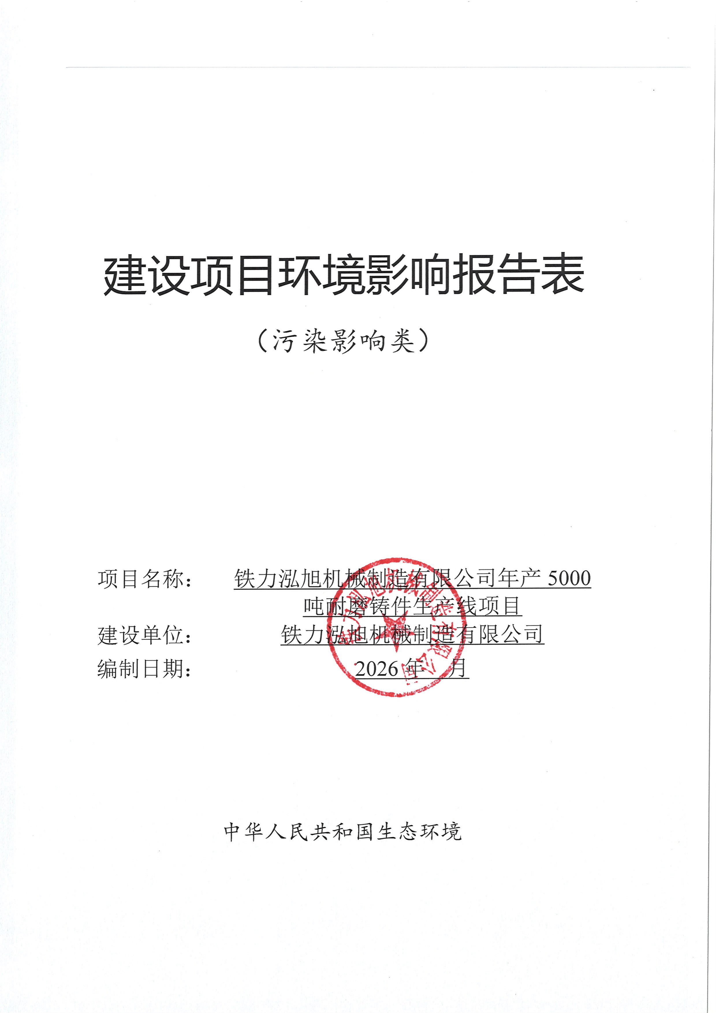

建设项目环境影响报告表
（污染影响类）

项目名称： | 铁力泓旭机械制造有限公司年产5000吨耐磨铸件生产线项目
建设单位： | 铁力泓旭机械制造有限公司
编制日期： | 2026年 月

中华人民共和国生态环境部制
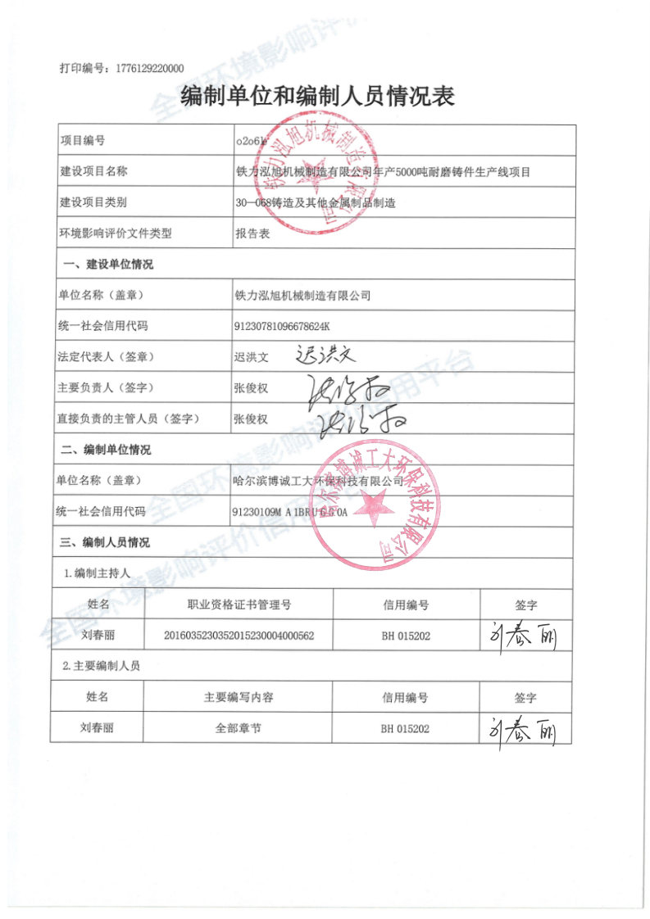
目录
一、建设项目基本情况 1
二、建设项目工程分析 27
三、区域环境质量现状、环境保护目标及评价标准 45
四、主要环境影响和保护措施 50
五、环境保护措施监督检查清单 86
六、结论 89
附表 建设项目污染物排放量汇总表 90
附图：附图1 与环境管控单元叠加图
附图2 地理位置图
附图3 平面布置图
附图4 铁力市建成区声环境功能区划图
附图5 评价范围及环境保护目标分布图
附图6 现场照片
附件：附件1 营业执照
附件2 土地证
附件3 检测报告
附件4 企业投资项目备案承诺书
附件5 环评批复
附件6 生态环境分区管控分析报告

一、建设项目基本情况
建设项目  名称 | 铁力泓旭机械制造有限公司年产5000吨耐磨铸件生产线项目
项目代码 | 2603-230781-04-01-672468
建设单位  联系人 | 张俊权 | 联系方式 |  | 18545481557
建设地点 | 黑龙江省铁力经济开发区内
地理坐标 | （东经：128度06分20.954秒，北纬：46度58分4.970秒）
国民经济  行业类别 | C3391 黑色金属铸造 | 建设项目  行业类别 | 三十、金属制品业33  68 铸造及其他金属制品制造 339－其他
建设性质 | 新建（迁建）  改建  扩建  技术改造 | 建设项目  申报情形 | 首次申报项目  不予批准后再次申报项目  超五年重新审核项目  重大变动重新报批项目
项目审批  （核准/备案）  部门 | 铁力市发展和改革委员会 | 项目审批（核准/  备案）文号（选填） | 2603-230781-04-01-672468
总投资  （万元） | 505 | 环保投资  （万元） | 30
环保投资占比（%） | 5.94% | 施工工期 | 2个月（2026年7月-2026年8月）
是否开工  建设 | 否  是 | 用地面积  (m²⁾ | 95698
专项评价设置情况 | 根据《建设项目环境影响报告表编制技术指南（污染影响类）（试行）》中表1专项评价设置原则表的要求，项目专项设置情况参照表1-1。  表1-1 专项评价设置情况一览表
  专项评价类别 | 设置原则 | 本项目建设情况 | 是否专项评价
  大气 | 排放废气含有毒有害污染物、二噁英、苯并[a]芘、氰化物、氯气且厂界外500米范围内有环境空气保护目标的建设项目 | 不排放有毒有害污染物、二噁英、苯并[a]芘、氰化物、氯气等废气 | 否
  地表水 | 新增工业废水直排建设项目（槽罐车外送污水处理厂的除外）：新增废水直排的污水集中处理厂 | 本项目废水不直接排放 | 否
  环境风险 | 有毒有害和易燃易爆危险物质存储量超过临界量的建设项目 | 本项目涉及的危险物质存储量未超过临界量 | 否
  生态 | 取水口下游500米范围内有重要水生生物的自然产卵场、索饵场、越冬场和洄游通道的新增河道取水的污染类建设项目 | 本项目不涉及河道取水 | 否
规划情况 | 规划名称：《黑龙江铁力经济开发区总体规划（2021-2030年）》
规划环境影响评价情况 | 规划环境影响评价文件名称：《黑龙江铁力经济开发区总体规划（2021—2030年）环境影响报告书》  环评审查机关：黑龙江省生态环境厅  审查文件名称及文号：《关于〈黑龙江铁力经济开发区总体规划（2021—2030年）环境影响报告书〉的审查意见》（黑环函〔2025〕32 号）
规划及规划环境影响评价符合性分析 | 1.规划符合性分析  《黑龙江铁力经济开发区总体规划（2021-2030年）》：  （1）总体定位  紧跟国家及区域产业布局导向，立足本地产业基础和资源优势，以绿色食品、医药制造、装备制造及矿产精深加工为主导产业，与生产性服务业进行协作，新材料产业在其中寻找机会。形成以铁力当地自然资源优势为核心的区域产业链，通过产品供需而形成的互相关联、互补的内在联系构成了产业关联度。较高的产业关联度是企业能够共融共生、形成产业集群的必要条件。  （2）产业定位  规划以打造主导产业、支柱产业、特色产业，着力发展新兴产业为目标。全力发展仓储物流区、绿色食品及医药制造产业区、装备制造及矿产精深加工区，同时配以配套服务区，满足当地人口的生活需求。  （3）空间布局规划  1）仓储物流区  规划占地面积：102.71hm²。  规划范围：位于经济开发区西部，城南街以南，工厂路以东。  产业定位：充分发挥当地丰富的产品资源和森林资源的储备优势，依托本地区域位置的通达性和交通的便捷性，形成集中、集约的管理模式，为园区及周边地区的产品提供坚实的后盾。  主要发展仓储物流等。  2）配套服务区  规划占地面积：25.89hm²。  规划范围：位于经济开发区的西北部，铁甲河两侧，建设大街与创业路交口。  区域内以公共绿地、居住用地、公共配套用地为主，包含松柏街两侧的滨水公园，为园区西部提供良好的配套景观，满足人们生产生活的需求。  3）绿色食品及医药制造产业区  规划占地面积：248.47hm²。  规划范围：位于建设东大街以南、铁东路以东、志远路以西。  产业定位：依托当地特色且丰富的物产资源，完善经开区绿色食品链条，形成具有竞争力的主导产业；打造现代工艺屠宰加工厂，进行农副食品加工，实现数字化、生态化、智能化、科技化的先进屠宰加工流程，形成具有行业竞争力的屠宰加工产业区；依托现有的葵花药业等项目的良好基础，继续加大对医药产业的投入，在提高中药饮片的加工和中成药生产产量的同时，发展兽用中药及饲料。重点发展绿色食品和药品，主要包括农业、农副食品加工业、食品制造业、酒、饮料和精制茶制造业、医药制造业（不包括原料药）等。  4）装备制造及矿产精深加工区  规划占地面积：101.03hm²。  规划范围：位于骊山大街以南，远广路以西。  产业定位：以发展农机装备制造，着力提高自主创新能力和核心竞争力，对实现铁力农机工业自主化、农业现代化具有重要意义；以鹿鸣钼矿为依托，实现钼精矿深加工，拓展产业链，增加矿产品附加值。发展矿产精深加工、矿产副产品加工和综合开发等，发展金属制品及非金属矿物制品的产业区。重点发展装备制造和矿产精深加工，主要包括非金属矿物制品业、金属制品业、通用设备制造业、专用设备制造业、汽车制造业等。  符合性分析：  - 与开发区用地规划的符合性  根据《黑龙江铁力经济开发区总体规划（2021-2030年）》，本项目用地类型为工业用地，本项目是工业项目，因此本项目符合开发区用地规划。  （2）与开发区产业定位及布局符合性  根据《黑龙江铁力经济开发区总体规划（2021-2030年）》，重点发展装备制造和矿产精深加工，主要包括非金属矿物制品业、金属制品业、通用设备制造业、专用设备制造业、汽车制造业等。本项目行业类别属于金属制品业，位于装备制造及矿产精深加工区内，企业属于现有企业，符合开发区规划产业定位及布局要求。  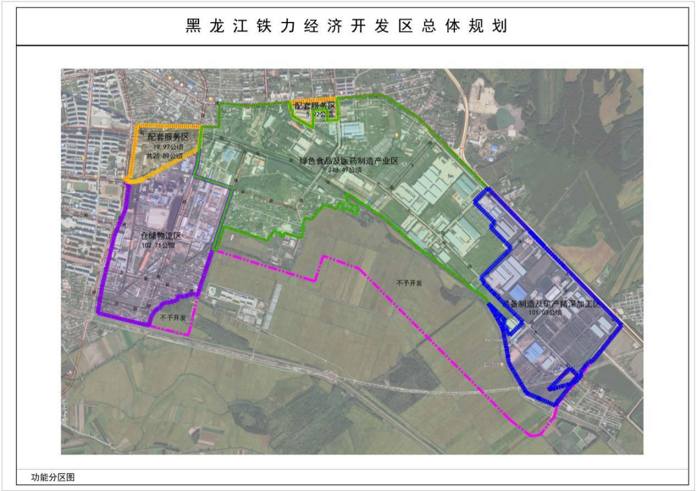  本项目位置  图1-1 本项目在黑龙江铁力经济开发区中位置图  （3）与基础设施规划的符合性  表1-2 与基础设施规划相符性分析  综上，本项目符合《黑龙江铁力经济开发区总体规划（2021-2030年）》。  2.与《黑龙江铁力经济开发区总体规划（2021—2030年）环境影响报告书》及其审查意见中环保对策与减缓措施、生态环境准入清单的符合性  表1-3 与《黑龙江铁力经济开发区总体规划（2021—2030年）环境影响报告书》中环保对策与减缓措施的符合性  综上，本项目符合《黑龙江铁力经济开发区总体规划（2021—2030年）环境影响报告书》及审查意见中的相关要求。  根据《黑龙江铁力经济开发区总体规划（2021—2030年）环境影响报告书》内容，本项目与黑龙江铁力经济开发区产业发展负面清单的对比分析如下表：  表1-4 黑龙江铁力经济开发区产业发展负面清单一览表  综上所述，本项目符合《黑龙江铁力经济开发区总体规划（2021—2030年）环境影响报告书》中产业发展负面清单相关要求。
  项目 | 《黑龙江铁力经济开发区总体规划（2021-2030年）》中规划内容 | 本项目情况 | 相符性
  给水工程规划 | 规划近期2025年园区生活用水水源为铁力市市政自来水（地下水），生产用水水源为市政自来水（地下水）和市政污水处理厂处理后再生水，景观环境用水水源为铁力经济开发区污水处理厂再生水和市政污水处理厂处理后再生水。  规划远期2030年园区生活用水水源为铁力市市政自来水（小白河水库地表水），生产用水水源为市政自来水（小白河水库地表水）和市政污水处理厂处理后再生水，景观环境用水水源为铁力经济开发区污水处理厂再生水和市政污水处理厂处理后再生水。 | 本项目用水由开发区供水管网提供。 | 符合
  排水工程规划 | 规划排水体制采用雨、污分流制。经开区东部污水由污水排放系统收集送入园区污水处理厂，污水经处理达标后部分回用，剩余排  入铁甲河，最终汇入呼兰河；经开区西部污水依据地势送入铁力市依吉污水处理有限公司（铁力市城市污水处理厂），污水经处理达标后部分回用，剩余排入呼兰河；雨水由雨水排放系统就近排入排水沟渠内。 | 排水采用雨污分流制，雨水排入开发区雨水管网，全厂废水排入开发区污水管网，进入铁力市城市污水处理厂（铁力市伊吉污水处理厂）进一步处理。待铁力经济开发区污水处理厂运营后，污水由铁力经济开发区污水处理厂接管。 | 符合
  电力工程规划 | 铁力经济开发区位于铁力市东南部，电力供应由铁力市东北郊的66kV变电所供电，变电所电源引自市区东北郊的220kV铁一变，铁一变变电所主变容量为9万kVA×2。 | 本项目供电由开发区电网引至厂区经厂区内变压器调压后接入各车间厂房及生活办公用房，供电电压 10KV/0.4KV，可满足项目生产需求。 | 符合
  供热工程规划 | 铁力经济开发区采用铁力宇祥热电有限责任公司一热源对园区进行供热（仅包含采暖），可以满足铁力经济开发区集中供热的供热需求。集中供汽工程开发区蒸汽锅炉房无法满足全部企业用热需求，规划开发区内企业生产供热采用自建燃用清洁能源（电、天然气等）锅炉/工业窑炉方式。 | 本项目建筑采暖由铁力宇祥热电有限责任公司集中供给，生产用热采用电能。 | 符合
  项目 | 《黑龙江铁力经济开发区总体规划（2021—2030年）环境影响报告书》及其审查意见中内容 | 本项目情况 | 相符性
  地表水环境保护对策与减缓措施 | 强化对污废水排放企业的监管。铁力经济开发区应加强区内废水排放的监督管理，区内企业应做到“清污分流、雨污分流”，实现废水分类收集、分质处理，确保污染源的达标排放；同时鼓励企业内部综合水循环利用，逐步建立中水回用系统，减少废水排放量，降低对区域水生生态环境的影响，要求电镀废水单独收集车间内循环使用，不外排；可能对铁力经济开发区污水处理厂处理设施正常运行产生影响的企业，应当建设独立的废水处理设施或预处理设施，在满足达标排放且不影响集中处理设施运行的要求后才能进入废水集中处理设施。 | 本项目排水实行雨污分流，雨水经雨水管网外排。本项目产生的废水仅为生活污水。工件清洗水经油水分离装置分离后循环使用，只需定期补充，无废水外排；间接冷却水经循环水池自然冷却后循环利用，不外排。 | 符合
  大气环境保护对策与减缓措施 | （1）进驻企业因生产工艺需要，必须使用清洁的燃料，提倡用电和天然气等清洁能源。提高优质能源比重，推广使用太阳能等可再生能源。  （2）对于拟进驻项目应根据建设项目分类管理名录，分别进行环境影响评价，合理布局进驻企业的厂址或总平面布置，从大气环境角度提出具体有效的环境保护治理措施及环境监测管理计划，减少污染物排放量，并且须在环境保护验收合格后方能运营。  （3）优化产业结构，严格控制入区项目的引入条件，不得引进不符合产业定位的企业。  （4）根据车间排放的污染物种类及浓度，除采用不同的防治措施外，还应保持车间良好通风。加强园区内道路管理工作，坚持道路定期卫生清扫和洒水等，以减少道路扬尘污染。工业生产企业应当采取密闭、围挡、遮盖、清扫、洒水等措施，减少内部物料的堆存、传输、装卸等环节产生的粉尘和气态污染物的排放。  （5）不同功能区之间、企业之间要求有一定的缓冲地带和绿化隔离带，以降低大气的异味。加强保护园区周边的生态形态。  （6）产生异味的项目在环评时应确保大气环境防护距离。  （7）企业应采用清洁生产工艺，选取环保部门发布的可行性技术对大气污染物进行治理，加强大气污染防治措施运行维护，确保大气污染物达标排放。 | （1）本项目建筑采暖由铁力宇祥热电有限责任公司集中供给，生产用热采用电能。  （2）本项目布局合理，从大气环境角度提出具体有效的环境保护治理措施及环境监测管理计划，减少污染物排放量。  （3）本项目与经开区产业定位相符。  （4）本项目熔炼废气经炉盖一体化装置收集、造型废气经集气罩收集、打磨清理废气经密闭管道收集、砂处理废气经密闭管道收集后，经一台脉冲布袋除尘器处理后通过15m高DA001排气筒排放；浇注废气、模具清理废气、球冒分离废气经集气罩收集后，经1台脉冲布袋除尘器处理后通过1根15m高DA002排气筒排放；热处理废气经高压静电油烟净化处理后通过15m排气筒（高DA003）排放。同时，本项目保持车间封闭，定期洒水抑尘。加强道路管理工作，坚持道路定期卫生清扫和洒水等，以减少道路扬尘污染。采取封闭、洒水等措施，减少内部物料的堆存、传输、装卸等环节产生的粉尘和气态污染物的排放。  （5）本项目采用的治理措施均属于可行性技术。 | 符合
  声环境保护对策与减缓措施。 | （1）合理布局。产生高噪声的工业企业选址应布置于区内距离居民区较远的位置，厂内高噪声设备或高噪声车间远离厂界，并充分利用厂房、建构筑物遮挡隔声，厂区内外道路植树绿化，以减轻噪声影响。  （2）控制噪声源。严格控制企业厂界噪声，新设备选择低噪声先进设备，因地制宜，采取安装消声器、隔声罩、减震底座，建隔声间、隔声门窗，车间装设吸声材料等多种措施。  （3）加强管理。要求企业加强高噪声设备及其隔声降噪设施的运行管理，及时维护，使其经常处于正常运行状态。 | 本项目对高噪声设备，采取相应的隔声、消声、减振等有效的噪声防治措施，确保厂界噪声满足《工业企业厂界环境噪声排放标准》（GB12348-2008）表1中3类标准要求。 | 符合
  固废污染物防治对策与减缓措施。 | （1）一般工业固废  开发区产生的一般工业固体废物本着“谁产生、谁处理”的原则，其收集、贮运和处置均由产生固体废物的生产企业负责，由开发区环境管理机构进行监督。  （2）危险废物  对所有进出开发区的车辆加强监管，杜绝危险废物非法转移。区内危险废物必须严格按照国家相关管理规定及规范进行安全处置，危险废物安全处置率达100%。  （3）生活垃圾  区内各企业、生活办公区、居民区等各单位均设置垃圾分类收集设施，由环卫部门统一进行收集后送生活垃圾处理厂处理。区内规划设置垃圾转运站需按照《生活垃圾转运站技术规范》（CJJ/T 47-2016）的要求建设，并和居住区保持一定的卫生防护距离。  （4）施工废料及建筑垃圾  对施工废料如钢筋、钢板、木材等下脚料应考虑回收利用；对建筑垃圾，如混凝土废料、废砖、含砖、石、砂的杂土应集中堆放，或用于低洼地带回填，或定时清运，以免影响施工和环境卫生。 | - 一般工业固废  分拣杂物、熔炼产生的废渣、清理过程产生的废铁屑、废铁水包、废砂、布袋除尘器收尘收集后暂存一般固废暂存间，定期作为废旧资源外售。金属边角料用于回炉重造。废布袋收集后交由厂家回收利用。  （2）危险废物  废机油、废油桶、废淬火油和淬火废渣暂存于厂区内危险废物贮存库，定期交由有资质单位处置。  （3）生活垃圾  设置垃圾分类收集设施，由环卫部门统一进行收集后送生活垃圾处理厂处理。  - 施工废料及建筑垃圾  本项目施工期不涉及土石方开挖，无多余土石方，设备拆除及安装的过程中会产生废设备、废包装材料，及时外售综合利用。此外，施工人员生活垃圾交由市政环卫部门处理，不得随意堆放，确保其不会影响周围环境。  本项目所产生的固体废物均得到合理处置，对区域环境造成的不利影响可被环境接受。 | 符合
  类别 | 《黑龙江铁力经济开发区总体规划（2021—2030年）环境影响报告书》内容 | 本项目情况 | 符合性
  空间布局约束 | ①不得引入不符合《产业结构调整指导目录（2024 年本）》中限制类产业和淘汰类产业入园建设项目。②不得引入《黑龙江省重点生态功能区产业准入负面清单》（试行版）中限制类和禁止类产业入园建设项目。③不得引入不符合规划环评结论及审查意见的入园建设项目。④严格控制高耗水、高污染行业发展，以批复的《黑龙江铁力经济开发区规划水资源论证报告》中取水量作为开发区“水资源利用上限”判定入驻项目可行性；开发区不得增加水污染物排放，以开发区各类废水经开发区污水处理厂处理后外排量不超过3000m³/d判定入驻项目可行性。⑤禁止引进国家现行产业政策明令禁止或淘汰的产业及工艺，以及排污量较大、污染控制难度大，不符合园区大气总量控制原则、园区规划的项目。⑥淘汰每小时10蒸吨及以下燃煤锅炉，单台出力小于20蒸吨/小时的锅炉不得燃用《伊春市人民政府关于划定高污染燃料禁燃区的通告》中的高污染燃料，黑龙江铁力经济开发区限期淘汰每小时10吨及以下燃煤锅炉，单台出力小于 20 蒸吨/小时的锅炉不得燃用《伊春市人民政府关于划定高污染燃料禁燃区的通告》中的高污染燃料，根据当地生态环境局意见淘汰固定炉排式生物质锅炉及每小时2蒸吨及以下生物质锅炉。⑦不得引入有色金属冶炼、焦化项目。⑧不得引入《环境保护综合名录（2021年版）》中涉及的“高污染、高环境风险”产品行业。⑨不得以机械加工、铸造、铁合金等名义新增钢铁产能。 | 本项目不属于上述不得引入情况。 | 符合
  污染物排放管控 | ①不得引入不能满足大气防护距离、卫生防护距离内无常住居民要求的项目。②开发区各类废水经开发区污水处理厂处理后排入纳污水体的量不得超过3000m³/d，化学需氧量和氨氮排放量不得超过54.75t/a和5.475t/a。③新、改、扩建金属采选及加工、轻工、纺织品制造、废旧资源加工再生等行业的项目，其主要污染物及有毒有害污染物排放不能实施倍量或减量置换的项目。④不得引入排放的废水无法满足园区污水处理厂进水要求的项目，排放“三致”污染物和难降解的有机污染物的项目，工艺废气中含有难处理的、有毒有害物质的项目，环境影响不可接受、环境风险和安全风险不可控的项目。⑤新建、扩建“两高”项目应采用先进适用的工艺技术和装备，单位产品物耗、能耗、水耗等达到清洁生产先进水平，依法制定并严格落实防治土壤与地下水污染的措施。⑥对于含有毒有害水污染物的工业废水和生活污水混合处理的污水处理厂产生的污泥，不能采用土地利用方式。⑦加强消耗臭氧层物质和氢氟碳化物环境管理，加强泡沫、制冷、氟化工等行业治理，逐步淘汰氢氯氟烃使用。⑧电镀废水外排的项目。 | 本项目不属于上述污染物排放管控的情况。 | 符合
  环境风险防控 | ①加强环境应急预案管理和风险预警。园区及园区内企业应当结合经营性质、规模、组织体系，建立健全环境应急预案体系，并强化企业、园区以及上级政府环境应急预案之间的衔接。加强环境应急预案演练、评估与修订。园区管理机构应当组织建设有毒有害气体环境风险预警体系，建设园区环境风险防范设施。②园区应建立危险源数据库，并动态更新。建立园区、企业、装置三级应急联动方案，强化区域环境风险应急防范能力。建设突发环境事件应急物资储备库；强化环境风险防控工作，突出全防全控，完善各项环境风险防范制度，确保将风险防范融入日常环境管理制度体系，加强执法监督，逐步实现对重点工业园区、重点企业和主要环境风险类型的动态监控。③在居住和工业企业混杂区域，应加强环境风险防控体系建设。 | 本企业制定突发环境事件应急预案，并与园区应急预案联动。 | 符合
  资源开发率要求 | ①高污染燃料禁燃区禁止销售、燃用高污染燃料。②高污染燃料禁燃区禁止新建、改建、扩建任何燃用高污染燃料的项目和设备（城市集中供热应急、调峰锅炉除外）。③高污染燃料禁燃区已建成使用高污染燃料的各类设备应当拆除或者改用管道天然气、页岩气、液化石油气、电或者其他清洁能源。④高污染燃料禁燃区现有燃用高污染燃料设备在拆除或改造之前，应确保排放的大气污染物达到国家规定的大气污染物排放标准。⑤禁止地下水超采区工业建设项目和服务业新增取用地下水。⑥全面推行清洁生产，依法在“双超双有高耗能”行业实施强制性清洁生产审核。落实最严格的水资源管理制度，实行水资源消耗总量和强度双控。⑦全面推行清洁生产，依法在“双超双有高耗能”行业实施强制性清洁生产审核。 | 本项目不属于上述资源开发率要求项目。 | 符合
  装备制造及矿产精深加工区  金属制品业 C33 | 1.不允许新建电镀项目。  2.新建项目仅限布局在点状开发城镇产业园区。  3.新建项目要采用国内先进的生产工艺和环保措施。 | 本项目采用铁模覆砂（水玻璃砂）工艺属于先进铸造工艺，是金属型与砂型结合的复合工艺，在精度、效率、环保与性能上显著优于传统粘土砂/树脂砂，被行业认定为绿色高效的先进技术。本项目采用的环保措施均属于可行性技术。 | 符合
其他符合性分析 | 1.产业政策分析  本项目行业类别为“C3391黑色金属铸造”，本项目采用铁模覆砂（水玻璃砂）铸造工艺，本项目属于《产业结构调整指导目录（2024 年本）》鼓励类第十四条“机械”中第4款中“无机粘结剂造型和制芯技术及设备”，配套带磁轭有芯中频感应电炉，因此本项目符合国家产业政策要求。  表1-5 产业政策相符性分析  本项目与《工业和信息化部国家发展和改革委员会生态环境部关于推动铸造和锻压行业高质量发展的指导意见》（工信部联通装〔2023〕40号）符合性分析。  表1-6 本项目与工信部联通装〔2023〕40号符合性分析结果一览表  2.生态环境分区管控符合性分析  本项目位于铁力市经济开发区，根据《黑龙江省人民政府关于实施“三线一单”生态环境分区管控的意见》（黑政发〔2020〕14号）、《伊春市人民政府关于实施“三线一单”生态环境分区管控的意见》（伊政规〔2022〕5号）、《伊春市生态环境准入清单》（2023年版）、《铁力市春福记生物科技有限公司建设项目生态环境分区管控分析报告》，项目与生态环境分区管控符合性情况如下：  （1）一图  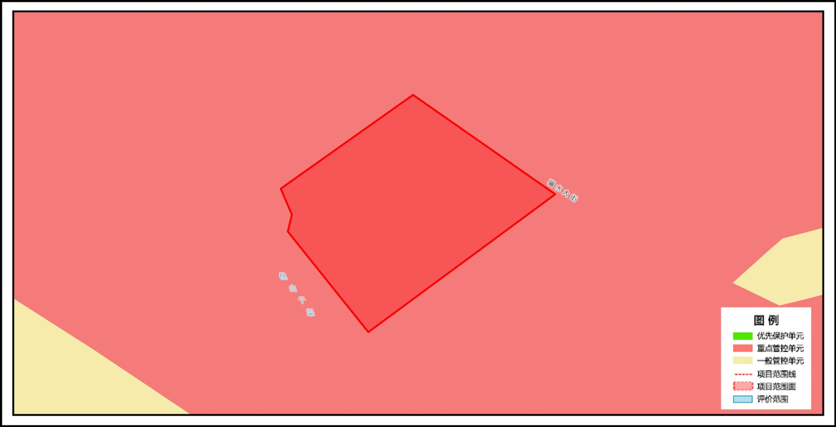  图1-2 本项目与环境管控单元叠加图  （2）一表  表1-7 本项目与生态环境分区管控符合性分析  （3）一说明  本项目位于伊春市铁力市；项目占地总面积小于0.10平方公里。  与生态保护红线、自然保护地整合优化方案数据、自然保护地、饮用水水源保护区无交集。  综上所述，本项目符合《黑龙江省人民政府关于实施“三线一单”生态环境分区管控的意见》（黑政发〔2020〕14号）、《伊春市人民政府关于实施“三线一单”生态环境分区管控的意见》（伊政规〔2022〕5号）、《伊春市生态环境准入清单》（2023年版）中相关要求。  3.与《铸造企业规范条件》（T/CFA 0310021-2023）相符性分析  表1-8 与《铸造企业规范条件》相符性分析一览表  4.与《关于推动铸造和锻压行业高质量发展的指导意见》（工信部联通装〔2023〕40号）相符性分析  表1-9 与《关于推动铸造和锻压行业高质量发展的指导意见》相符性分析一览表  5.与《铸造工业大气污染防治可行技术指南》（HJ 1292—2023）相符性分析  表1-10 与《铸造工业大气污染防治可行技术指南》相符性分析一览表  6.与《铁力市国土空间总体规划（2021—2035年）》相符性分析  《铁力市国土空间总体规划（2021—2035年）》中指出：  推进园区发展升级。加快推进食品及林下产品加工、医药产业、木材加工、钼矿深加工等产业。加工企业主要位于以双丰产业园和铁力工业园联动形成的经济开发区。加快推进现代商贸物流体系的建设，发展电子商贸物流、农产品物流、冷链物流一体化物流，合理布局城乡配送末端网点，形成物流仓储配送网络。主要位于铁力工业园，重点推进寒地龙药批发市场冷链仓储建设、中小微企业创业创新基地建设、仓储转运场地建设等。  本项目位于黑龙江铁力经济开发区内，本项目属于金属制品业，位于装备制造及矿产精深加工区内，符合开发区规划产业定位及布局要求，总体上符合《伊春市国土空间总体规划（2021—2035年）》中相关要求。  7.与《黑龙江省工业炉窑大气污染综合治理方案》相符性分析  《黑龙江省工业炉窑大气污染综合治理方案》中指出：  加快燃料清洁低碳化替代。对以煤、石油焦、渣油、重油等为燃料的工业炉窑，加快使用清洁低碳能源以及利用工厂余热、电厂热力等进行替代。玻璃行业全面禁止掺烧高硫石油焦。加大煤气发生炉淘汰力度。推动淘汰炉膛直径3米以下燃料类煤气发生炉。加快淘汰燃煤工业炉窑，加快取缔燃煤热风炉，加快淘汰热电联产供热管网覆盖范围内的燃煤加热、烘干炉（窑）；加快推动铸造（10吨/小时及以下）、岩棉等行业冲天炉改为电炉。  开展工业园区和产业集群综合整治。各地要加大涉工业炉窑类工业园区和产业集群的综合整治力度，结合“三线一单”（生态保护红线、环境质量底线、资源利用上线和生态环境准入清单）、规划环评等要求，进一步梳理确定园区和产业发展定位、规模及结构等；制定综合整治方案，对标先进企业，从生产工艺、产能规模、燃料类型、污染治理等方面提出明确要求，提升产业发展质量和环保治理水平；按照统一标准、统一时间表的要求，同步推进区域环境综合整治和企业升级改造。加强工业园区能源替代利用与资源共享；积极推广集中供汽供热或建设清洁能源中心等，替代工业炉窑燃料用煤；充分利用园区内工厂余热、焦炉煤气等清洁能源，加强分质与梯级利用，提高能源利用效率，促进形成清洁高效产业链。  本项目位于黑龙江铁力经济开发区内，本项目属于金属制品业中黑色金属铸造，本项目使用带磁轭的有芯中频感应电炉，不使用煤、石油焦、渣油、重油等为燃料，总体上符合《黑龙江省工业炉窑大气污染综合治理方案》中相关要求。  8.选址符合性分析  （1）与用地规划相符  本项目位于黑龙江铁力经济开发区，企业属于现有企业，已获得不动产权证，用地类型为工业用地，符合黑龙江铁力经济开发区用地规划要求。  （2）与产业定位的符合性  根据《黑龙江铁力经济开发区总体规划（2021-2030年）》，重点发展装备制造和矿产精深加工，主要包括非金属矿物制品业、金属制品业、通用设备制造业、专用设备制造业、汽车制造业等。本项目属于金属制品业，位于装备制造及矿产精深加工区内，符合开发区规划产业定位及布局要求。  （3）与环保规划的符合性  本项目所在地基础设施均完善，其中供水及供电系统依托市政供水、供电；排水系统依托开发区排水管网以及已运行的铁力市经济开发区污水处理厂，生活污水通过化粪池排入污水管网，经铁力市经济开发区污水处理厂处理；一般固废分类收集后外售综合利用，生活垃圾由环卫部门处理，危险废物交由有资质的单位处置，因此可满足开发区环保规划要求。  （4）选址合理性分析  本项目用地属工业用地，项目所在地附近区域无风景旅游区及国家、省、市级重点文物保护单位。  本项目位于黑龙江铁力经济开发区污水处理厂的收水范围内，本项目外排污水为生活污水，生活污水通过化粪池与经过隔油池+三级混凝斜管沉淀池处理的清洗废水一同排入市政管网，生活污水通过化粪池排入污水管网，经铁力市经济开发区污水处理厂处理，污水的妥善处理有保障，不会污染周边的水体。建设项目工艺废气经配套污染治理设施处理后达标排放。本项目运营期产生的各项污染物将会给环境带来一些不利影响，通过加强环境管理，并采取相应的环保措施后，可以有效地减缓或消除项目建设带来的不利影响，不会改变周围区域环境功能现状，项目外环境关系较为单纯。本项目建设与周边环境是相容的。  因此，项目选址合理。
  类别 | 内容 | 本项目情况 | 结论
  鼓励类 | 铸造装备：高紧实度粘土砂铸造成套装备，高效自硬砂铸造成套设备，消失模V法/实型铸造工艺及装备，壳型铸造、精密组芯造型、硅溶胶熔模精密铸造工艺及装备，砂型3D打印/切削快速成型工艺与装备，轻合金高压/低压/挤压/差压/半固态等铸造工艺与装备，自动化智能制芯设备，外热风水冷长炉龄大吨位（10吨/小时以上）冲天炉，高温合金真空熔炼定向凝固设备，钛合金真空感应熔化设备，金属液自动化转运及定量浇注设备，金属液（铸铁、铸铝）短流程铸造工艺与设备，铸件高效自动化清理成套设备，铸造专用机器人；铸造用树脂砂、粘土砂等再生循环利用技术及设备，环保树脂、无机粘结剂造型和制芯技术及设备。 | 铁模覆砂（水玻璃砂）工艺未在《产业结构调整指导目录（2024 年本）》中单列，但采用无机粘结剂，具备旧砂再生回用能力，符合“鼓励类—机械—铸造装备—无机粘结剂造型和制芯技术及设备”条款，属于国家鼓励的先进、绿色铸造工艺。 | 属于鼓励类
  限制类 | 无旧砂再生的水玻璃砂造型制芯工艺。  不采用自动化造型设备的粘土砂型铸造项目、水玻璃熔模精密铸造项目、规模小于20万吨/年的离心球墨铸铁管项目、规模小于3万吨/年的离心灰铸铁管项目。 | 不属于，该工艺不属于限制类（限制类为无再生的水玻璃砂工艺）。 | 不属于限制类
  禁止类 | 无磁轭（≥0.25吨）铝壳中频感应电炉 | 不属于，本项目使用2台1.0t/h中频感应电炉，其属于有芯感应电炉，不属于无磁轭（≥0.25吨）铝壳中频感应电炉。 | 不属于禁止类
  禁止类 | 无芯工频感应电炉 | 不属于，本项目使用2台1.0t/h中频感应电炉，其属于有芯感应电炉，不属于无磁轭（≥0.25吨）铝壳中频感应电炉。 | 不属于禁止类
  序号 | 分类 | 相关要求 | 本项目对应内容 | 结论
  1 | 发展先进铸造工艺与装备 | 重点发展高紧实度粘土砂自动化造型、高效自硬砂铸造、精密组芯造型、壳型铸造、离心铸造、金属型铸造、铁模覆砂、消失模/V法/实型铸造、轻合金高压/挤压/差压/低压/半固态/调压铸造、硅溶胶熔模铸造、短流程铸造、砂型3D打印等先进铸造工艺与装备 | 本项目采用铁模覆砂铸造工艺，属于先进工艺及设备。 | 符合要求
  2 | 推进产业结构优化 | 严格执行节能、环保、质量、安全技术等相关法律法规标准和《产业结构调整指导目录》等政策，依法依规淘汰工艺装备落后、污染物排放不达标、生产安全无保障的落后产能。鼓励大气污染防治重点区域加大淘汰落后力度。铸造企业不得采用无芯工频感应电炉、无磁轭（0.25吨）铝壳中频感应电炉、水玻璃熔模精密铸造氯化铵硬化模壳、铝合金六氯乙烷精炼等淘汰类工艺和装备。加快存量项目升级改造，推进企业合理选择低污染、低能耗、经济高效的先进工艺技术，提升行业竞争能力。 | 本项目采用铁模覆砂铸造工艺，因此，本项目符合国家产业政策要求。本项目使用带磁轭的有芯中频感应电炉，不属于国家明令淘汰的生产装备；本项目采用铁模覆砂等低污染、低排放、低能耗、经济高效的铸造工艺。 | 符合要求
  3 | 加快绿色低碳转型 | 鼓励企业采用高效节能熔炼、热处理等设备，提高余热利用水平。推广短流程铸造，鼓励铸造行业冲天炉（10吨/小时及以下）改为电炉。推进铸造废砂再生处理技术应用、废旧金属循环再生与利用。 | 本项目中频感应电炉采用电加热方式，配备砂处理设备。 | 符合要求
  4 | 提升环保治理水平 | 依法申领排污许可证，严格持证排污、按证排污并按排污许可证规定落实自行监测、台账记录、执行报告、信息公开等要求。铸造企业严格执行《铸造工业大气污染物排放标准》（GB39726）及地方排放标准，加强无组织排放控制，不能稳定达标排放的，限期完成设施升级改造，不具备改造条件及改造后仍不能达标的，依法依规进行淘汰。鼓励铸造用生铁企业参照钢铁行业超低排放改造要求开展有组织、无组织和清洁运输超低排放改造，支持行业协会公示进展情况。 | 本项目建设完成后，企业依法申领排污许可证，并严格落实持证排污、按证排污，按  排污许可证规定落实自行监测、台账记录、执行报告、信息公开等要求。项目建成后，污染物排放满足《铸造工业大气污染物排放标准》（GB39726--2020）表1相关限值要求。 | 符合要求
  一、生态保护红线
  管控单元类别 | 一般管控区
  管控要求 | 生态空间包括生态保护红线和一般生态空间，生态保护红线及一般生态空间均属于优先保护区，其余区域属于一般管控区。
  符合性  分析 | 本项目选址不在生态保护红线范围内，不在一般生态空间及各类保护地内，不涉及国家、省、市级自然保护区、自然文化遗产、风景名胜区、文物古迹、生态红线、饮用水水源保护区、重要湿地等区域；不在优先保护单元内，所在区域属于重点管控单元，符合生态保护红线要求。
  二、环境质量底线
  大气环境
  管控单元类别 | 大气环境受体敏感重点管控区、大气环境高排放重点管控区
  符合性分析
  本项目所在地环境空气质量控制要求为《环境空气质量标准》（GB 3095-2026）二级标准。地表水环境质量控制要求为《地表水环境质量标准》（GB3838-2002）Ⅲ类标准。声环境质量控制要求为《声环境质量标准》（GB3096-2008）3类标准。根据区域环境质量现状以及现状监测可知，项目所在区域环境空气质量均达到《环境空气质量标准》（GB 3095-2026）二级标准要求；项目区域地表水满足《地表水环境质量标准》（GB3838-2002）Ⅲ类水质标准要求。由上述可知，项目区域的环境质量较好。建设单位依照本环评要求的措施合理处置各项污染物后，不会改变项目所在区域环境质量等级，因此本项目的建设符合环境质量底线要求。
  水环境
  地下水环境
  管控单元类别 | 铁力市地下水环境一般管控区
  管控要求 |  | 符合性分析
  环境风险防控 | 环境风险管控  1.土壤污染重点监管单位应当履行下列义务：（一）严格控制有毒有害物质排放，并按年度向生态环境主管部门报告排放情况；（二）建立土壤污染隐患排查制度，保证持续有效防止有毒有害物质渗漏、流失、扬散；（三）制定、实施自行监测方案，并将监测数据报生态环境主管部门。2.重点单位新、改、扩建项目地下储罐储存有毒有害物质的，应当在项目投入生产或者使用之前，将地下储罐的信息报所在地设区的市级生态环境主管部门备案。3.重点单位应当建立土壤和地下水污染隐患排查治理制度，定期对重点区域、重点设施开展隐患排查。发现污染隐患的，应当制定整改方案，及时采取技术、管理措施消除隐患。隐患排查、治理情况应当如实记录并建立档案。重点区域包括涉及有毒有害物质的生产区，原材料及固体废物的堆存区、储放区和转运区等：重点设施包括涉及有毒有害物质的地下储罐、地下管线，以及污染治理设施等。4.化学品生产企业以及工业集聚区、矿山开采区、尾矿库、危险废物处置场、垃圾填埋场等的运营、管理单位，应当采取防渗漏等措施，并建设地下水水质监测井进行监测，防止地下水污染。5.重点单位通过新、改、扩建项目的土壤和地下水环境现状调查，发现项目用地污染物含量超过国家或者地方有关建设用地土壤污染风险管控标准的，土地使用权人或者污染责任人应当参照污染地块土壤环境管理有关规定开展详细调查、风险评估、风险管控、治理与修复等活动。 | 本项目不涉及。
  三、资源利用上线
  管控要求 | 伊春市2025年煤炭消费上线为278.94万吨标准煤。
  项目符合性分析 | 本项目建筑采暖采用铁力宇祥热电有限责任公司集中供给，生产用热采用电能。本项目营运过程中不可避免会消耗一定量的电力、水资源，但本项目资源能源消耗量相对区域资源利用总量较少，符合资源利用上限要求。
  四、环境准入清单
  环境管控单元名称 | 黑龙江铁力经济开发区
  环境管控单元编码 | ZH23078120001
  管控单元类别 | 重点管控单元
  管控要求 |  | 符合性分析
  空间布局约束 | 1.执行本清单全市准入要求中“5.1产业集聚类重点管控单元”准入要求。  2.完善重点行业环境准入条件，优化产业园区布局。  3.严格控制高耗水、高污染行业发展，加速淘汰落后产能，加强重点行业源头控制。  4.禁止引进国家现行产业政策明令禁止或淘汰的产业及工艺，以及排污量较大、污染控制难度大，不符合园区大气总量控制原则、园区规划的项目；完善重点行业环境准入条件，优化产业园区布局。  5.农林绿色食品、粮食加工等企业项目仅允许布局在规范的范围内。 | 本项目位于黑龙江省铁力经济开发区内，本项目符合规划环评结论及审查意见要求，本项目不属于高耗水、高污染行业，本项目不属于国家现行产业政策明令禁止或淘汰的产业及工艺。
  污染物  排放管控 | 1.执行本清单全市准入要求中“5.1产业集聚类重点管控单元”准入要求。  2.大力推进企业清洁生产，使用电、天然气等清洁能源。加强环境管理水平，减少污染物排放。开展挥发性有机物污染综合治理。强化无组织排放控制管理。  3.加强重点行业源头控制，落实企业排污许可证制度，排污企业应确保稳定达标排放。  4.加强重点行业源头控制，落实企业排污许可证制度，排污企业应确保稳定达标排放。 | 本项目建筑采暖采用铁力宇祥热电有限责任公司集中供给，生产用热采用电能。本项目生产过程产生的各废气污染物经环保措施治理后可达标排放。
  环境风险防控 | 1.执行本清单全市准入要求中“5.1产业集聚类重点管控单元”准入要求。  2.园区应建立危险源数据库，并动态更新。建立园区、企业、装置三级应急联动方案，强化区域环境风险应急防范能力。建设突发环境事件应急物资储备库；强化环境风险防控工作，突出全防全控，完善各项环境风险防范制度，确保将风险防范融入日常环境管理制度体系，加强执法监督，逐步实现对重点工业园区、重点企业和主要环境风险类型的动态监控。  3.在居住和工业企业混杂区域，应加强环境风险防控体系建设。 | 本项目对原辅材料严格管控。强化应急物资储备和救援队伍建设，完善应急预案制度，加强风险防控体系建设。
  资源利用效率 | 1.执行本清单全市准入要求中“5.1产业集聚类重点管控单元”准入要求。  2.实施清洁化改造，加强节水管理，提高中水回用率，延长加工产业链，优化布局。  3.新上耗煤项目实施煤炭减量替代，单位产品（产值）能耗要达到国内先进水平。  4.高污染燃料禁燃区同时执行本清单全市准入要求中“5.8高污染燃料禁燃”准入要求。 | 本项目建筑采暖采用铁力宇祥热电有限责任公司集中供给，生产用热采用电能。运营后消耗能源较少，不会突破能源消耗上线。
  规范条件 |  | 符合性分析 | 相符性
  建设条件与布局 | 1.企业的布局和厂址的确定应符合国家相关法律法规、产业政策以及各地方装备制造业和铸造行业的总体规划要求 | 本项目位于黑龙江铁力经济开发区内，企业的布局和厂址符合相关规划要求。 | 符合
  建设条件与布局 | 2.企业生产场所应依法取得土地使用权并符合土地使用性质 | 本项目位于黑龙江铁力经济开发区内，根据土地证，项目用地属于工业用地。 | 符合
  生产工艺 | 1.企业应根据生产铸件的材质、品种、批量，合理选择低污染、低排放、低能耗、经济高效的铸造工艺 | 本项目熔炉选用国内先进的中频炉，属于低污染、低排放、低能耗、经济高效的铸造工艺。 | 符合
  生产工艺 | 2.企业不应使用国家明令淘汰的生产工艺。不应采用粘土砂干型/芯、油砂制芯、七0砂制型/芯等落后铸造工艺；粘土砂工艺批量生产铸件不应采用手工造型；水玻璃熔模精密铸造模壳硬化不应采用氯化铵硬化工艺；铝合金精炼不应采用六氯乙烷等有毒有害的精炼剂 | 本项目不采用国家明令淘汰的生产工艺；项目生产时无精炼工艺，采用铁模覆砂铸造工艺。 | 符合
  生产工艺 | 3.新（改、扩）建粘土砂型铸造项目应采用自动化造型；新（改、扩）建熔模精密铸造项目不应采用水玻璃熔模精密铸造工艺 | 本项目不涉及。 | 符合
  生产设备 | 1.（1）企业不应使用国家明令淘汰的生产装备，如：无芯工频感应电炉、0.25t及以上无磁轭的铝壳感应炉等。  （2）采用冲天炉熔化，其设备熔化率宜大于10吨/小时 | 本项目使用中频炉，生产设备不涉及国家明令淘汰的生产装备；本项目不使用冲天炉 | 符合
  生产设备 | 2.熔炼（化）及炉前检测设备：（1）企业应配备与生产能力相匹配的熔炼（化）设备，如冲天炉、电弧炉、精炼炉（AOD、VOD、LF等）、电阻炉、燃气炉、熔化炉等。（2）企业熔炼（化）炉前应配置必要的化学成分分析、金属液温度测量等检测仪器 | 企业已配备与生产能力相匹配的熔炼（化）设备，满足生产需求；熔炼炉前配套有直读光谱仪等检测仪器。 | 符合
  生产设备 | 3.企业应配备与产品生产能力相匹配的造型、制芯及其他成型设备（线），如粘土砂造型机（线）、树脂砂混砂机、壳型（芯）机、铁模覆砂生产线、水玻璃砂生产线、消失模/V法/实型铸造设备、离心铸造设备、压铸设备、低压铸造设备、重力铸造设备、挤压铸造设备、差压铸造设备、熔模铸造设备（线）、制芯设备、快速成型设备等。 | 本项目已配备与产品和生产能力相匹配的造型及其他成型设备（线）。 | 符合
  生产设备 | 4.砂处理及砂再生设备。采用粘土砂、树脂自硬砂、酯硬化水玻璃砂铸造工艺的企业应配备完善的砂处理及砂再生设备，各种旧砂的回用率应达到表2的要求。 | 本项目不采用粘土砂、树脂自硬砂、酯硬化水玻璃砂铸造工艺。本项目配备了砂处理设备，旧砂回用率满足表2要求。 | 符合
  相关指导意见 |  | 符合性分析 | 相符性
  （一）提高行业创新能力 | 发展先进铸造工艺与装备。重点发展高紧实度粘土砂自动化造型、高效自硬砂铸造、精密组芯造型、壳型铸造、离心铸造、金属型铸造、铁模覆砂、消失模/V法/实型铸造、轻合金高压/挤压/差压/低压/半固态/调压铸造、硅溶胶熔模铸造、短流程铸造、砂型3D打印等先进铸造工艺与装备。 | 本项目铸造工艺为铁模覆砂铸造。 | 符合
  （一）提高行业创新能力 | 发展先进锻压工艺与装备。重点发展精密结构件高速冲压、超高强板材深拉深、高强轻质合金板材冲击液压成形、复杂异型结构旋压、高速精密多工位锻造、冷热径向锻造、冲锻复合近净成形、短流程模锻及自由锻、精密锻造、粉末精密锻造、数字化钣金制作成形中心、数字化高效通用零件加工中心等先进锻压工艺与装备。 | 本项目不涉及锻压。 | 符合
  （二）推进行业规范发展 | 推进产业结构优化。严格执行节能、环保、质量、安全技术等相关法律法规标准和《产业结构调整指导目录》等政策，依法依规淘汰工艺装备落后、污染物排放不达标、生产安全无保障的落后产能。鼓励大气污染防治重点区域加大淘汰落后力度。铸造企业不得采用无芯工频感应电炉、无磁轭（≥0.25吨）铝壳中频感应电炉、水玻璃熔模精密铸造氯化铵硬化模壳、铝合金六氯乙烷精炼等淘汰类工艺和装备。加快存量项目升级改造，推进企业合理选择低污染、低能耗、经济高效的先进工艺技术，提升行业竞争能力。强化铸造和锻压与装备制造业协同布局，引导具备条件的企业入园集聚发展，提升产业链供应链协同配套能力，构建布局合理、错位互补、供需联动、协同发展的产业格局。 | 本项目不属于《产业结构调整指导目录（2024年本）》中限制类和淘汰类，亦不属于其他相关法律法规要求淘汰和限制的产业。本项目使用带磁轭有芯中频感应电炉。 | 符合
  （二）推进行业规范发展 | 支持高端项目建设。推动落实全国统一大市场建设，打通制约行业发展的关键堵点。引导各地结合实际谋划新建或改造升级的高端建设项目落地实施，支持企业围绕主机厂或重大项目配套生产，保障装备制造业产业链供应链安全稳定。严格审批新建、改扩建项目，确保项目备案、环评、排污许可、安评、节能审查等手续清晰、完备，项目建设符合国家相关法律法规和标准要求。严格落实主要污染物排放总量控制、能源消耗总量和强度调控制度，坚决遏制不符合要求的项目盲目发展和低水平重复建设，防止产能盲目扩张，切实推进产业结构优化升级。 | 企业后续按相关要求进行环保“三同时”验收和排污许可证的申领 | 符合
  （二）推进行业规范发展 | 规范行业监督管理。系统科学有序推进行业转型升级，避免政策执行“一刀切”和“层层加码”。充分发挥行业自治作用，加强行业自律建设。推动修订《铸造企业规范条件》（T/CFA 0310021），鼓励地方参照该条件引导铸造企业规范发展。严格区分锻压行业和钢铁行业生产工艺特征特点，避免锻压配套的炼钢判定为钢铁冶炼生产，也严禁以铸造和锻压名义违规新增钢铁产能、违规生产钢坯钢锭及上市销售。 | 本项目建设符合《铸造企业规范条件》（T/CFA 0310021-2023）中生产工艺及生产装备要求，本项目不属于钢铁冶炼生产项目。 | 符合
  （三）加快行业绿色发展 | 加快绿色低碳转型。推进绿色方式贯穿铸造和锻压生产全流程，开发绿色原辅材料、推广绿色工艺、建设绿色工厂、发展绿色园区，深入推进园区循环化改造。推动企业依法披露环境信息，接受社会监督。积极开展清洁生产，做好节能监察执法、节能诊断服务工作，深入挖掘节能潜力。鼓励企业采用高效节能熔炼、热处理等设备，提高余热利用水平。推广短流程铸造，鼓励铸造行业冲天炉（10吨/小时及以下）改为电炉。推进铸造废砂再生处理技术应用、废旧金属循环再生与利用。推广整体化大型化短流程低成本锻压技术，推广环保润滑介质应用，加大非调质钢使用比例等。 | 本项目熔炉采用带磁轭有芯中频感应电炉，属于高效节能熔炼设备。 | 符合
  （三）加快行业绿色发展 | 提升环保治理水平。依法申领排污许可证，严格持证排污、按证排污并按排污许可证规定落实自行监测、台账记录、执行报告、信息公开等要求。综合考虑生产工艺、原辅材料使用、无组织排放控制、污染治理设施运行效果等，建设一批达到重污染天气应对绩效分级A级水平的环保标杆企业，带动行业环保水平提升。铸造企业严格执行《铸造工业大气污染物排放标准》（GB 39726）及地方排放标准，加强无组织排放控制，不能稳定达标排放的，限期完成设施升级改造，不具备改造条件及改造后仍不能达标的，依法依规进行淘汰。鼓励铸造用生铁企业参照钢铁行业超低排放改造要求开展有组织、无组织和清洁运输超低排放改造，支持行业协会公示进展情况。 | 本项目废气排放执行《铸造工业大气污染物排放标准》（GB39726-2020）。企业后期生产前依法申领排污许可证。 | 符合
  指南要求 |  | 符合性分析 | 相符性
  5.1原辅材料替代技术 | 5.1.1少/无煤粉粘土砂添加剂替代技术：该技术用碳质材料、有机纤维质材料或无机材料部分或全部代替煤粉，可减少粘土砂工艺生产过程中VOCs和SO₂的产生量20%以上，适用于粘土砂工艺的铸造企业。 | 铁模覆砂（水玻璃砂）属无机粘结剂砂型铸造。采用水基涂料，杜绝 VOCs。 | 符合
  5.1原辅材料替代技术 | 5.1.2 改性树脂粘结剂（含固化剂）替代技术：该技术采用无毒、低（无）挥发性物质为原材料复合制配改性树脂粘结剂，可降低树脂加入量，一般可减少VOCs产生量20%以上，同时协同减少恶臭的产生，适用于采用树脂作为型（芯）砂粘结剂的铸造企业。 | 铁模覆砂（水玻璃砂）属无机粘结剂砂型铸造。采用水基涂料，杜绝 VOCs。 | 符合
  5.1原辅材料替代技术 | 5.1.3 陶瓷砂替代技术：该技术采用熔融或烧结技术制备符合铸造用砂要求的陶瓷砂替代硅砂。用于树脂砂工艺，一般可减少树脂用量的20%～30%以上；用于消失模工艺，一般可减少造型工序颗粒物产生量的15%以上。 | 铁模覆砂（水玻璃砂）属无机粘结剂砂型铸造。采用水基涂料，杜绝 VOCs。 | 符合
  5.1原辅材料替代技术 | 5.1.4 无机粘结剂替代技术：该技术以硅酸盐类等为基体材料，经复合制备改性制得型砂粘结剂，具有不燃烧、VOCs和恶臭产生量小等特点，适用于采用有机粘结剂作为型（芯）砂粘结剂的铸造企业。 | 铁模覆砂（水玻璃砂）属无机粘结剂砂型铸造。采用水基涂料，杜绝 VOCs。 | 符合
  5.1原辅材料替代技术 | 5.1.5 水基铸型涂料替代技术：该技术以水作为主要载体和稀释剂，与耐火材料经复合制配制得砂型（芯）涂料，替代醇基铸型涂料等非水基铸型涂料，适用于砂型（芯）的施涂。 | 铁模覆砂（水玻璃砂）属无机粘结剂砂型铸造。采用水基涂料，杜绝 VOCs。 | 符合
  5.1原辅材料替代技术 | 5.1.6低（无）VOCs含量涂料替代技术：该技术使用水性、高固体分、无溶剂、辐射固化等低（无）VOCs含量的涂料替代溶剂型涂料，一般可使涂装工序VOCs产生量减少20%以上，适用于铸件表面涂装工序。低（无）VOCs含量涂料应满足GB/T38597的产品技术要求。 | 铁模覆砂（水玻璃砂）属无机粘结剂砂型铸造。采用水基涂料，杜绝 VOCs。 | 符合
  5.2设备或工艺预防技术 | 5.2.1炉盖与除尘一体化技术：该技术将电炉炉盖与除尘收集罩一体化设计，收集金属熔炼（化）过程产生的颗粒物，提高废气收集率，减少排气量。 | 本项目中频炉废气收集采用炉盖与除尘一体化技术。 | 符合
  5.2设备或工艺预防技术 | 5.2.2金属液定点处理技术：该技术使用金属液处理装置或在固定的位置进行金属液处理和特殊元素合金化等操作，通常需在密闭（封闭）空间或半密闭（封闭）空间内操作，适用于金属液处理设施。 | 本项目在固定的位置进行金属液处理和特殊元素合金化等操作。 | 符合
  5.2设备或工艺预防技术 | 5.2.3低氮燃烧技术：该技术采用控制空燃比、半预混燃烧器等技术，可减少燃烧过程NO_{X}的产生量，适用于铸造生产中采用天然气作为燃料的工业炉窑，一般可使烟气中NO_{X}产生浓度减少30%以上 | 本项目采用中频炉，不涉及NO_{X}排放。 | 符合
  5.2设备或工艺预防技术 | 5.2.4 微量喷涂技术：该技术通过定量装置将脱模剂精确喷涂在模具表面，大幅减少脱模剂的使用量，一般可减少50%以上废气产生量，适用于压力铸造（压铸）工艺的脱模剂喷涂。该技术需配合模具设计专用的喷涂装置使用，适用于大批量单一品种的产品。 | 本项目不涉及。 | 符合
  5.2设备或工艺预防技术 | 5.2.5金属液封闭转运技术：该技术采用隔热盖、转运通廊等封闭方式进行金属液转运，可通过配置袋式除尘器减少颗粒物排放。该技术可防止金属液氧化，减少金属液运输过程中的热量损失。 | 本项目采用隔热盖封闭方式进行金属液转运。 | 符合
  5.2设备或工艺预防技术 | 5.2.6静电喷涂技术：该技术使涂料在高压电场的作用下荷电后均匀吸附于铸件表面，尤其是铸件外表面的喷涂，通常与自动喷涂技术联合使用。采用该技术可使液体涂料利用率达到50%～85%，通过涂料回收利用技术可使粉末涂料利用率达到98%以上 | 本项目不涉及。 | 符合
  5.2设备或工艺预防技术 | 5.2.7阴极电泳技术：该技术依靠电场力的作用，使槽液中带正电荷的涂料颗粒涂覆在铸件表面，施工状态电泳槽液VOCs质量占比一般为0.5%～2%，涂料附着率一般为97%～99%，适用于铸件表面涂装工序的底漆施工。 | 本项目不涉及。 | 符合
  5.2设备或工艺预防技术 | 5.2.8湿式机械加工技术：该技术使用湿式机械加工代替部分铸件清理工序，可避免清理工序的颗粒物产生，一般用于铝合金、镁合金等铸件清理工序。采用该技术有废水产生。 | 本项目不涉及。 | 符合
  6.1颗粒物治理技术 | 6.1.1旋风除尘技术：该技术可去除重质颗粒物或浓度较高的颗粒物，对轻质及微细颗粒物处理效果不佳，需与袋式除尘技术或滤筒除尘技术等配合使用，适用于金属熔炼（化）、落砂、清理、砂处理、砂再生等工序废气颗粒物的预处理。 | 本项目造型、制芯、熔炼、浇注、落砂、清理、砂处理等工序配备布袋除尘器。 | 符合
  6.1颗粒物治理技术 | 6.1.2袋式除尘技术：该技术应于铸造生产时，过滤风速一般在0.7m/min～1.5m/min之间，系统阻力通常低于1500Pa，除尘效率通常可达99%以上，适用于铸造工业企业各工序废气颗粒物的治理，使用该技术应符合HJ2020的相关要求，应用在涉爆粉尘时应符合防爆的相关规定。 | 本项目造型、制芯、熔炼、浇注、落砂、清理、砂处理等工序配备布袋除尘器。 | 符合
  6.1颗粒物治理技术 | 6.1.3滤筒除尘技术：该技术应用于铸造生产时过滤风速一般在0.6m/min～1.2m/min之间，系统阻力通常低于1000Pa，除尘效率通常可达99%以上，适用于铸造各工序废气颗粒物的治理，应用在涉爆粉尘时应符合防爆的相关规定。 | 本项目造型、制芯、熔炼、浇注、落砂、清理、砂处理等工序配备布袋除尘器。 | 符合
  6.1颗粒物治理技术 | 6.1.4湿式除尘技术：该技术适合于捕集1μm～10μm颗粒物，适用于铝合金、镁合金铸件的清理工序、砂型（芯）烘干工序，以及扣件、刹车盘等产尘量较低的小型铸件浇注工序。该技术对细小颗粒物的去除效果不佳。 | 本项目造型、制芯、熔炼、浇注、落砂、清理、砂处理等工序配备布袋除尘器。 | 符合
  6.1颗粒物治理技术 | 6.1.5漆雾除尘技术：适用于表面涂装工序喷涂废气的漆雾治理及VOCs治理的预处理。该技术包括干式介质（如迷宫式纸盒）过滤漆雾处理技术、水旋喷漆室等，漆雾去除效率一般可达到85%以上。 | 本项目不涉及喷漆工艺。 | 符合
  6.2二氧化硫治理技术 | 6.2.1湿法脱硫技术：该技术采用氢氧化钠（NaOH）、碳酸钠（Na₂CO₃）和碳酸氢钠（NaHCO₃）等碱性溶液吸收SO₂，脱硫效率一般可达到 90%以上，适用于冲天炉废气的脱硫处理。该技术包括钠碱法脱硫技术和双碱法脱硫技术，该技术需配合自动添加脱硫剂设备、自动pH值监测、曝气等系列配套设施使用，禁止使用低效、简易碱法脱硫技术 | 本项目不涉及冲天炉，使用中频炉，无相关污染物产生。 | 符合
  6.2二氧化硫治理技术 | 6.2.2该技术采用钙基[Ca（OH）₂、CaO]或钠基（NaHCO₃）脱硫吸触反应，生成固态化合物。该技术脱硫效率一般可达85%以上，综需配合自动添加脱硫剂设备。铸造工业用钠基吸收剂细度一般不小于800目，钙基吸收剂细度一般不小于300 目 | 本项目不涉及冲天炉，使用中频炉，无相关污染物产生。 | 符合
  6.3VOC_{S}治理技术 | 6.3.1吸附技术：利用吸附剂（活性炭、分子筛等）吸附废气中的VOCs，使之与废气分离的方法技术，简称吸附技术，主要包括固定床吸附技术、移动床吸附技术、流化床吸附技术、旋转式吸附技术。铸造工业企业常用的吸附技术为固定床吸附技术和旋转式吸附技术。  - 固定床吸附技术一般使用活性炭作为吸附材料，吸附剂可更换或通过解吸后循环利用，入口废气颗粒物浓度宜低于1mg/m³、温度宜低于40℃、相对湿度（RH）宜低于80%。该技术适用于铸造生产中VOCs废气治理，使用该技术时应符合HJ2026的相关要求。  - 旋转式吸附技术一般使用分子筛作为吸附材料，脱附废气采用燃烧技术进行治理。入口废气颗粒物浓度宜低于1mg/m³、温度宜低于40℃、相对湿度（RH）宜低于80%，适用于铸造行业中使用溶剂型涂料且工况相对连续稳定的涂装工序VOCs废气的治理，使用该技术时应符合HJ2026的相关要求。 | 本项目仅热处理工序涉及VOC_{S}，热处理废气经集气罩收集后，经高压静电油烟净化处理，通过15m高DA003排气筒排放，该工序VOC_{S}可实现达标排放。 | 符合
  6.3VOC_{S}治理技术 | 6.3.2燃烧技术：通过热力燃烧或催化燃烧的方式，使废气中的VOCs转化为二氧化碳和水等物质，简称燃烧技术。主要包括催化燃烧技术、蓄热燃烧技术和热力燃烧技术。  - 催化燃烧技术在催化剂作用下使废气中的VOCs转化为二氧化碳、水等物质，适用于颗粒物浓度低于10mg/m³、温度低于400℃的废气治理。该技术VOCs去除效率一般可达95%以上，适用于铸造行业各工序产生的VOCs废气治理，一般与吸附技术联用，使用该技术时应符合HJ 2027的相关要求。  - 蓄热燃烧技术采用燃烧的方法使废气中VOCs转化为二氧化碳、水等物质，并利用蓄热体对燃烧产生的热量蓄积和利用，VOCs去除效率一般可达95%以上，适用于铸造行业中使用溶剂型涂料且工况相对连续稳定的表面涂装工序VOCs废气的治理，一般与吸附技术联用，使用该技术时应符合HJ 1093的相关要求。  - 热力燃烧技术采用燃烧的方法使废气中的VOCs转化为二氧化碳、水等物质。该技术燃烧温度应控制在800℃～1000℃，废气应引入高温火焰区，一般滞留时间不小于0.5s，VOCs去除效率一般可达95%以上，热力燃烧设施应连续运行且有稳定高温环境（如连续式退火炉）。 |  | 符合
  6.3VOC_{S}治理技术 | 6.3.3吸收技术：该技术通过使用液体吸收剂去除废气中某一气体组分或多种组分，一般可分为化学吸收法和物理吸收法。化学吸收法（酸碱中和）常用于处理冷芯盒法（三乙胺催化硬化）制芯过程中产生的三乙胺，去除效率一般可达60%以上；物理吸收法常用于处理热芯盒法制芯及部分浇注工序，去除效率一般可达60%以上。采用该技术有废水产生。 |  | 符合
  7.1物料储存过程控制措施 | 7.1.1煤粉、膨润土等粉状物料和硅砂应袋装或罐装，并储存于封闭储库或半封闭料场（堆棚）中，半封闭料场（堆棚）应至少两面有围墙（围挡）及屋顶。  7.1.2生铁、废钢、铝合金锭、镁合金锭、铜合金锭、焦炭和铁合金等粒状、块状散装物料应储存于封闭储库、料仓中，或储存于半封闭料场（堆棚）中，或四周设置防风抑尘网、挡风墙，或采取覆盖措施。半封闭料场（堆棚）应至少两面有围墙（围挡）及屋顶；防风抑尘网、挡风墙高度应不低于堆存物料高度的1.1倍。  7.1.3醇基涂料、树脂、固化剂、稀释剂、清洗剂等VOCs物料应储存于密闭的容器、包装袋、储库中；盛装VOCs物料的容器或包装袋应存放于室内，或存放于设置有雨棚、遮阳和防渗设施的专用场地。盛装VOCs物料的容器或包装袋在非取用状态时应加盖、封口，保持密闭。敞开液面VOCs无组织排放控制要求，应符合GB 37822的规定 | 1.硅砂、水玻璃、固化剂入封闭储库/密闭罐；2.无VOCs物料，无需额外VOCs储存措施。 | 符合
  7.2物料运输和转移过程控制措施 | 7.2.1铸造用砂、混配土等粉状物料应采用气力输送设备、管状或带式输送机、螺旋输送机、吨包袋密封装盛等密闭方式输送；粒状、块状散装物料采用封闭通廊的皮带、管状或带式输送机、吨包袋密封装盛等封闭方式输送，并减少转运点和缩短输送距离。  7.2.2粉状物料的运输车辆应采用密闭罐车；粒状、块状散装物料的运输车辆应采用封闭车厢或苫盖严密。  7.2.3除尘器卸灰口应采取密闭措施，除尘灰采取袋装、罐装等密闭方式收集、存放和运输，不得直接卸落到地面。  7.2.4转移、输送过程中产尘点应采取集气除尘措施，或喷淋（雾）等抑尘措施。固定作业的产尘点宜优先采用收尘技术，在不影响生产和安全的前提下，尽量提高收尘罩的密闭性；间歇式、非固定的产尘点，宜采用喷淋（雾）等抑尘技术。  7.2.5转移VOCs物料时，应采用密闭容器或密闭管道输送。  7.2.6厂区道路宜硬化，并采取清扫、洒水等措施，保持清洁。 | 本项目粉状原辅材料密封包装，除尘器卸灰口采取密闭措施，除尘灰采取袋装、罐装等密闭方式收集、存放和运输。工序产尘点均配备集气罩收集粉尘，并配套布袋除尘器处理，设备内物料转运均密闭。厂区道路硬化，并采取清扫、洒水等措施，保持清洁。 | 符合
  7.3工艺生产过程控制措施 | 7.3.1原辅材料入炉前宜经机械预处理，清除其中的杂质。  7.3.2冲天炉加料口应为负压状态，防止污染物外泄。  7.3.3合箱、落砂、开箱、清砂、打磨等操作宜固定作业工位或场地，便于采取防尘措施。  7.3.4球化、孕育、调质、炉外精炼、除气等金属液处理宜定点处理，并安装集气罩和配备除尘设施。  7.3.5落砂、清理、砂处理等宜在密闭（封闭）空间内操作，废气收集至除尘设施；未在封闭空间内操作的，应采取固定式、移动式集气设备，并配备除尘设施。  7.3.6造型、制芯、浇注工序宜在密闭（封闭）空间内操作，或安装集气罩，废气应排至除尘设施、VOCs废气收集处理系统；涉恶臭气体排放的，应设有恶臭气体收集处理系统，恶臭排放应符合GB 14554的规定。  7.3.7金属液转运应采用转运通廊，废气收集至除尘设施，或采用移动集气和除尘设施；无法采用上述措施的，应采用浇包包盖、覆盖、集渣覆盖层等措施减少无组织排放。  7.3.8金属液倒包、分包等操作宜设置固定工位，安装集气罩，并配备除尘设施。  7.3.9含有机添加剂的粘土砂、树脂砂、壳型等铸造工艺浇注时宜及时引燃。  7.3.10清理（去除浇冒口、铲飞边毛刺等）和浇包、渣包的维修工序宜在封闭空间内操作，废气收集至除尘设施；未在封闭空间内操作的，应采取固定式、移动式集气设备并配备除尘设施，或采取喷淋（雾）等抑尘措施。  7.3.11车间整体的无组织排放，可采用双流体干雾等抑尘技术。  7.3.12表面涂装的配料、涂装和有机溶剂清洗作业宜采用密闭设备或在密闭空间内进行；无法密闭的，应安装集气罩。废气排至VOCs废气收集处理系统。  7.3.13表面涂装工序宜集中作业，通过提高原辅材料及能源利用率、污染物收集率、污染治理设施运转率及其对污染物的去除效率，减少VOCs等污染物的排放量。 | 本项目原料不锈钢等入炉前不经机械预处理；本项目不涉及冲天炉；落砂、清理、砂处理等工序均在固定场地操作，产生的废气经布袋除尘器处理；金属液转运采用浇包包盖等措施减少无组织排放，不涉及倒包、分包；本项目球化、孕育等金属液处理过程在熔炼固定工位进行；本项目熔炼、造型、浇注等工序废气经收集排至除尘设施；本项目不涉及含有机添加剂的粘土砂、树脂砂、壳型等铸造工艺；清理等采取集气设备并配备除尘设施；本项目不涉及涂料使用。 | 符合
  7.4废气收集系统控制要求 | 7.4.1废气收集系统排风罩（集气罩）的设置应满足GB/T 16758 的要求，并按照 GB/T 16758和WS/T757-2016规定的方法测量控制风速，测量点应选取在距排风罩开口面最远处无组织排放位置，VOCs的排风罩控制风速不应低于0.3m/s，颗粒物的排风罩控制风速不应低于WS/T 757-2016规定的限值。  7.4.2应尽可能利用主体生产装置（如中频感应炉、抛丸机等）自身的集气系统进行收集。排风罩的配置应与所采用的生产工艺协调一致，不影响工艺操作。在保证收集能力的前提下，应结构简单，便于安装和维护管理。  7.4.3排风罩应优先考虑采用密闭罩或排气柜，并保持一定的负压。当不能或不便采用密闭罩时，可根据生产操作要求选择半密闭罩或外部排风罩，并尽可能包围或靠近污染源，必要时可增设软帘围挡，以防止污染物外溢。  7.4.4排风罩的吸气方向应尽可能与污染气流运动方向一致，防止排风罩周围气流紊乱，避免或减弱干扰气流和送风气流等对吸气气流的影响。  7.4.5当废气产生点较多，彼此距离较远时，应适当分设多套收集系统。  7.4.6间歇运行工序或设备的收集系统管道或其支路上应设置自动调节阀，自动调节阀应在该工序或设备开启前开启。  7.4.7废气收集处理系统应先于或与生产工艺设备同步运行。当废气收集处理系统发生故障或检修时，对应的生产工艺设备应停止运行，待检修完毕后同步投入使用；生产工艺设备不能停止运行或不能及时停止运行的，应设置废气应急处理设施或采取其他替代措施。 | 废气收集系统排风罩（集气罩）的设置满足GB/T 16758 的要求。废气收集处理系统应先于或与生产工艺设备同步运行。当废气收集处理系统发生故障或检修时，对应的生产工艺设备应停止运行，待检修完毕后同步投入使用。 | 符合

二、建设项目工程分析
建设内容 | 1 建设项目概况  1.1项目建设背景  铁力泓旭机械制造有限公司于2015年委托第三方单位编制了《高速、快速列车制动盘生产线建设项目环境影响报告表》，该项目于2015年12月3日获得了原铁力市环境保护局批复（铁环发〔2015〕91号），批复建设内容为该项目建设地点位于黑龙江省伊春市铁力工业园区，总占地面积95698m²，总建筑面积25203m²，建设内容为新建一条高速、快速列车制动盘生产线，采用消失模铸造工艺，主要包括预发成型车间、涂装车间、熔铸车间等主体工程以及办公用房等辅助工程，总投资32100.46万元。该项目于2019年已完成生产车间及办公用房等建筑建设，基于市场原因，该项目尚未竣工，并不再建设及运行。  本项目为铁力泓旭机械制造有限公司利用现有厂房建设年产5000吨耐磨铸件生产线项目，年产耐磨材料铸件3000t（主要为磨球，按照订单图纸生产）、耐磨耐热钢铸件和型材2000t（按照订单图纸生产），本项目采用铁模覆砂（水玻璃砂）铸造工艺，属于金属型覆砂复合铸造工艺，归属金属型铸造大类，不属于传统砂型铸造，是国家鼓励的先进、节能、绿色铸造工艺。本项目不新增建设用地，不新建厂房，主要利用企业现有已建成厂房，建设耐磨铸件生产线（年产耐磨材料铸件3000t/a、耐磨耐热钢铸件和型材2000t/a）。由于《高速、快速列车制动盘生产线建设项目》不再建设及运行，同时本项目采用工艺、设备、建设内容不是在高速、快速列车制动盘生产线建设项目基础上进行的改扩建，属于全新项目，因此本次按新建项目报批环境影响评价文件。  根据《中华人民共和国环境保护法》《中华人民共和国环境影响评价法》和《建设项目环境保护管理条例》等法律法规的规定，对照《建设项目环境影响评价分类管理名录》（2021年版）本项目属于“三十、金属制品业——68、铸造及其他金属制品制造；其他（仅分割、焊接、组装的除外）”，因此，本项目需编制环境影响报告表。  表2-1 建设项目环境影响评价分类管理名录（2021年版，摘录）  对照《固定污染源排污许可分类管理名录》（2019年版），本项目属于《名录》中“二十八、金属制品业33”中“82 铸造及其他金属制品制造339－除重点管理以外的黑色金属铸造3391”，因此属于排污许可中“简化管理”。  表2-2 固定污染源排污许可证分类管理名录（2019版）对照表（摘录）  2. 项目概况  2.1项目名称及性质  项目名称：铁力泓旭机械制造有限公司年产5000吨耐磨铸件生产线项目  建设单位：铁力泓旭机械制造有限公司  建设地点：黑龙江省铁力经济开发区内  具体坐标：东经128°06′20.954″，北纬46°58′4.970″  项目性质：新建  劳动定员：25人  生产班制：实行两班制，年工作时间为300天，一班工作8小时，年工作4800h。  总投资：505万元  建设内容：本项目利用现有厂房建设年产5000吨耐磨铸件生产线，年产耐磨材料铸件3000t（主要为磨球，按照订单图纸生产）、耐磨耐热钢铸件和型材2000t（按照订单图纸生产），采用铁模覆砂铸造工艺。  2.2建设内容  本项目工程内容详见下表。  表2-3 建设项目主要工程内容及规模一览表  2.3产品方案  本项目为铸造项目，由于铸件的应用较广泛，本项目主要根据客户需求，利用铁模覆砂铸造工艺，生产不同规模的耐磨材料铸件、耐磨耐热钢铸件和型材。本项目铸造的产能为5000吨/年。本项目主要产品方案详见下表2-4。  表2-4 项目产品一览表  2.4主要生产设备及参数  本项目主要生产设备见表2-5。  表2-5 项目主要设备一览表  由《产业结构调整指导目录（2024年本）》和《部分工业行业淘汰落后生产工艺装备和产品指导目录（2016年本）》可知，项目所选设备均不属于国家淘汰和限制的产业类型，可满足正常生产的需要且符合国家产业政策。  2.5项目原辅材料消耗情况  本项目主要原材料为废钢、不锈钢边角料、生铁边角余料等，来自铁力市及周边地区，按照本项目的生产规模，本项目所涉及的主要原辅材料及能源消耗情况见表2-6。  表2-6 主要原辅材料及能源消耗  主要物质理化性质见下表2-7。  表2-7 主要原辅材料理化性质  表2-8 产品原辅助材料消耗情况一览表  2.6公用工程  2.6.1给排水工程  （1）给水  ①给水系统：本项目用水为自来水。  ②给水量：本项目用水包括生活用水及生产用水。  生活用水：厂区仅提供住宿，无食堂，不提供食宿，根据《用水定额》（DB 23/T 727-2025）的指标计算，员工用水量按25m³/人·a计，项目职工人数为25人，则本项目生活用水量为625m³/a（折合2.08m³/d）。  间接冷却水：根据建设单位提供资料，中频炉设备、淬火、回火设备自带循环冷却水管连接循环水池，循环水量为12.5m³/h，由于蒸发等原因损耗，需定期进行补水。损耗量按照用水量的2%计算，则平均补充量约为4m³/d（约合1200m³/a），间接冷却水循环利用不外排，循环冷却水系统用水约1200m³/a。该部分水采用自来水。  淬火工件清洗用水：沾染淬火油的工件需在清洗炉内进行清洗，清洗水经油水分离装置分离后循环使用，只需定期补充，补水量为0.2m³/d、60m³/a。  （2）排水  生活污水：生活污水产生量以用水量80%计，则生活污水产生量为1.67m³/d(500m³/a)，生活污水经厂区化粪池处理后排入经开区污水管网进入铁力经济开发区污水处理厂进一步处理。  间接冷却废水：经循环水池自然冷却后循环利用，不外排。  水平衡图见图2-1。  图2-1 项目水平衡图 单位m³/a  2.6.2供电  本项目年用电量约为2600万kW/h，从市政供电电网引入厂区，可以满足项目用电需求。  2.7劳动定员及劳动制度  本项目定员25人，采用两班制，一年工作300天，每班8小时，一年工作4800小时，项目不设置食堂。  2.8项目周边概况及厂区平面布置  本项目位于黑龙江省铁力经济开发区内，项目地理坐标为：128°06′20.95″ E、46°58′4.97″ N。本项目所在地东北侧为闲置厂房，西南侧为鸿源谷稻公司，西南侧为农用地，西北侧为喜禽药业。  本项目生产车间及办公用房均利旧，现有主厂房总占地面积15611.17m²，本次利用现有主厂房4000m²，建设铁模覆砂铸造生产线一条。厂房西北南设置办公楼用于日常办公。平面布置图见附图3。  该项目在确保工艺流程经济、合理的前提下，力求总平面布置紧凑、生产线路流畅、运输方便。根据各个生产工艺的要求，并按原材料、产品流向，构成一个完整的生产体系的原则进行布置。  在满足生产工艺、安全防火、卫生采光等要求前提下，适当划分厂区。各区既有明确分区，又保持一定联系。将废水、废气、噪音等污染源影响限制在局部，并在局部合理解决，总体而言，项目总平面布置紧凑、生产线路流畅，从环保角度出发，该项目平面布置基本合理。
  环评类别  项目类别 |  | 报告书 | 报告表 | 登记表
  三十、金属制品业 33
  68 | 铸造及其他金属制品制造 339 | 黑色金属铸造年产10万吨及以上的；有色金属铸造年产10万吨及以上的 | 其他（仅分割、焊接、组装的除外） | /
  序号 | 行业类别 | 重点管理 | 简化管理 | 登记管理
  二十八、金属制品业33
  82 | 铸造及其他金属制品制造339 | 黑色金属铸造3391（使用冲天炉的），有色金属铸造3392（生产铅基及铅青铜铸件的） | 除重点管理以外的黑色金属铸造3391、有色金属铸造3392 | 其他
  工程类别 | 工程名称 | 建设内容及规模 |  | 备注
  主体工程 | 生产车间 | 现有主厂房总占地面积15611.17m²，本次利用现有主厂房4000m²，建设铁模覆砂铸造生产线一条，设置铁型准备→熔炼浇注→铸件处理→砂处理等生产工序，生产设备主要为中频感应电炉、淬火线、回火线、滚筒式滚球机、碾砂一体机等，建成后可年产5000吨耐磨铸件，其中耐磨材料铸件3000t/a（主要为磨球，按照订单图纸生产）、耐磨耐热钢铸件和型材2000t/a（按照订单图纸生产）。 |  | 厂房依托已建厂房，设备新增
  辅助工程 | 办公楼 | 办公楼占地面积497.12m²，建筑面积994.24m²，位于主厂房西北角，主要用于办公。 |  | 依托已建办公楼
  辅助工程 | 守卫房 | 守卫房占地面积13.46m²，建筑面积13.46m²，位于厂区西北角，主要用于门卫守卫。 |  | 依托已建守卫房
  辅助工程 | 一般固废暂存间 | 一般固废暂存间建筑面积50m²。用于一般固废暂存。位于主厂房内。 |  | 依托已建厂房
  辅助工程 | 危险废物贮存库 | 危险废物贮存库建筑面积5m²。用于暂存危险废物。位于主厂房内。危险废物贮存库建设地面与裙脚采用2mm厚高密度聚乙烯膜等人工防渗材料（渗透系数不大于10⁻¹⁰cm/s），贮存设施或贮存分区内地面、墙面裙脚、堵截泄漏的围堰、接触危险废物的隔板和墙体等应采用坚固的材料建造，表面无裂缝。防渗技术要求符合《危险废物贮存污染控制标准》（GB18597-2023）中有关防渗要求。 |  | 依托已建厂房
  辅助工程 | 检测室 | 位于办公楼内单独房间，配套有直读光谱仪、洛氏硬度机等检测设备，进行化学成分分析及硬度测定，不涉及探伤等辐射装置，不涉及检验废液排放。 |  | 依托已建办公楼
  储运工程 | 原料库 | 建筑面积1000m²，位于主厂房内西南侧，主要用于原材料堆放 |  | 依托已建厂房
  储运工程 | 成品库 | 建筑面积1500m²，位于主厂房内西南侧，主要用于成品堆放 |  | 依托已建厂房
  公用工程 | 供水系统 | 本项目生产用水和生活用水来自市政供水管网。 |  | 依托
  公用工程 | 排水系统 | 雨污分流；雨水经厂区雨水管道接入市政雨水管网；生活污水经化粪池处理达标后和循环冷却系统排水接入市政污水管网，由铁力市城市污水处理厂（铁力市伊吉污水处理厂）处理，达到《城镇污水处理厂污染物排放标准》（GB18918-2002）一级A标准后，排入呼兰河，待铁力经济开发区污水处理厂运营后，污水由铁力经济开发区污水处理厂接管，处理达到《城镇污水处理厂污染物排放标准》（GB18918-2002）一级A标准后，排入呼兰河。 |  | 依托
  公用工程 | 供电系统 | 电源引自市政供电管网，厂区年用电量为800万kWh |  | 依托
  环保工程 | 废气 | 熔炼废气 | 熔炼废气经炉盖一体化装置收集、造型废气经集气罩收集、打磨清理废气经密闭管道收集、砂处理废气经密闭管道收集后经一台脉冲布袋除尘器处理后通过15m高DA001排气筒排放。 | 新建
  环保工程 | 废气 | 造型废气 |  | 新建
  环保工程 | 废气 | 打磨清理废气 |  | 新建
  环保工程 | 废气 | 砂处理 |  | 新建
  环保工程 | 废气 | 浇注废气、模具清理废气、球冒分离废气 | 集气罩收集后经1台脉冲布袋除尘器处理后通过15m高DA002排气筒排放。 | 新建
  环保工程 | 废气 | 热处理废气 | 集气罩收集后经高压静电油烟净化处理后通过15m高DA003排气筒排放。 | 新建
  环保工程 | 废气 | 危险废物贮存库废气 | 废机油、废油桶、废淬火油和淬火废渣使用密闭容器（如带盖的桶、密闭塑料袋、密闭包装袋等）进行包装。 | 新建
  环保工程 | 废水 | 雨污分流；雨水经厂区雨水管道接入市政雨水管网；工件清洗水经油水分离装置分离后循环使用，只需定期补充，无废水外排；间接冷却水经循环水池自然冷却后循环利用，不外排；生活污水经化粪池处理达标后排入开发区污水管网，由铁力市城市污水处理厂（铁力市伊吉污水处理厂）处理满足《城镇污水处理厂污染物排放标准》（GB18918-2002）一级A标准后，排入呼兰河，待铁力经济开发区污水处理厂运营后，污水由铁力经济开发区污水处理厂接管，处理满足《城镇污水处理厂污染物排放标准》（GB18918-2002）一级A标准后，排入呼兰河。 |  | /
  环保工程 | 噪声 | 选择低噪声设备，采取减振降噪、隔声等措施 |  | 新建
  环保工程 | 固废 | 生活垃圾 | 生活垃圾集中收集后交由环卫部门统一清运。 | /
  环保工程 | 固废 | 一般固废 | 分拣杂物、熔炼产生的废渣、清理过程产生的废铁屑、废铁水包、废砂、布袋除尘器收尘收集后暂存一般固废暂存间，定期作为废旧资源外售。金属边角料用于回炉重造。  废布袋收集后交由厂家回收利用。 | /
  环保工程 | 固废 | 危险废物 | 废机油、废油桶、废淬火油和淬火废渣危险废物暂存于厂区内危险废物贮存库，定期交由有资质单位处置。 | /
  环保工程 | 土壤、地下水 | 危险废物贮存库建设地面与裙脚采用2mm厚高密度聚乙烯膜等人工防渗材料（渗透系数不大于10⁻¹⁰cm/s），贮存设施或贮存分区内地面、墙面裙脚、堵截泄漏的围堰、接触危险废物的隔板和墙体等应采用坚固的材料建造，表面无裂缝。防渗技术要求符合《危险废物贮存污染控制标准》（GB18597-2023）中有关防渗要求。油水分离池、化粪池防渗技术要求满足《环境影响评价技术导则 地下水环境》（HJ610-2016）中等效黏土防渗层Mb≥1.5m，K≤1.0×10⁻⁷cm/s；除去重点防渗区、一般防渗区和绿化区以外的地面，做一般地面硬化。 |  | 新建
  环保工程 | 风险防范 | 制定风险防范措施及应急预案等 |  | 新建
  依托工程 | 铁力市城市污水处理厂（铁力市伊吉污水处理厂） | 成立于2009年9月23日，位于黑龙江省伊春市铁力市工农乡新兴村，工程建设规模为日处理3万吨，2020年扩容至4万吨，现实际日处理3万吨。处理工艺为“EBIS+深度处理”，经处理后的污水水质排放标准为《城镇污水处理厂污染物排放标准》（GB18918-2002）一级A标准。铁力市伊吉污水处理厂已于2023年1月1日取得伊春市生态环境局颁发的排污许可证，排污许可证书编号91230700692628658D001V。 |  | 依托
  依托工程 | 铁力经济开发区污水处理厂 | 铁力经济开发区污水处理厂已建成，采用预处理+水解酸化+EBIS 工艺+紫外消毒组合工艺，设计日处理水量0.15万m³/d，出水执行《城镇污水处理厂污染物排放标准》（GB18918-2002）一级A标准，尾水排入铁甲河，最终汇入呼兰河。目前，由于开发区入驻企业废水量较少，污水处理厂未投产运营，但目前已取得排污许可证。铁力经济开发区污水处理厂收水范围及设计处理水量包括本企业，铁力经济开发区污水处理厂可满足本项目废水处理需要。 |  | 依托
  序号 | 产品名称 | 产量 | 备注
  1 | 耐磨材料铸件 | 3000t/a | 主要为磨球，按照订单图纸生产，采用铁模覆砂铸造工艺
  2 | 耐磨耐热钢铸件和型材 | 2000t/a | 按照订单图纸生产，采用铁模覆砂铸造工艺
  序号 | 设备名称 | 型号 | 数量 | 单位
  一 | 主要生产设备
  1 | 直读光谱仪 | Df-100和 ZY-905A | 1 | 台
  2 | 洛氏硬度机 | HR150 | 1 | 台
  3 | 变压器 | 630kva（干式）、800kva（干式）、1250kva（干式） | 6 | 台
  4 | 中频感应电炉 | 1T(800kW) | 2 | 台
  5 | 淬火线、回火线 | 推杆式 | 2 | 条
  6 | 滚筒式滚球机 | 18.5kW | 1 | 套
  7 | 环保除尘系统 | FMD-96 | 2 | 套
  8 | 水冷却系统 | JNL3 | 2 | 套
  9 | 碾砂一体机 | 5.5kW | 1 | 套
  10 | 模具 | 120-40 | 600 | 副
  11 | 挑球器 |  | 3 | 套
  12 | 装球平台 |  | 4 | 套
  13 | 射芯机 | 30kW | 1 | 台
  二 | 辅助设备
  1 | 起重设备 | 5吨、10吨行吊车 | 4 | 台
  2 | 计量设备 | 汽车衡 | 1 | 套
  3 | 变配电系统 | 高压低配电室，变配电系统 | 1 | 套
  4 | 压缩空气系统 | 空压机及罐体 | 2 | 套
  5 | 机修设备 | / | 3 | 台
  6 | 运输设备 | 装载机、叉车 | 5 | 辆
  7 | 安全防火设施 | 监控 | 5 | 台
  注：本项目不使用无芯感应炉
  序号 | 原辅材料名称 | 规格型号 | 用途（适配铁模覆砂铸造工艺） | 年消耗量 | 来源 | 备注
  1 | 生铁边角余料 | 工业级，球墨铸铁生铁，符合GB/T 718-2024，含C 3.4%—3.8%、Si 1.8%—2.2% | 与废钢搭配熔炼，调整钢液成分，提升铸件韧性和成型性能 | 1850t/a | 外购 | 可根据订单产品型号调整成分
  2 | 废钢、不锈钢边角料 | 符合GB/T 4223-2017，含Cr、Mn等合金元素，适配耐磨铸件材质要求 | 耐磨材料铸件、耐磨耐热钢铸件及型材主料 | 3000 t/a | 外购 | 可根据订单产品型号调整成分
  3 | 合金料（Cr、Mn、Ni、Mo等） | 工业级，纯金属或合金锭，纯度≥99.5% | 调整铸件材质硬度、耐磨性、耐热性，适配耐磨材料、耐磨耐热钢铸件及型材的性能要求 | 150 t/a | 外购 | 其中Cr 60t、Mn 50t、Ni 20t、Mo 20t，按需配比，无有毒有害杂质，储存于专用原料库房
  4 | 石英砂 | 石英砂，70/140 目，适配铁模覆砂（水玻璃砂）工艺 | 铁模覆砂的填充砂 | 300 t/a（新增） | 专业砂生产厂家采购，符合环保要求 | 可回收利用，回收率约80%（年回收1200t/a），回收后经筛分处理重复使用，减少固废产生
  5 | 旧砂 | 本项目铁模覆砂铸造清砂工序产生，经砂处理系统（磁选、筛选）去除杂质、金属碎屑后回用 | 铁模覆砂工艺专用，用于制作铸型型腔，保证铸件表面精度，适配各类铸件成型需求 | 1200t/a | 项目自身产生，经预处理达标后回用 | 贮存于专用旧砂库，密闭存放
  6 | 白粘土 | 粉状，细度均匀，无结块，符合铸造辅料标准 | 辅助粘结剂，改善型砂强度及透气性，用量占干砂总量0.8% | 12t/a | 外购，选用环保型产品，供应商提供产品质量检测报告 | 贮存于密闭式原料仓库，采用防潮包装，放置于干燥通风区域，防止受潮结块
  7 | 膨润土 | 辅助粘结剂，提高砂料湿强度及抗夹砂能力，用量占干砂总量1.2% | 铸造专用膨润土，粘性好，耐高温，无有害杂质 | 18t/a | 外购 | 贮存于密闭式原料仓库，采用防潮包装
  8 | 水玻璃（硅酸钠溶液） | 液态，浓度适中，无明显异味，符合环保要求 | 湿混专用，起湿润、粘结作用，改善砂料流动性，用量占干砂总量1.8% | 27t/a | 外购，选用低污染、环保型硅酸钠溶液 | 贮存于专用密闭储罐，放置于阴凉通风区域
  9 | 脱模剂 | 水基脱模剂，不含重金属、苯系物，符合GB/T 25133-2010 | 浇筑前涂抹于铁模铸型表面，防止铸件与铸型粘连，便于脱模，保护铸件表面质量 | 5 t/a | 外购 | 贮存于专用密闭储罐，库房单独分区存放
  10 | 孕育剂（硅铁） | Si含量75%，工业级，无杂质，适配铸造工艺要求 | 改善铸件金相组织，提高铸件力学性能，减少铸件气孔、缩孔等缺陷，适配各类铸件生产 | 25 t/a | 外购 | 浇筑前加入钢液中均匀混合，无有毒有害气体产生，剩余物料密封储存
  11 | 球化剂（稀土镁合金） | Mg含量8%—10%，稀土含量2%—3%，工业级，适配耐磨铸件球化要求 | 专门用于磨球等耐磨材料铸件生产，使铸件球化，显著提高铸件耐磨性和韧性 | 20 t/a | 外购 | 仅用于耐磨材料铸件（磨球）生产，按需添加，储存于防潮库房，避免受潮失效
  12 | 淬火油 | 淬火油是一种工艺用油，用于金属材料淬火工艺 | 用于金属材料淬火工艺 | 1.5t/a（补充量） | 外购 | 按需添加，储存于专用库房
  13 | 铁水包 | 1t | 在熔炼炉前承接高温铁液 | 4个 | 外购 | /
  14 | 电力 | 工业用电，380V/220V，稳定供电，适配生产设备需求 | 供熔炼炉、砂制备、铸件加工、通风除尘等设备运行，保障铁模覆砂工艺顺畅开展 | 650万kWh/a | 铁力市电网，符合工业用电标准 | 设备选用节能型，降低能耗
  物料名称 | 理化性质 | 燃烧爆炸性 | 毒理性质
  生铁边角余料 | 灰黑块状，C2.11%–4.3%，密度7.2–7.5 g/cm³，熔点1100–1200℃，不燃不爆 | 不燃不爆；高温熔融遇水突沸、喷溅 | 基本无毒；粉尘长期吸入致尘肺
  废钢 | 灰黑块状，C<2.0%，密度7.8g/cm³ 左右，不燃不爆 | 不燃不爆；高温遇水突沸、喷溅 | 基本无毒；粉尘长期吸入致尘肺
  不锈钢边角料 | 银白/棕白，含Cr≥10.5%、Ni、Mo 等，密度7.9–8.0g/cm³，不燃不爆 | 不燃不爆；高温遇水突沸、喷溅 | 基本无毒；粉尘长期吸入致尘肺
  合金料（Cr/Mn/Ni/Mo） | 银灰/银白，金属光泽，密度6.7–8.9g/cm³，熔点1370–2620℃，不燃不爆 | 不燃不爆；粉末遇强氧化剂可燃 | 基本无毒；粉尘长期吸入致金属烟雾热、尘肺
  旧 | 石英砂，灰褐粉状，吸湿结块 | 不燃不爆；粉尘飞扬 | 粉尘刺激呼吸道；含微量游离SiO₂
  白粘土（高岭土） | 白色粉末，Al₂O₃・2SiO₂・2H₂O，不溶于水，pH 6–7，密度 2.58–2.65 g/cm³ | 不燃不爆 | 基本无毒；粉尘刺激呼吸道
  膨润土 | 蒙脱石为主，灰白/粉，吸水膨胀，胶体性，密度2.0–2.7g/cm³ | 不燃不爆 | 基本无毒；粉尘刺激呼吸道
  玻璃水（硅酸钠溶液） | 无色透明粘稠液，模数2.0–3.5，pH 10–12，强碱性 | 不燃不爆 | 碱性腐蚀皮肤/眼；误服致消化道灼伤
  脱模剂 | 主要成分为高级脂肪酸、表面活性剂、石油溶剂、水，不属于易燃液体，使用安全性高 | 不易燃 | 低毒；刺激皮肤/眼；通风不良致头晕
  孕育剂（硅铁） | 灰黑颗粒，FeSi₂，不溶于水，密度4.75 g/cm³，熔点～1360℃ | 不燃不爆 | 粉尘刺激呼吸道；误服致胃肠不适
  球化剂（稀土镁合金） | 灰黑颗粒，Mg+RE+Si+Fe，遇水放 H₂，高温反应剧烈 | 遇湿易燃；高温遇氧可燃 | 粉尘刺激呼吸道；镁烟致金属烟雾热
  淬火油 | 矿物油基，闪点170–230℃，运动粘度18–107 mm²/s（40℃），高温油烟 | 可燃；高温明火可燃；油烟可爆 | 吸入油烟刺激呼吸道；长期暴露增加健康风险
  序号 | 投入项 |  | 产出项
  序号 | 名称 | 进料量（t） | 名称 | 出料量（t）
  1 | 生铁边角余料 | 1890 | 合格产品 | 5000
  2 | 废钢、不锈钢边角料 | 3000 | 熔炼损耗（渣、屑、烟尘等） | 37.217
  3 | 合金料 | 150 | 旧砂（回用） | 1200
  4 | 新砂 | 300 | 覆砂相关损耗（热解+废砂） | 334.783
  5 | 旧砂（回用） | 1200 | 脱模剂损耗 | 5
  6 | 白粘土 | 12 | 废边角料、分拣杂物 | 30
  7 | 膨润土 | 18
  8 | 水玻璃（硅酸钠溶液） | 27
  9 | 脱模剂 | 5
  10 | 孕育剂 | 25
  11 | 球化剂 | 20
  合计 |  | 6607 | 6607
工艺流程和产排污环节 | 1施工期工艺流程及产排污环节  本项目生产车间及办公用房均利旧，本项目主要在厂房内进行设备安装，本项目施工期中主要环境影响是噪音、建筑垃圾、施工废水等，安装设备的过程中会产生废包装材料，及时交由环卫部门清运。  （1）施工期废气  施工期废气主要为运输车辆废气和装修废气。  运输车辆废气产生量较少，建筑材料运输车辆一般都以柴油为燃料。由柴油燃烧产生的尾气中主要含有颗粒物和碳氢化合物，对环境造成污染。施工车辆尾气主要污染因子有CO、THC和NO_{X}。  （2）施工废水  ①生活污水  施工期生活污水主要是施工人员产生的生活污水，施工人员按5人计，无住厂职工生活用水量平均每天按50L/人计算，则日生活用水量为0.25m³/d。生活污水的排放量按用水量的80%计算，则生活污水的排放量为0.2m³/d，主要污染因子为COD、BOD₅和SS等。  ②施工废水  本项目地面已进行硬化不涉及地基开挖，不涉及大型机械的冲洗和保养，所以本项目无施工废水。  （3）施工噪声  本项目施工期主要进行设备安装，无需用到众多的大型机械，对外界环境造成的噪声影响较小。  （4）施工期固体废物  本项目施工期不涉及土石方开挖，无多余土石方，设备拆除及安装的过程中会产生废设备、废包装材料，及时外售综合利用。此外，施工人员生活垃圾产生量若按每人每日0.5kg计，施工人员5人，施工期为2个月，则共产生生活垃圾0.15t，定期运至环卫部门指定的垃圾收集点集中处理，不得随意堆放，确保其不会影响周围环境。  2营运期工艺流程图及产排污环节  图2-3 运营期铁模覆砂铸造工艺流程及产污节点图  （1）铁模覆砂（水玻璃砂）铸造工艺简要说明  1）铁型准备  这是铁型覆砂工艺的核心步骤，目的是在金属模具内腔形成一层薄而坚固的砂壳。  模具清理：开模取出铸件后，用压缩空气或机械方式清理金属模具型腔内的残留砂块和杂物。采用高压气枪清理模具时，会产生少量颗粒物（主要为残留型砂粉尘），由于残留砂块颗粒较大，粉尘浓度较低。  造型：将制备好的水玻璃砂送入射砂罐，通过0.3-0.6MPa的高压气体，将水玻璃砂高速射入预先清理完成的铁模型腔中，使砂粒在铁模内紧实成型，随后采用CO₂气体硬化工艺，使水玻璃砂快速固化，形成强度足够、轮廓清晰的铸型（型腔），用于承接高温熔融金属，此过程产生射砂成型粉尘（颗粒物）及噪声。  合箱：将上下型准确合拢并锁紧，准备承接铁水。  2）熔炼与浇注  这是将金属原料转化为铸件的核心环节。  配料与熔炼：按配方将生铁、废钢、回炉料（浇冒口、废品）及合金（如铬铁、钼铁等）等投入中频感应电炉中进行熔化。铁水温度通常需达到1500-1550℃。中频炉熔炼金属原料时，会产生大量含颗粒物（金属粉尘、氧化硅、氧化铝等）的废气。  成分调整与出炉：待铁水熔清后，取样进行炉前分析，根据结果补加合金等调整成分。调整合格后，将铁水升温至浇注温度（如1320℃以上），出炉。  浇注：将铁水浇入已合箱的模具中。铁水在型腔内冷却凝固，形成产品。高温金属液注入模具后，与覆砂接触产生大量热气和烟尘（颗粒物）。  3）铸件处理（落砂与清理）  自然冷却：浇注后，铸件在模具中或脱模后经过一段时间的自然冷却，使其凝固并降至一定温度。  落砂：打开模具，将产品与型砂分离。此时，部分覆砂因受热烧结而溃散，形成旧砂。铸件由行车吊到落砂区上，行车将铸件和砂子分离完成机械落砂，落下的砂子通过砂处理设备的管道吸入砂处理设备。此工序产生落砂粉尘及噪声。  球冒分离：采用挑球器（或称自动分离分选设备）可以实现浇冒口与铸件的自动分离，此工序会产生粉尘及噪声。  打磨清理：对产品表面残留的飞边、毛刺进行打磨清理，此工序会产生粉尘及噪声。  热处理（如需）：对于高铬铸铁等材质的磨球，需要进行淬火+回火处理，以获得高硬度和高耐磨性。  热处理工艺包括淬火和回火环节，采用电加热。  油淬：铸件进入热处理炉（电加热）加热到700-850℃经1-2h后掉入淬火油槽内进行冷却，冷却5min左右，为了避免淬火油温度太高，淬火油设置冷却系统，设置风冷器，淬火油经冷却后循环使用。淬火过程中淬火油部分被工件带走，部分挥发，需定期进行补充。淬火使用淬火油，使用淬火油进行冷却过程中会产生挥发性有机物。挥发的淬火油经收集后引入高压静电油烟净化后15m排气筒排放。工件油淬后需在清洗炉内进行清洗，以去除表面的淬火油，清洗水经油水分离装置分离后循环使用，只需定期补充。该工序产生淬火废气、废淬火油、少量淬火废渣，隔出的废淬火油回用至油淬工序。  回火：淬火处理后的铸件由于硬度大、脆性大，直接使用经常发生脆断，因此需要通过回火以消除或减少内应力，降低脆性，提高韧性。回火过程为铸件经淬硬后，再回火加热至200℃左右，此过程采用电加热，保持四小时左右。回火冷却时产生循环冷却水。该工序产生回火废气，主要为产品表面少量沾染的淬火油挥发产生挥发性有机物。挥发的淬火油经收集后引入高压静电油烟净化后15m排气筒排放。  4）砂处理  碾砂：将落砂后得到的块状旧砂进行碾碎、筛分，去除铁豆和粗大砂块，经筛选去除不合格旧砂后进入砂库回用。此工序在带筛分功能的碾砂一体机（它是将碾磨、分级、混砂集成于一体的设备）中进行。此工序会产生颗粒物、废砂及噪声。  混砂：将外购的成品砂与旧砂进行混合，加料及混砂顺序为：旧砂、新砂、白粘土、膨润土混碾2～3分钟（干混），加入少量玻璃水混碾4～5分钟（湿混）。此工序在碾砂一体机中进行。此工序会产生颗粒物及噪声。  - 检验  对产品进行抽检，仅为物理性质检验，不产生实验室废液，确保产品符合标准，标识入库  （2）产污环节  根据以上工艺流程分析可知，建设项目营运期污染物产生环节见表2-9。  表2-9 项目营运期主要产污节点
  时段 | 污染源种类 | 来源 | 污染物名称 | 收集措施 | 环保措施
  营运期 | 废气 | 模具清理 | 颗粒物 | / | 加强车间封闭、洒水抑尘
  营运期 | 废气 | 造型 | 颗粒物 | 集气罩收集 | 布袋除尘器+15m排气筒（DA001）
  营运期 | 废气 | 熔炼废气 | 颗粒物 | 炉盖一体化装置收集 | 布袋除尘器+15m排气筒（DA001）
  营运期 | 废气 | 打磨清理 | 颗粒物 | 密闭管道收集 | 布袋除尘器+15m排气筒（DA001）
  营运期 | 废气 | 砂处理 | 颗粒物 | 密闭管道收集 | 布袋除尘器+15m排气筒（DA001）
  营运期 | 废气 | 落砂 | 颗粒物 | 集气罩收集 | 布袋除尘器+15m排气筒（DA002）
  营运期 | 废气 | 球冒分离 | 颗粒物 | 集气罩收集 | 布袋除尘器+15m排气筒（DA002）
  营运期 | 废气 | 浇注废气 | 颗粒物 | 集气罩收集 | 布袋除尘器+15m排气筒（DA002）
  营运期 | 废气 | 热处理 | 颗粒物  非甲烷总烃 | 集气罩收集 | 高压静电油烟净化经15m高排气筒（DA003）排放
  营运期 | 噪声 | 设备噪声 | 噪声 | / | 选用低噪设备，采取减振、吸声、隔声等措施
  营运期 | 一般工业固体废物 | 分拣 | 分拣杂物 | / | 暂存在一般固废暂存间，定期外售
  营运期 | 一般工业固体废物 | 砂处理 | 废砂 | / | 收集后暂存于一般固废暂存间，定期外售
  营运期 | 一般工业固体废物 | 熔炼 | 炉渣、废铁水包 | / | 收集后暂存于一般固废暂存间，定期外售
  营运期 | 一般工业固体废物 | 除尘器 | 金属除尘灰 | / | 用于回炉重造
  营运期 | 一般工业固体废物 | 球冒分离、打磨清理 | 废边角料、金属屑 | / | 收集后暂存于一般固废暂存间，定期外售
  营运期 | 危险废物 | 设备维修保养 | 废机油 | / | 收集后暂存于危险废物贮存库，委托有资质的单位处置
  营运期 | 危险废物 | 设备维修保养 | 废机油桶 | / | 收集后暂存于危险废物贮存库，委托有资质的单位处置
  营运期 | 危险废物 | 热处理 | 废淬火油 | / | 收集后暂存于危险废物贮存库，委托有资质的单位处置
  营运期 | 生活  垃圾 | 员工生活 | 生活垃圾 | / | 收集后，城市环卫部门定期清运
  营运期 | 废水 | 员工生活－生活污水 | pH、COD、SS、BOD₅、氨氮、动植物油 | / | 经化粪池预处理后进入开发区污水处理厂
  营运期 | 废水 | 熔炼设备－设备冷却水 | COD、SS、氨氮、含盐量 | / | 循环冷却水定期补充，循环利用不外排
  营运期 | 废水 | 淬火回火－冷却水 | COD、SS、氨氮、含盐量 | / | 循环冷却水定期补充，循环利用不外排
  营运期 | 废水 | 油淬工序－工件清洗废水 | pH、SS、石油类 | / | 经油水分离装置分离后循环使用，只需定期补充，分离出的淬火油回用于淬火工序
与项目有关的原有环境污染问题 | 铁力泓旭机械制造有限公司于2015委托第三方单位编制了《高速、快速列车制动盘生产线建设项目环境影响报告表》，该项目于2015年12月3日获得了原铁力市环境保护局批复（铁环发〔2015〕91号），批复建设内容为该项目建设地点位于黑龙江省伊春市铁力工业园区，总占地面积95698m²，建设内容为新建一条高速、快速列车制动盘生产线，主要包括预发成型车间、涂装车间、熔铸车间等主体工程以及办公用房等辅助工程，总投资32100.46万元。该项目目前已完成生产车间及办公用房等建筑建设，基于市场原因该项目尚未竣工投产，并不再建设。不存在与项目有关的原有环境污染问题。  表2-3 铁环发〔2015〕91号建设内容及实际建设情况一览表
   | 项目名称 | 原环评建设内容 |  | 实际建设情况 | 备注
   | 项目名称 | 项目内容 | 结构类型及设备型号 | 实际建设情况 | 备注
  主体  工程及辅助工程 | 预发成型车间 | 占地面积为2830m²，1层，消失模生产线一条，年产消失模100t/a | 钢排架 | 设主厂房一座，总占地面积15611.17m²，钢排架结构，配套设置了消失模生产线一条，主厂房内设原料库房1000m²，成品库房1500m²。 | 已建
  主体  工程及辅助工程 | 涂料车间 | 占地面积为2830m²，1层，涂料生产线一条 | 钢排架 |  | 已建
  主体  工程及辅助工程 | 熔铸车间 | 占地面积为2830m²，1层，中频电炉6台，铸件生产线一条，年生产铸件65398t/a | 钢排架 |  | 已建
  主体  工程及辅助工程 | 机加车间 | 占地面积为2830m²，1层 | 钢排架 |  | 已建
  主体  工程及辅助工程 | 清理打磨车间 | 占地面积为2830m²，1层 | 钢排架 |  | 已建
  主体  工程及辅助工程 | 机修车间 | 占地面积为2830m²，1层 | 钢排架 |  | 已建
  主体  工程及辅助工程 | 原料库房 | 占地面积为2830m²，1层 | / |  | 已建
  主体  工程及辅助工程 | 成品库房 | 占地面积为2830m²，1层 | / |  | 已建
  主体  工程及辅助工程 | 办公楼 | 占地面积为1086m²，2层 | / | 占地面积497.12m²，二层，建筑面积994.24m²。 | 已建
  主体  工程及辅助工程 | 宿舍楼 | / | / | 占地面积721.97m²，四层，建筑面积2887.88m²。 | 已建
  主体  工程及辅助工程 | 配电室 | / | / | 占地面积187.41m²，一层，建筑面积187.41m²。 | 已建
  主体  工程及辅助工程 | 水泵房 | / | / | 位于主厂房年内 | 已建
  主体  工程及辅助工程 | 守卫室 | / | / | 守卫房占地面积13.46m²，建筑面积13.46m²，位于厂区西北角 | 已建
  公  用  工  程 | 给水 | 铁力市供水管网 | / | 铁力市供水管网 | 依托
  公  用  工  程 | 排水 | 处理达标后排入铁力市  排水管网 | / | 处理达标后排入铁力市  排水管网 | 依托
  公  用  工  程 | 供电 | 伊春市供电公司专线供应 | / | 伊春市供电公司专线供应 | 依托
  公  用  工  程 | 供暖 | 铁力市宇翔热电厂集中供热 | / | 铁力市宇翔热电厂集中供热 | 依托
  环  保  工  程 | 污水处理 | 项目废水为生活污水，生活污水进入厂区化粪池达标后接管入铁力市城市污水处理厂，生活污水量480t/a | / | / | 未建
  环  保  工  程 | 大气治理 | 中频电炉熔化工序大气治理措施 | 耐高温玻纤扁袋式除尘器，除尘效率99% | / | 未建
  环  保  工  程 | 大气治理 | 落砂工序、旧砂处理工序及铸件清理打磨工序大气治理措施 | 布袋除尘器，除尘效率99% | / | 未建
  环  保  工  程 | 大气治理 | 浇铸工序大气治理措施 | LFC-Ⅰ型废气净化设备，废气净化效率99% | / | 未建
  环  保  工  程 | 大气治理 | 模型烘干废气 | 活性炭罐吸附后通过15米高排气筒排放 | / | 未建
  环  保  工  程 | 噪音防治措施 | 采用减振、吸声、封闭隔声设施 | / | / | 未建

三、区域环境质量现状、环境保护目标及评价标准
区域  环境  质量  现状 | 1.环境空气质量现状  （1）常规污染物环境质量现状  根据《2024年伊春市生态环境质量公报》中公布的数据，伊春市为达标区。2024年伊春市各项污染物年均浓度综合情况如下表。  表3-1 伊春市2024年环境空气质量统计表 单位：μg/m³  由表3-1可知，2024年伊春市空气基本污染物中PM_{2.5}、PM₁₀、SO₂、NO₂年平均质量浓度及CO第95百分位数日平均浓度、O₃第90百分位数8h平均质量浓度均满足《环境空气质量标准》（GB 3095-2026）中过渡阶段的二级标准，本项目位于铁力市，距离伊春市直线距离约100km，地形相似，因此伊春市环境空气质量现状可代表本项目区域环境空气质量，因此判定本项目区域环境空气质量为达标区。  （2）特征污染物环境质量现状  为了解项目特征污染物（TSP）现状情况，委托黑龙江省瑞科检测技术有限公司于2026年3月26日—3月29日对项目厂址季主导风向下风向处1个检测点位进行监测。监测点位见图3-1。  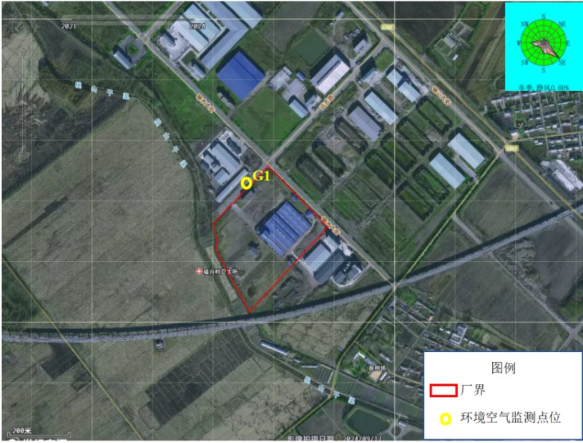  图3-1 大气监测点位图  监测点基本信息见表3-2，评价结果见表3-3。  表3-2 环境空气现状监测点位表  表3-3 现状监测结果统计评价表  由上表可以看出，本项目监测点位TSP24小时平均浓度值满足《环境空气质量标准》（GB 3095-2026）二级标准要求，说明所在区域环境空气具有一定的环境容量，评价区环境空气质量良好。  2.地表水环境现状  本项目区域地表水体为呼兰河。根据《2024年伊春市生态环境质量公报》，呼兰河断面现状水体类别为Ⅲ类，现状水体质量满足《地表水环境质量标准》（GB3838-2002）Ⅲ类标准要求。  3.区域声环境质量现状  建设项目厂界50m范围无声环境保护目标，无需监测声环境质量。  根据《铁力市人民政府办公室关于印发铁力市城区声环境功能区划方案的通知》（铁政办发〔2022〕82号），本项目位于3类声功能区。根据《2024年伊春市生态环境质量公报》数据可知，2024年伊春市区域昼间声环境质量为好，等效声级为50.1dB(A)；道路交通昼间声环境质量为好，等效声级为65.1dB(A)。本项目所在区域无产生噪声较大的典型行业的工业企业，区域声环境质量可以满足《声环境质量标准》（GB3096-2008）表1中3类声环境功能区环境噪声限值要求。  4.地下水、土壤环境质量现状  本项目采取分区防渗，对危险废物贮存点采取重点防渗，其余区域采取一般防渗，不存在地下水、土壤污染途径，因此建设项目无需进行地下水、土壤环境质量现状调查。  5.生态环境质量现状  本项目位于黑龙江铁力经济开发区内，用地范围内不含有生态环境保护目标，无需进行生态环境质量现状调查。  6.电磁辐射环境质量现状  本项目不涉及电磁辐射，无需对电磁辐射现状开展监测与评价。
  污染物 | 年度评价指标 | 现状浓度 | 标准值 | 占标率% | 达标情况
  PM_{2.5} | 年平均质量浓度 | 24 | 30 | 80.0 | 达标
  PM₁₀ | 年平均质量浓度 | 34 | 60 | 56.7 | 达标
  NO₂ | 年平均质量浓度 | 13 | 40 | 32.5 | 达标
  SO₂ | 年平均质量浓度 | 7 | 60 | 11.7 | 达标
  CO | 第95百分位数日平均浓度（mg/m³） | 0.8 | 4.0 | 20.0 | 达标
  O₃ | 第90百分位数8h平均质量浓度 | 104 | 160 | 65.0 | 达标
  监测点名称 | 监测点位坐标 |  | 监测因子 | 监测时段 | 相对厂址方位 | 相对厂址距离/m
  监测点名称 | X | Y
  厂区下风向〇1# | 128°6′17.052″ | 46°58′8.543″ | TSP | 日均值 | NW | 15
  监测  项目 | 监测点位 | 监测时间 | 浓度范围（mg/m³） | 标准限值（mg/m³） | 超标数 | 超标率（%） | 达标情况
  TSP | 厂区下风向〇1# | 2026.3.26至  2026.3.29 | 0.220~0.234 | 0.3 | / | / | 达标
环境  保护  目标 | 1.大气环境  根据现场勘查，本项目厂界外500m范围内主要环境保护目标为良种场。  表3-4 大气环境保护目标一览表  2.声环境  根据现场勘查，本项目厂界外50m范围内无声环境保护目标。  3.地下水环境  根据现场勘查，本项目厂界外500m范围内无集中式饮用水水源和热水、矿泉水、温泉等特殊地下资源。  4.生态环境  本项目位于黑龙江铁力经济开发区内，无新增用地。本项目用地范围内无生态环境保护目标。
  类别 | 名称 | 坐标 |  | 保护对象 | 保护内容 | 环境功能区 | 相对厂址方位 | 相对厂址距离/m
  类别 | 名称 | 经度 | 纬度
  环境空气 | 良种场 | 128°6′41.212″ | 46°57′54.098″ | 居民区 | 人群 | 《环境空气质量标准》（GB 3095-2026）二级标准 | SE | 320
污染  物排  放控  制标  准 | 1.废气排放标准  施工期扬尘等废气排放执行《大气污染物综合排放标准》（GB16297-1996）表2中无组织排放监控浓度限值。  运营期颗粒物、挥发性有机物（以非甲烷总烃计）有组织排放执行《铸造工业大气污染物排放标准》（GB39726-2020）表1标准限值；厂区内颗粒物、挥发性有机物无组织废气排放执行《铸造工业大气污染物排放标准》（GB39726-2020）附录A中表A.1排放限值。具体如下：  表3-5 大气污染物最高允许排放浓度  2.废水排放标准  本项目排水采用雨、污分流制。运营期产生废水排放执行《污水综合排放标准》（GB8978-1996）中三级标准（铁力市伊吉污水处理厂进水指标）。  表3-6 污水综合排放标准 单位：mg/L  3.噪声排放标准  本项目施工期噪声排放执行《建筑施工噪声排放标准》（GB12523-2025）中标准要求，详见表3-7。  表3-7 项目噪声排放标准一览表  本项目营运期厂界噪声执行《工业企业厂界环境噪声排放标准》（GB12348-2008）中3类区标准，其标准限值见表3-8。  表3-8 工业企业厂界环境噪声排放标准 单位：dB（A）  4.固体废物污染控制标准  一般工业固体废物执行《一般工业固体废物贮存和填埋污染控制标准》（GB18599-2020）中的相关要求，危险废物按照《危险废物贮存污染控制标准》（GB18597-2023）有关规定执行。
  项目 | 标准名称 | 适用类别 | 标准值 |  | 评价对象
  项目 | 标准名称 | 适用类别 | 参数名称 | 限值 | 评价对象
  废气 | 《铸造工业大气污染物排放标准》（GB39726-2020） | 有组织排放 | 颗粒物 | 30mg/m³ | 有组织
  废气 | 《铸造工业大气污染物排放标准》（GB39726-2020） | 有组织排放 | 非甲烷总烃（非表面涂装） | / | 有组织
  废气 | 《铸造工业大气污染物排放标准》（GB39726-2020） | 无组织  排放 | 颗粒物 | 5mg/m³ | 在厂房外设置监控点
  废气 | 《铸造工业大气污染物排放标准》（GB39726-2020） | 无组织  排放 | NMHC | 10mg/m³（1h平均浓度） | 在厂房外设置监控点
   |  |  |  | 30mg/m³（任意一次浓度） | 在厂房外设置监控点
  污染物名称 | pH | 色度 | COD | BOD₅ | SS | NH₃-N | 石油类 | TN | 总磷 | LAS
  （GB8978-1996）表4中三级排放标准 | 6-9 | - | 500 | 300 | 400 | / | 20 | / | / | /
  要素分类 | 标准名称 | 适用类别 | 标准值
  要素分类 | 标准名称 | 适用类别 | 参数名称 | 限值
  施工期噪声 | 《建筑施工噪声排放标准》（GB12523-2025） | 施工厂界 | 噪声 | 昼间70dB（A）  夜间55dB（A）
  声环境功能区类别 | 昼间 | 夜间
  （GB12348-2008）中3类区标准 | 65 | 55
总量控制指标 | 颗粒物：6.996t/a  VOC_{S:}0.00002t/a

- 主要环境影响和保护措施
施工  期环  境保  护措  施 | 本项目利用现有厂区及厂房，除设备基础外没有土建施工，基本不产生土建施工的相关环境影响如机械噪声和扬尘等污染问题。但在设备安装以及装修过程中仍会产生一些机械噪声和废气。  （一）施工扬尘防治措施  车辆运输产生的扬尘会造成一定的空气污染，主要污染物为TSP。施工期采取以下措施减少施工扬尘对周边大气环境的影响。  （1）本项目运输器械较少，故施工期产生的扬尘对道路沿线区域影响小，可在道路沿线采取洒水的措施减小车辆扬尘对周边大气环境的影响。  （2）本项目利用现有厂区及厂房进行内部改装、装饰和设备拆除及安装，不需要新建建筑物，仅在室内新建隔墙、设备拆除及安装，施工期间产生少量的粉尘，采取洒水降尘，对周围环境影响小。  （二）废水防治措施  本项目施工期间不产生生产废水产生，只产生生活污水。生活污水经化粪池处理后排入经开区污水管网，废水最终排向铁力经济开发区污水处理厂，处理达标后排放。施工期废水不会对区域地表水环境产生明显不利影响。  （三）噪声防治措施  本项目施工期主要进行设备安装，无需用到众多的大型机械，对外界环境造成的噪声影响较小。施工期应做到如下防治措施：  1.加强施工管理，合理安排施工机械设备组装和施工时间。  2.尽量采用低噪音施工设备和噪声低的施工方法，作业时在高噪声设备周围设置屏蔽；对施工设备进行合理布局，选择低噪声的机械设备。  （四）固体废物防治措施  本项目施工期不涉及土石方开挖，无多余土石方，设备拆除及安装的过程中会产生废设备、废包装材料，及时外售综合利用。此外，施工人员生活垃圾交由市政环卫部门处理，不得随意堆放，确保其不会影响周围环境。  总体来说，项目施工期在已修建完成的建（构）筑物进行内部改装、装饰和设备安装，施工期较短，工程量较小，施工期对环境影响小。
运营  期环  境影  响和  保护  措施 | 1.废气  本项目营运期产生的废气主要有模具清理废气、射砂成型废气、熔炼废气、浇注废气、球冒分离废气、打磨清理废气、热处理、砂处理废气。  根据《污染源源强核算技术指南 准则》（HJ884-2018）废气核算方法有自动检测数据核算法、手工监测数据核算法、物料平衡法核算以及采用产排污系数法进行核算，本项目选取产排污系数法进行计算，因此参考《排放源统计调查产排污核算方法和系数手册》的公告（环境部公告2021年第24号）/《排污许可证申请与核发技术规范 金属铸造工业》（HJ1115—2020）中废气排污系数法对污染物进行核算。  1.1模具清理废气  开模取出铸件后，用压缩空气或机械方式清理金属模具型腔内的残留砂块和杂物。采用高压气枪清理模具时，会产生少量颗粒物（主要为残留型砂粉尘），由于残留砂粉较少，颗粒物产生浓度较低，本次不进行定量分析，在加强车间封闭、洒水抑尘措施后颗粒物对外环境影响较小。  1.2熔炼废气  根据《排放源统计调查产排污核算方法和系数手册—机械行业系数手册》中“熔炼”工艺中产排污系数表，本项目产污情况如下表。  表4-1 熔炼废气产排污情况一览表  本项目采用中频感应电炉，每天熔炼工序运行12h，年运行时间约为3600h。在原料熔炼金属时由于金属中含有各种杂质因此会产生一定量的废气和烟尘，参照《排放源统计调查产排污核算方法和系数手册—机械行业系数手册》中“熔炼（感应电炉/电阻炉及其他）”工艺，熔炼废物中污染物指标仅为颗粒物，无重金属产生，中频电炉熔炼颗粒物产污系数为0.479kg/t-产品，工业废气量7483m³/t-产品。  本项目铸件产量为5000吨，则经计算烟尘产生量为2.395t/a，拟在中频炉上方设置炉盖一体化废气收集装置。参考《袋式除尘工程通用技术规范》（HJ2020-2012），集气罩应能实现对烟气（尘）的捕集效果，捕集率不低于：密闭罩100%、半密闭罩95%、吹吸罩90%、屋顶排烟罩90%。根据本项目特点，中频炉在投加金属、投加辅料、开炉的时候会有部分废气溢出，因此本项目炉盖一体化装置收集效率按90%计。经计算，本工艺中产生的颗粒物为2.395t/a，熔炼废气（颗粒物）有组织收集量为2.156t/a，无组织排放量为0.240t/a，无组织排放速率为0.067kg/h。  1.3造型废气  根据《排放源统计调查产排污核算方法和系数手册—机械行业系数手册》中“造型/浇注”工艺中产排污系数表，本项目产污情况如下表。  表4-2 造型废气产排污情况一览表  造型过程中产生的废气，参照《排放源统计调查产排污核算方法和系数手册—机械行业系数手册》中“造型/浇注（重力、低压：限金属型，石膏/陶瓷型/石墨型等）”工艺颗粒物产污系数为0.247kg/t-产品，每天造型工序运行12h，年运行时间约为3600h。本项目造型工序采用集气罩对废气进行收集，采用的集气罩属于顶吸罩，根据上文分析集气罩收集效率取值为90%。经计算，本工艺中产生的颗粒物为1.235t/a，则有组织废气产生量为1.112t/a，无组织废气产生量为0.124t/a，无组织排放速率为0.034kg/h。  1.4砂处理工序  《排放源统计调查产排污核算方法和系数手册—机械行业系数手册》中无金属覆砂（水玻璃砂）“砂处理”工艺产排污系数，铁模覆砂（水玻璃砂）砂处理原料与砂处理（熔模）相近，因此根据《排放源统计调查产排污核算方法和系数手册—机械行业系数手册》中“砂处理（熔模）”工艺中产排污系数进行核算，本项目产污情况如下表。  表4-3 砂处理废气产排污情况一览表  砂处理工序年运行时间为3600h，本项目砂处理工序密闭，砂处理废气经设备密闭操作+自带集气管道收集，集气效率按98%计，经计算，本工艺中产生的颗粒物为17.400t/a，则有组织废气颗粒物产生量为17.052t/a，无组织废气颗粒物产生量为0.348t/a，无组织排放速率为0.097kg/h。  1.5打磨清理废气  根据《排放源统计调查产排污核算方法和系数手册—机械行业系数手册》中“预处理”工艺中产排污系数表，本项目打磨清理工序产污情况如下表。  表4-4 打磨清理废气产排污情况一览表  根据《排放源统计调查产排污核算方法和系数手册》（2021年6月）机械行业产排污系数手册预处理核算环节（抛丸、打磨），钢材（含板材构件等）、铁材、其他金属材料等抛丸颗粒物产污系数2.19千克/吨－原料，本项目采用滚筒式滚球机进行铸件打磨清理，需要清理的工件量5000t/a，打磨清理工序年运行3600h。本项目打磨清理废气经设备密闭操作+自带集气管道收集，废气收集效率按98%计，经计算，本工艺中产生的颗粒物为10.950t/a，则有组织废气颗粒物产生量为10.731t/a，无组织废气颗粒物产生量为0.219t/a，无组织排放速率为0.061kg/h。  本项目熔炼废气、造型废气、砂处理废气、打磨清理废气经收集后经一套布袋除尘器处理后通过1根15m排气筒（DA001）外排，熔炼工序风机风量为10395m³/h，造型工序风机风量为8333m³/h，砂处理工序风量为21315m³/h，打磨清理工序风机风量为11806m³/h。DA001号排气筒（熔炼废气、造型废气、砂处理废气、打磨清理废气）废气量为51847m³/h，颗粒物有组织产生量为31.050t/a、产生速率为8.625kg/h、产生浓度为166.35mg/m³。参照《排放源统计调查产排污核算方法和系数手册—机械行业系数手册》工艺中布袋除尘器除尘效率为95%，除尘效率与颗粒物产生浓度相关，因本工艺颗粒物产生浓度较低，因此本工艺布袋除尘器除尘效率取85%，则DA001号排气筒颗粒物排放量为4.658t/a，有组织排放速率为1.294kg/h，排放浓度为24.95mg/m³。DA001排放口颗粒物有组织排放可以满足《铸造工业大气污染物排放标准》（GB39726-2020）表1标准限值要求。本项目厂房封闭，在采取定期洒水抑尘措施后，厂区内颗粒物无组织排放可以满足《铸造工业大气污染物排放标准》（GB39726-2020）附录A标准限值要求。  1.6浇注废气  根据《排放源统计调查产排污核算方法和系数手册—机械行业系数手册》中“造型/浇注”工艺中产排污系数表，本项目浇注废气产污情况如下表。  表4-5 浇注废气产排污情况一览表  本项目浇注工序每天运行8h，年运行时间约为2400h。本项目浇注工序上方设置集气罩对废气进行收集。铸件量为5000t/年，则经计算颗粒物产生量为1.235t/a，则有组织废气颗粒物产生量为1.112t/a，无组织废气颗粒物产生量为0.1249t/a，无组织排放速率为0.051kg/h。  1.7落砂  本项目落砂过程会产生颗粒物，每天落砂约3h，年落砂时间为900h/a，本项目采用水玻璃砂，参照《逸散性工业粉尘控制技术》中表7-1灰铁铸造厂逸散尘排放因子中铸件出砂排放系数，落砂产生颗粒物量按0.6kg/t-产品计，则落砂颗粒物产生量为3t/a。落砂工序上方设置集气罩对废气进行收集。铸件量为5000t/年，则经计算颗粒物产生量为3t/a，则有组织废气颗粒物产生量为2.700t/a，无组织废气颗粒物产生量为0.3t/a，无组织颗粒物排放速率为0.333kg/h。  1.8球冒分离废气  本项目采用挑球器（或称自动分离分选设备）可以实现浇冒口与铸件的自动分离，球冒分离过程会产生颗粒物，每天约3h，年时间为900h/a，本项目产品较规整，需要球帽分离的量较少，参照《逸散性工业粉尘控制技术》中表7-1灰铁铸造厂逸散尘排放因子，球冒分离产生颗粒物量按0.08kg/t-产品计，则球冒分离颗粒物产生量为0.4t/a。球冒分离工序上方设置集气罩对废气进行收集。铸件量为5000t/年，则经计算颗粒物产生量为0.4t/a，则有组织废气颗粒物产生量为0.360t/a，无组织废气颗粒物产生量为0.040t/a，无组织排放速率为0.044kg/h。  本项目浇注、落砂、球帽分离废气经集气罩收集后经一套布袋除尘器处理后通过1根15m排气筒（DA002）排放。本项目采用的集气罩属于顶吸罩，根据上文分析集气罩收集效率取值为90%，废气量为20000m³/h，颗粒物有组织产生量为4.175t/a、产生速率为0.463kg/h（浇铸工作单独运行）-3.863kg/h、产生浓度为23.16mg/m³（浇铸工作单独运行）-193.16mg/m³。参照《排放源统计调查产排污核算方法和系数手册—机械行业系数手册》工艺中布袋除尘器除尘效率为95%，除尘效率与颗粒物产生浓度相关，因本工艺颗粒物产生浓度较低，因此本工艺布袋除尘器除尘效率取50%（浇铸工作单独运行）-85%，则DA002号排气筒颗粒物排放量为0.869t/a，有组织排放速率为0.232kg/h（浇铸工作单独运行）-0.579kg/h，排放浓度为11.58mg/m³（浇铸工作单独运行）-28.97mg/m³。DA002排放口颗粒物有组织排放可以满足《铸造工业大气污染物排放标准》（GB39726-2020）表1标准限值要求。本项目厂房封闭，在采取定期洒水抑尘措施后，厂区内颗粒物无组织排放可以满足《铸造工业大气污染物排放标准》（GB39726-2020）附录A标准限值要求。  1.9淬火/回火废气  根据《排放源统计调查产排污核算方法和系数手册—机械行业系数手册》中“热处理”工艺中产排污系数表，本项目淬火/回火工序产污情况如下表。  表4-6 清理废气产排污情况一览表  淬火、回火过程中淬火油在高温环境下会分解挥发产生油烟废气（主要为烃类物质，以非甲烷总烃计以及颗粒物）。根据《排放源统计调查产排污核算方法和系数手册－机械行业系数手册》中“热处理”工序，颗粒物产污系数为200千克/吨－原料；挥发性有机物（以非甲烷总烃计）产污系数为0.01千克/吨－原料。本项目需要淬火/回火的工件量约1000t/a，使用淬火油原料量为2t/a，则颗粒物产生量0.400t/a，挥发性有机物（以非甲烷总烃计）产生量约0.00002t/a。项目电淬火油槽上方、回火电炉上方拟安装收集装置（收集效率90%），经风机收集后经“高压静电油烟净化”处理后通过1根15m高的排气筒（DA003）排放。年工作时间600小时，风机风量为3000m³/h，处理效率按《机械行业系数手册》中油雾净化器的颗粒物处理效率 90%计，非甲烷总烃无处理效率计，则淬火/回火废气颗粒物有组织产生量为0.360t/a、产生速率为0.6003kg/h、产生浓度为200mg/m³，颗粒物有组织排放量为0.036t/a，有组织排放速率为0.06kg/h，有组织排放浓度为20mg/m³；非甲烷总烃有组织产生量为0.00002t/a、产生速率为0.00003kg/h、产生浓度为0.01mg/m³，非甲烷总烃有组织排放量为0.00002t/a，有组织排放速率为0.00003kg/h，有组织排放浓度为0.01mg/m³。DA003排放口颗粒物有组织排放可以满足《铸造工业大气污染物排放标准》（GB39726-2020）表1标准限值要求。本项目厂房封闭，在采取定期洒水抑尘措施后，厂区内颗粒物无组织排放可以满足《铸造工业大气污染物排放标准》（GB39726-2020）附录A标准限值要求。  （7）危险废物贮存库废气  危险废物贮存库存储危废主要为废机油、废油桶、废淬火油、淬火废渣。废机油、废淬火油采用密封塑料桶装储存，危险废物贮存库密闭，在储存过程中有机污染物的挥发量较小产生量较小，对周围环境影响较小，本次评价不进行定量分析。
  产品名称 | 原料名称 | 工艺名称 | 污染物指标 | 单位 | 产物系数 | 末端治理技术
  铸件 | 生铁、废钢、铁合金、中间合金锭、石灰石、增碳剂、电解铜 | 熔炼（感应电炉/电阻炉及其他） | 工业废气量 | 立方米/吨产品 | 7483 | /
  铸件 | 生铁、废钢、铁合金、中间合金锭、石灰石、增碳剂、电解铜 | 熔炼（感应电炉/电阻炉及其他） | 颗粒物 | 千克/吨产品 | 0.479 | 袋式除尘
  产品名称 | 原料名称 | 工艺名称 | 污染物指标 | 单位 | 产物系数 | 末端治理技术
  铸件 | 金属液等、脱模剂 | 造型/浇注（重力、低压：限金属型，石膏/陶瓷型/石墨型等） | 工业废气量 | 立方米/吨产品 | 6000 | /
  铸件 | 金属液等、脱模剂 | 造型/浇注（重力、低压：限金属型，石膏/陶瓷型/石墨型等） | 颗粒物 | 千克/吨产品 | 0.247 | 袋式除尘
  产品名称 | 原料名称 | 工艺名称 | 污染物指标 | 单位 | 产物系数 | 末端治理技术
  铸件 | 水玻璃、硅溶胶、原砂、再生砂、硬化剂 | 砂处理（熔模） | 工业废气量 | 立方米/吨产品 | 15347 | /
  铸件 | 水玻璃、硅溶胶、原砂、再生砂、硬化剂 | 砂处理（熔模） | 颗粒物 | 千克/吨产品 | 3.48 | 袋式除尘
  产品名称 | 原料名称 | 工艺名称 | 污染物指标 | 单位 | 产物系数 | 末端治理技术
  干式预处理件 | 钢材（含板材、构件等）、铝材（含板材、构件等）、铝合金（含板材、构件等）、铁材、其他金属材料 | 抛丸、喷砂、打磨、滚筒 | 工业废气量 | 立方米/吨原料 | 8500 | /
  干式预处理件 | 钢材（含板材、构件等）、铝材（含板材、构件等）、铝合金（含板材、构件等）、铁材、其他金属材料 | 抛丸、喷砂、打磨、滚筒 | 颗粒物 | 千克/吨原料 | 2.19 | 袋式除尘
  产品名称 | 原料名称 | 工艺名称 | 污染物指标 | 单位 | 产物系数 | 末端治理技术
  铸件 | 金属液等、脱模剂 | 造型/浇注（重力、低压：限金属型，石膏/陶瓷型/石墨型等） | 颗粒物 | 千克/吨产品 | 0.247 | 袋式除尘
  产品名称 | 原料名称 | 工艺名称 | 污染物指标 | 单位 | 产物系数 | 末端治理技术
  热处理件 | 淬火油 | 整体热处理（淬火/回火） | 挥发性有机物 | 千克/吨原料 | 0.01 | -
  热处理件 | 淬火油 | 整体热处理（淬火/回火） | 颗粒物 | 千克/吨原料 | 200 | 油雾净化器

运营期环境影响和保护措施 | 表4-7 废气污染源源强核算结果及相关参数一览表  表4-8 项目有组织废气排放口一览表
  工序/生产线 | 装置 | 排放  类别 | 污染物 | 污染物产生 |  |  |  | 治理措施 |  |  |  | 污染物排放 |  |  | 排放时间
   |  |  |  | 核算  方法 | 产生浓度mg/m³ | 产生量  t/a | 产生速率  kg/h | 工艺 | 收集效率（%） | 处理效率（%） | 是否为可行技术 | 排放量  t/a | 排放浓度mg/m³ | 排放速率  kg/h | 排放时间
  熔炼 | 中频感应电炉 | 有组织 | 颗粒物 | 产污系数法 | 57.61 | 0.599 | 2.156 | 炉盖一体化装置收集+布袋除尘器 | 90 | 85 | 是 | 0.323 | / | / | 3600
  熔炼 | 中频感应电炉 | 无组织 | 颗粒物 | 产污系数法 | / | 0.240 | 0.067 | 车间封闭，定期洒水抑尘 | / | / | / | 0.240 | / | 0.067 | 3600
  造型 | 射芯机 | 有组织 | 颗粒物 | 产污系数法 | 37.05 | 0.309 | 1.112 | 集气罩收集+布袋除尘器 | 90 | 85 | 是 | 0.167 | / | / | 3600
  造型 | 射芯机 | 无组织 | 颗粒物 | 产污系数法 | / | 0.124 | 0.034 | 车间封闭，定期洒水抑尘 | / | / | / | 0.124 | / | 0.034 | 3600
  砂处理工序 | 碾砂一体机 | 有组织 | 颗粒物 | 产污系数法 | 222.22 | 4.737 | 17.052 | 管道收集+布袋除尘器 | 98 | 85 | 是 | 2.558 | / | / | 3600
  砂处理工序 | 碾砂一体机 | 无组织 | 颗粒物 | 产污系数法 | / | 0.348 | 0.097 | 车间封闭，定期洒水抑尘 | / | / | / | 0.348 |  | 0.097 | 3600
  打磨清理 | 滚筒式滚球机抛丸机 | 有组织 | 颗粒物 | 产污系数法 | 252.49 | 2.981 | 10.731 | 管道收集+布袋除尘器 | 98 | 85 | 是 | 1.610 | / | / | 3600
  打磨清理 | 滚筒式滚球机抛丸机 | 无组织 | 颗粒物 | 产污系数法 | / | 0.219 | 0.061 | 车间封闭，定期洒水抑尘 | / | / | / | 0.219 |  | 0.061 | 3600
  浇铸废气 | 浇铸设备 | 有组织 | 颗粒物 | 产污系数法 | / | 0.463 | 1.112 | 集气罩收集+布袋除尘器 | 90 | 50-85 | 是 | 0.167 | / | 0.410 | 2400
  浇铸废气 | 浇铸设备 | 无组织 | 颗粒物 | 产污系数法 | / | 0.124 | 0.051 | 车间封闭，定期洒水抑尘 | / | / | / | 0.124 | / | 0.051 | 2400
  落砂 | 落砂 | 有组织 | 颗粒物 | 产污系数法 | / | 3.000 | 2.700 | 集气罩收集+布袋除尘器 | 90 | 85 | 是 | 0.405 | / | 0.450 | 900
  落砂 | 落砂 | 无组织 | 颗粒物 | 产污系数法 | / | 0.300 | 0.333 | 车间封闭，定期洒水抑尘 | / | / | / | 0.300 | / | 0.333 | 900
  球冒分离 | 挑球器 | 有组织 | 颗粒物 | 产污系数法 | / | 0.400 | 0.360 | 集气罩收集+布袋除尘器 | 90 | 85 | 是 | 0.054 | / | 0.060 | 900
  球冒分离 | 挑球器 | 无组织 | 颗粒物 | 产污系数法 | / | 0.040 | 0.044 | 车间封闭，定期洒水抑尘 | / | / | / | 0.040 | / | 0.044 | 900
  淬火 | 淬火槽回火炉 | 有组织 | 颗粒物 | 产污系数法 | 200.00 | 0.600 | 0.360 | 集气罩收集+油雾净化器 | 90 | 90 | 是 | 0.036 | / | / | 600
  淬火 | 淬火槽回火炉 | 无组织 | 颗粒物 | 产污系数法 | / | 0.040 | 0.067 | 车间封闭，定期洒水抑尘 | / | / | / | 0.040 | / | 0.067 | 600
  淬火 | 淬火槽回火炉 | 有组织 | 非甲烷总烃 | 产污系数法 | 0.01 | 0.00003 | 0.00002 | 集气罩收集+油雾净化器 | / | / | / | 0.00002 | / | / | 600
  淬火 | 淬火槽回火炉 | 无组织 | 非甲烷总烃 | 产污系数法 | / | 0.000002 | 0.000003 | 车间封闭 | / | / | / | 0.000002 |  | 0.000003 | 600
  排放口编号 | 排放口名称 | 废气类型 | 地理位置 |  | 污染物 | 排放浓度（mg/m³） | 排放速率（kg/h） | 排放浓度限值（mg/m³） |  | 排气筒参数 |  |  | 风量  m³/h | 达标情况 | 排放口类型
  排放口编号 | 排放口名称 | 废气类型 | 经度 | 纬度 | 污染物 | 排放浓度（mg/m³） | 排放速率（kg/h） | 最高允许排放浓度（mg/m³） | 最高允许排放速率（kg/h） | 高度/m | 内径/m | 温度/℃ | 风量  m³/h | 达标情况 | 排放口类型
  DA001 | 熔炼、造型、砂处理、打磨清理废气排气筒 | 有组织 | 128.105848 | 46.967802 | 颗粒物 | 24.95 | 1.294 | 30 | / | 15 | 1 | 40 | 51847 | 达标 | 一般排放口
  DA002 | 浇铸废气排气筒 | 有组织 | 128.106465 | 46.967538 | 颗粒物 | 11.58-28.7 | 0.232-0.579 | 30 | / | 15 | 0.6 | 55 | 20000 | 达标 | 一般排放口
  DA003 | 淬火、回火废气排气筒 | 有组织 | 128.106346 | 46.967297 | 颗粒物 | 5.5899 | 0.1956 | 30 | / | 15 | 0.25 | 40 | 3000 | 达标 | 一般排放口
   |  |  |  |  | 非甲烷总烃 | 0.01 | 0.00003 | / | /
  注：熔炼、造型、砂处理、打磨清理工序共用废气处理设施和排气筒，DA001排气筒年排放时间为3600h。

运营  期环  境影  响和  保护  措施 | 表4-9 项目营运期无组织废气排放情况一览表  表4-10 项目废气污染物年排放量核算表  1.7非正常情况下大气污染源分析  废气非正常情况主要为环保设施发生故障，导致废气污染物去除效率下降达不到设计要求的情况，根据本项目废气产生及处理措施，非正常情况假设废气处理措施处理效率下降至正常效率的50%（事故工况），废气非正常工况源强情况见表4-11。由表可见，当废气处理措施处理效率下降至正常效率的50%（事故工况）时，DA001、DA002、DA003排气筒中颗粒物排放浓度不满足《铸造工业大气污染物排放标准》（GB39726-2020）中表1标准。为防止生产废气非正常工况排放，企业必须加强废气处理设施的管理，定期检修，确保废气处理设施正常运行。一旦废气处理设备停止运行或出现故障时，产生废气的各工序也必须相应停止生产，直至废气处理设备正常运行。  拟采取的防范及应急措施如下：  （1）平时注意废气处理设施的维护，及时检查废气处理装置的有效性和设备的运行情况，确保废气处理系统正常运行；开、停、检修要有预案，有严密周全的计划，降低非正常排放概率，或使影响最小。  （2）对员工进行岗位培训，做好值班记录，实行岗位责任制。  （3）应设有备用电源和备用处理设备和零件，以备停电或设备出现故障时保障及时更换，使废气全部做到达标排放。  表4-11 项目污染源非正常排放参数表  1.8污防措施可行性分析  本项目熔炼废气经炉盖一体化装置收集、造型废气经集气罩收集、打磨清理废气经密闭管道收集、砂处理废气经密闭管道收集后经一台脉冲布袋除尘器处理后通过15m高DA001排气筒排放。  浇铸废气经集气罩收集后经脉冲布袋除尘器处理后通过15m高DA002排气筒排放。  淬火回火废气经集气罩收集后经高压静电油烟净化处理后通过15m高DA003排气筒排放。  本项目废气走向见下图：  表4-1 废气走向图  （1）封闭炉盖罩及除尘旋风罩可行性分析  本项目中频炉熔炼废气采用电炉炉盖与除尘收集罩一体化设计+布袋除尘器处理废气达标后由（DA001）排气筒排放。根据《铸造工业大气污染防治可行技术指南》（HJ1292-2023）第 5.2.1 条该技术属于将电炉炉盖与除尘收集罩一体化设计，收集金属熔炼（化）过程产生的颗粒物，提高废气收集率，减少排气量。本项目熔炼废气产生的颗粒物采用“电炉炉盖与除尘收集罩一体化设计+布袋除尘器处理”属于可行技术。  （2）布袋除尘器可行性分析  本项目造型、浇注废气、砂处理废气、打磨清理废气污染物颗粒物收集后采用“布袋除尘器”处理达标后高空排放。《铸造工业大气污染防治可行技术指南》（HJ1292-2023）第 6.1.2 条：“袋式除尘技术适用于铸造工业企业各工序废气颗粒物的治理，除尘效率通常可达 99%以上。”对照《铸造工业大气污染防治可行技术指南》（HJ1292-2023），造型、浇注废气、砂处理废气、打磨清理废气产生的颗粒物采用布袋除尘器处理属于可行技术，废气排放可以满足《铸造工业大气污染物排放标准》（GB39726-2020）中表1标准限值要求。  表4-12 项目废气治理措施与可行性技术对照表  （4）有组织排放控制要求  根据《铸造工业大气污染物排放标准》（GB39726-2020）：“车间或生产设施排气中NMHC初始排放速率≥3kgh的，VOCs处理设施的处理效率不应低于80%。废气收集处理系统应与生产工艺设备同步运行。废气收集处理系统发生故障或检修时，对应的生产工艺设备应停止运行，待排除故障或检修完毕后同步投入使用；生产工艺设备不能停止运行或不能及时停止运行的，应设置废气应急处理设施或采取其他替代措施。除移动式除尘设备外，其他车间或生产设施排气筒高度不低于15m，具体高度以及与周围建筑物的相对高度关系应根据环境影响评价文件确定。”  本项目仅淬火环节涉及非甲烷总烃排放，非甲烷总烃产生速率为0.00002kg/h，本项目电淬火油槽上方、回火电炉上方拟安装收集装置（收集效率90%），经风机收集后经“高压静电油烟净化”处理后通过1根15m高的排气筒（DA003）排放。本项目废气收集处理系统应与生产工艺设备同步运行。废气收集处理系统发生故障或检修时，对应的生产工艺设备应停止运行，待排除故障或检修完毕后同步投入使用。本项目符合《铸造工业大气污染物排放标准》（GB39726-2020）有组织排放控制要求。  （5）无组织排放运行管理要求  1）粉状物料和砂应袋装或罐装，并储存于封闭储库。  2）生铁、废钢等粒状、块状散装物料应储存于封闭储库、料仓中。  3）粉状、粒状等易散发粉尘的物料厂内转移、输送过程，应封闭或采取覆盖等抑尘措施，转移、输送、装卸过程中产尘点应采取喷淋等抑尘措施。除尘器卸灰口应采取遮挡等抑尘措施，除尘灰不得直接卸落到地面。除尘灰采取袋装、罐装等密闭措施收集、存放和运输。  4）厂区道路应硬化，并采取定期清扫、洒水等措施，保持清洁。  5）车间外不得有可见烟粉尘外溢。  6）VOCs物料应储存于密闭的容器、包装袋、储库中。盛装VOCs物料的容器或包装袋应存放于室内。盛装VOCs物料的容器或包装袋在非取用状态时应加盖、封口，保持密闭。转移VOCs物料时，应采用密闭容器。设备与管线组件VOCs泄漏控制要求、敞开液面VOCs无组织排放控制要求，应符合GB 37822的规定。  7）VOCs无组织排放废气收集系统排风罩（集气罩）的设置应符合GB/T16758的规定。采用外部排风罩的，应按GB/T16758、WS/T757-2016规定的方法测量控制风速，测量点应选取在距排风罩开口面最远处的VOCs无组织排放位置，控制风速不应低于0.3m/s。废气收集系统的输送管道应密闭。废气收集系统应在负压状态下运行。处于正压状态的，不应有感官可察觉的泄漏：对于VOCs废气收集系统，应按照GB37822的规定对废气输送管线组件的密封点进行泄漏检测与修复，VOCs泄漏检测值不应超过500umol/mol。  8）无组织排放废气收集处理系统应与生产工艺设备同步运行。废气收集处理系统发生故障或检修时，对应的生产工艺设备应停止运行，待排除故障或检修完毕后同步投入使用；生产工艺设备不能停止运行或不能及时停止运行的，应设置废气应急处理设施或采取其他替代措施。  9）企业应按照HJ944要求建立台账，记录无组织排放废气收集系统、污染治理设施及其他无组织排放控制措施的主要运行信息，如运行时间、废气收集量和处理量、VOCs处理设施关键运行参数、作业周期和用量等。台账保存期限不少于5年。  本项目符合《铸造工业大气污染物排放标准》（GB39726-2020）无组织排放管控要求。  （4）危险废物贮存库废气影响分析  《危险废物贮存污染控制标准》（GB 18597-2023），明确规定：贮存易产生粉尘、VOCs、酸、有毒有害大气污染物和刺激性气味气体的危险废物贮存库，应设置气体收集装置和气体净化设施。生态环境部针对该标准在执行中的具体问题，曾专门作出官方解释，明确了可以不设置废气治理设施的具体情形。在回复“废有机溶剂存放在密闭容器内，再放置在危废仓库，是否需设置废气收集装置”的问题时，生态环境部明确指出：如果易挥发VOCs危险废物经包装后满足《挥发性有机物无组织排放控制标准》（GB 37822-2019）污染控制和无组织排放限值要求，可以不设置气体收集装置和废气治理设施。  本项目废机油、废油桶、废淬火油和淬火废渣暂存于厂区内危险废物贮存库，定期交由有资质单位处置。废机油、废油桶、废淬火油和淬火废渣使用密闭容器（如带盖的桶、密闭塑料袋、密闭包装袋等）进行包装，确保在静态贮存过程中不会有无组织废气泄漏，危废库内的无组织废气非甲烷总烃排放浓度能够满足《铸造工业大气污染物排放标准》（GB39726-2020）附录A中表A.1排放限值，因此本项目不设置气体收集装置和废气治理设施。  1.9排气筒设置合理性分析  本项目熔炼、造型、打磨清理、砂处理工序设置一根排气筒，浇铸工序设置一根排气筒、淬火回火工序设置一根排气筒，共设置3根排气筒。  本项目DA001排气筒风量为51847m³/h，排气筒内径为1m，核算出来风速为18.3m/s，在15-20m/s范围内；DA002排气筒风量为20000m³/h，排气筒内径为0.6m，核算出来风速为19.6m/s，在15-20m/s范围内；DA003排气筒风量为3000m³/h，排气筒内径为0.25m，核算出来风速为17.0m/s，在15-20m/s范围内。根据前文分析，本项目产生的各污染物排放浓度及排放速率均能够满足达标排放要求。  本项目颗粒物执行《铸造工业大气污染物排放标准》（GB39726-2020）表1标准限值。依据《铸造工业大气污染物排放标准》（GB39726-2020）4.7除移动式除尘设备外，其他车间或生产设施排气筒高度不低于15m，具体高度以及与周围建筑物的相对高度关系应根据环境影响评价文件确定。根据现场调查可知，本项目位于铁力市经济开发区内，周边200m范围内均为生产厂房，无居民等敏感点，本项目废气对周围环境空气影响可接受。本项目设置3根排气筒，高度均为15m（排气筒高度以地面计）设置合理。  1.10排气筒规范化设置要求  《中华人民共和国大气污染防治法》中明确指出，企事业单位和其他生产经营者向大气排放污染物的，应当依照法律法规和国务院生态环境主管部门的规定设置大气污染物排放口。  1）本项目设置3个15m高排气筒。  2）应按规范设置标识标牌。  3）在处理设施出口设置废气监测采样口。  1.11自行监测计划  根据《排污单位自行监测技术指南 金属铸造工业》（HJ1251-2022）要求对企业废气污染源进行监测，监测的实施可以根据实际情况由厂方自测或委托有资质的环境监测单位监测。本项目废气监测计划如表4-13、4-14所示。  （1）有组织废气监测指标及最低监测频次  表4-13 项目有组织废气监测方案  （2）无组织废气排放监测项目及最低监测频次  企业厂区内颗粒物无组织排放监控点浓度应符合《铸造工业大气污染物 排放标准》（GB39726-2020）表A.1规定的限值。  表4-14 项目无组织废气监测计划表  2.水环境影响分析  （1）废水污染源强核算  本项目生产过程中仅产生生活污水，间接冷却水循环使用，水循环泵废水经循环水池沉淀后回用。  本项目生活用水量为625m³/a；污水产生系数取0.8，则生活污水量为500m³/a。典型生活污水水质为COD：250mg/L、BOD_{5:}150mg/L、SS：150mg/L、NH₃-N：18mg/L、TP：2.5mg/L。  表4-15 生活污水产生和排放情况汇总表  表4-16 废水类别、污染物及污染治理设施信息表  表4-17 废水排放口基本情况表  （2）依托污水处理设施的环境可行性评价  ①铁力市城市污水处理厂（铁力市伊吉污水处理厂）概况  铁力市城市污水处理厂（铁力市伊吉污水处理厂）成立于2009年9月23日，位于黑龙江省伊春市铁力市工农乡新兴村，工程建设规模为日处理3万吨，2020年扩容至4万吨，现实际日处理3万吨。处理工艺为“EBIS+深度处理”，经处理后的污水水质排放标准为《城镇污水处理厂污染物排放标准》（GB18918-2002）一级A标准。铁力市伊吉污水处理厂已于2023年1月1日取得伊春市生态环境局颁发的排污许可证，排污许可证书编号91230700692628658D001V。  根据铁力市城市污水处理厂（铁力市伊吉污水处理厂）自行检测数据，废水排水浓度可以满足《城镇污水处理厂污染物排放标准》（GB18918-2002）一级A标准要求，可以稳定达标排放。  ②接管可行性分析  本项目所在地属于铁力市城市污水处理厂（铁力市伊吉污水处理厂）收水范围之内，项目废水可以进入铁力市城市污水处理厂（铁力市伊吉污水处理厂）处理。目前，现有厂区污水管网已接入污水管网。待铁力经济开发区污水处理厂运营后，污水由铁力经济开发区污水处理厂接管，处理满足《城镇污水处理厂污染物排放标准》（GB18918-2002）一级A标准后，排入呼兰河。  ③水质  本项目废水水质较简单，废水量1.667t/d，废水可达到《污水综合排放标准》（GB8978-1996）中三级标准的要求，排入污水处理厂做进一步处理。项目外排废水中主要污染物浓度满足铁力市城市污水处理厂（铁力市伊吉污水处理厂）进水浓度要求。本项目污水不会给铁力市城市污水处理厂（铁力市伊吉污水处理厂）造成负荷冲击。  ④水量  本项目废水排放量为1.667t/d，远小于铁力市城市污水处理厂（铁力市伊吉污水处理厂）剩余处理水量。铁力市城市污水处理厂（铁力市伊吉污水处理厂）运行稳定，不会对其造成冲击。  综上所述，本项目所排污水经铁力市城市污水处理厂（铁力市伊吉污水处理厂）进一步处理的方案是可行的。项目废水主要污染物浓度达到《污水综合排放标准》（GB8978-1996）中三级标准的要求，同时满足污水处理厂接管标准。  （3）环境监测  本项目废水排放口仅为生活污水排放口。由于项目生产废水不外排，根据《排污许可证申请与核发技术规范 金属铸造工业》和《排污单位自行监测技术指南 总则》（HJ819-2017），本项目无需开展废水自行监测。  综上所述，项目采取上述废水污染防治措施后，项目废水排放对周边环境无明显不利影响，环境影响可以接受。  （4）本项目所有生产环节、原辅料库、产品装卸均在封闭厂房内，本项目采取了严格的废气治理措施，因此不存在雨水受污染的环节，同时《排污许可证申请与核发技术规范 金属铸造工业》（HJ1115-2020）未对初期雨水提出管控要求，因此本项目不对初期雨水进行收集。  3.声环境影响分析  3.1噪声源强分析  项目噪声主要来源于生产设备运行时产生的噪声，根据《环境噪声与振动控制工程技术导则》（HJ2034-2013）附录A中的资料，同时结合类比调查，确定项目噪声源强，其噪声值在70~95dB（A）之间，生产设备均位于室内。各噪声源源强见下表4-18。  表4-18 本项目主要噪声源排放特征及防治措施一览表  3.2噪声影响分析  （1）噪声预测模式及参数  本项目预测模式选用《环境影响评价技术导则声环境》（HJ2.4-2021）中推荐的工业噪声预测计算模式，模式如下：  ①室内声源等效室外声源声功率级计算方法  声源位于室内，室内声源可采用等效室外声源声功率级法进行计算。按5.2-2式计算某一室内声源靠近围护结构处产生的倍频带声压级或A声级：  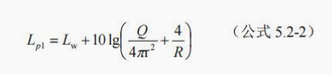  式中：  L_{p1}——靠近开口处（或窗户）室内某倍频带的声压级或A声级，dB；  L_{w}——点声源声功率级（A计权或倍频带），dB；  Q——指向性因数；通常对无指向性声源，当声源放在房间中心时，Q=1；当放在一面墙的中心时，Q=2；当放在两面墙夹角处时，Q=4；当放在三面墙夹角处时，Q=8；  R——房间常数；R=Sα/（1-α），S为房间内表面面积，m²；α为平均吸声系数；  r——声源到靠近围护结构某点处的距离，m。  然后按式5.2-3计算出所有室内声源在围护结构处产生的i倍频带叠加声压级：  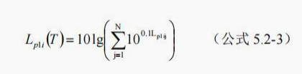  式中：  L_{p1i}（T）——靠近围护结构处室内N个声源i倍频带的叠加声压级，dB；  L_{p1ij}——室内j声源i倍频带的声压级，dB；  N——室内声源总数。  在室内近似为扩散声场时，按5.2-4式计算出靠近室外围护结构处的声压级：  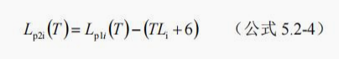  式中：  L_{p2i}（T）——靠近围护结构处室外N个声源i倍频带的叠加声压级，dB；  L_{p1i}（T）——靠近围护结构处室内N个声源i倍频带的叠加声压级，dB；  TL_{i}——围护结构i倍频带的隔声量，dB。  然后按5.2-5式将室外声源的声压级和透过面积换算成等效的室外声源，计算出中心位置位于透声面积（S）处的等效声源的倍频带声功率级。  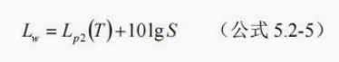  式中：  L_{w}——中心位置位于透声面积（S）处的等效声源的倍频带声功率级，dB；  L_{p2}（T）——靠近围护结构处室外声源的声压级，dB；  S——透声面积，m²。  然后按室外声源预测方法计算预测点处的A声级。  ②室外的点声源在预测点产生的声级计算基本公式（5.2-6）：  户外声传播衰减包括几何发散（A_{dv}）、大气吸收（A_{am}）、地面效应（A_{g}）、障碍物屏蔽（A_{bar}）、其他多方面效应（A_{misc}）引起的衰减。  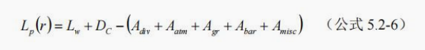  式中：  L_{p}（r）——预测点处声压级，dB；  L_{w}——由点声源产生的声功率级（A计权或倍频带），dB；  D_{c}——指向性校正，它描述点声源的等效连续声压级与产生声功率级Lw的全向点声源在规定方向的声级的偏差程度，dB；  A_{div}——几何发散引起的衰减，dB；  A_{atm}——大气吸收引起的衰减，dB；  A_{gr}——地面效应引起的衰减，dB；  A_{bar}——障碍物屏蔽引起的衰减，dB；  A_{misc}——其他多方面效应引起的衰减，dB。  根据上述公式，对主要生产设备噪声值进行叠加计算，预测项目实施后对项目厂房边界声环境的影响。  预测参数确定：  ①几何发散衰减量A_{div}：  选用半自由声场无指向性点声源几何发散衰减基本模式计算：  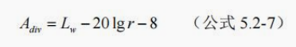  ②遮挡物衰减量A_{bar}：  噪声源辐射的噪声由室内传播至室外遇到围墙或建筑物等障碍物时引起的能量衰减。对于安装在厂房内的设备，预测时主要考虑厂房墙壁等围栏结构产生的衰减，其最大衰减量可达10dB。  ③空气吸收衰减量A_{atm}：  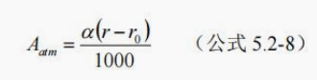  式中：  α——与温度、湿度和声波频率有关的大气吸收衰减系数，预测计算中一般根据建设项目所处区域常年平均气温和湿度相应的大气吸收衰减系数。  空气吸收衰减量与几何发散衰减量相比很小，本次预测计算中忽略空气吸收衰减量。  ④地面衰减量A_{gr}：本次评价忽略。  ⑤其它方面衰减量A_{misc}：本次评价忽略。  （2）预测结果  本项目昼间生产，经计算，工程建成后的厂界噪声值预测见下表4-19。  表4-19 厂界噪声预测结果与达标分析表  由以上预测结果可知，正常工况下，厂区内各声源经所在的构筑物围护结构的屏蔽效应、距离衰减以及绿化带吸音隔音后，项目东、南、西、北侧厂界昼间和夜间噪声贡献值均满足《工业企业厂界环境噪声排放标准》（GB12348-2008）中的3类标准限值要求。  3.3噪声污染防治措施  为了更好地降低噪声对周围环境的影响，加强噪声防治工作，建设单位应采取以下措施：  ①尽量选用低噪声设备，做好设备保养，保持设备运行良好；  ②落实高噪声设备的减振、隔声措施；  ③生产车间全封闭处理，同时选用低噪声、低能耗、低排放并满足环境保护标准的生产、运输、泵送等设备，对一些因空气动力而产生的噪声，如风机等，要在气流进出口上加装消声器；  ④加强员工培训，实施精细化生产，所有零部件及设备均需轻拿轻放，避免偶发噪声产生；  ⑤高噪声设备的操作人员，操作时应佩戴防护头盔或耳套，加强厂区绿化，既能美化环境，也对噪声具有一定的吸纳作用。  经落实上述措施后，项目厂界噪声可达到《工业企业厂界环境噪声排放标准》3类标准，项目运营期间排放噪声对周边声环境影响在可接受范围内。  3.4噪声监测计划  根据《排污单位自行监测技术指南 总则》（H819-2017），制定本项目噪声监测计划如下。  表4-20 噪声监测计划  4.固废的环境影响分析  本项目固体废物主要分拣杂物、金属边角料、熔炼产生的废渣、清理过程产生的废铁屑、废铁水包、废砂、废布袋及布袋除尘器收尘、设备维护产生的废机油、废油桶、废淬火油、淬火废渣以及职工生活垃圾等。其中废机油、废油桶、废淬火油、淬火废渣属于危险废物。  ①生活垃圾  项目员工25人，按0.5kg/d·人的生活垃圾产生量计算，生活垃圾产生量为0.0125t/d、3.75t/a。统一收集后，由环卫部门定期清运。  ②一般工业固废  本项目一般工业固废有分拣杂物、金属边角料、熔炼产生的废渣、清理过程产生的废铸铁屑、循环水池的沉渣、废砂、废布袋及布袋除尘器收尘。  分拣杂物：根据业主提供的资料，本项目分拣杂物产生量约10t/a，根据《固体废物分类与代码目录2024版》，其代码为900-099-S59，分拣杂物多为石子等，集中收集交由市政部门处理。  金属边角料：球帽分离过程中会产生金属边角料，根据建设单位提供资料，金属边角料的产生量为20t/a，根据《固体废物分类与代码目录2024版》，其代码为900-001-S17，集中收集后回炉重造。  废炉渣：根据业主提供的资料，本项目产生炉渣量约5t/a，根据《固体废物分类与代码目录2024版》，其代码为900-099-S01，废炉渣多为铁渣，集中收集后外售综合利用。  废铁屑：项目在打磨清理工序会产生铁屑，根据建设单位提供资料，废铁屑的产生量约为4t/a，根据《一般固体废物分类与代码》（GB/T39198-2020），其代码为900-099-S17，集中收集后外售综合利用。  废铁水包：本项目废铁水包产生量约为5t/年，废铁水包主要成分为2.5t水玻璃和砂子，根据《一般固体废物分类与代码》（GB/T39198-2020），其代码为900-099-S17，废铁水包暂存在一般固废暂存间，外售给砖厂制砖。  废砂：生产过程中，铸造原砂经处理翻新后继续使用，翻新处理后部分不合格砂不可继续使用，即为废砂，废砂产生量约为用砂的20%，即废砂产生量为300t/a。根据《一般固体废物分类与代码》（GB/T39198-2020），其代码为900-099-S17，外售给砖厂制砖。  废布袋：本项目废布袋产生量约为0.2t/年，根据《一般固体废物分类与代码》（GB/T39198-2020），其代码为900-009-S59，废布袋更换时直接交由厂家回收利用，不在厂内暂存。  废布袋除尘器收尘：根据物料衡算，本项目废布袋除尘器收尘产生量约为28.217t/年，主要为收集金属粉尘，根据《一般固体废物分类与代码》（GB/T39198-2020），其代码为900-099-S17，集中收集后外售综合利用。  ③危险废物  废机油：废机油产生于设备润滑过程中，废机油的年产量约为0.1t/a，根据《国家危险废物名录》（2025版），该部分废物属于“HW08废矿物油与含矿物油废物（900-249-08）”中的“其他生产、销售、使用过程中产生的废矿物油及含矿物油废物”，统一收集后暂存于危险废物贮存库，定期交由有资质单位处置。  废机油桶：废机油桶产生于设备润滑过程中，废机油桶的年产量约为0.01t/a，根据《国家危险废物名录》（2025版），该部分废物属于“HW08废矿物油与含矿物油废物（900-249-08）”中的“其他生产、销售、使用过程中产生的废矿物油及含矿物油废物”，统一收集后暂存于危险废物贮存库，定期交由有资质单位处置。  废淬火油及淬火废渣：淬火油主要成分为矿物油，淬火油循环使用，油雾净化器及油水分离器收集的淬火油回用，只有少量无法回用的部分进行更换，淬火过程中有部分杂质和铸件氧化物会沉淀，定期清理产生淬火废渣，根据建设单位提供资料，本项目废淬火油产生量约为0.5t/a，淬火油废渣产生量约为0.3t/a。属于危险废物，按《国家危险废物名录》（2025年版），废物类别为HW08，废物代码为 900-203-08，统一收集后暂存于危险废物贮存库，定期交由有资质单位处置。  一般固体废物管理要求：  ①对固体废物实行从产生、收集、运输、贮存直至最终处理实行全过程管理，按照有关法律法规的要求，对固体废弃物全过程管理应报当地生态环境行政主管部门等批准。  ②加强固体废物规范化管理，固体废物分类定点堆放，堆放场所远离办公区和周围环境敏感点，为了减少雨水侵蚀造成的二次污染，临时堆放场地要有防渗漏设施，并加盖顶棚。  ③固体废物要及时清运，避免产生二次污染  按照《危险废物污染防治技术政策》和《危险废物贮存污染控制标准》（GB18597-2023）的要求，危险废物的临时贮存需设置专门的储存厂房，采用密闭式贮存，本项目在厂区南侧设置危险废物贮存库，面积为5m²。  ①危险废物贮存库建设地面与裙脚采用2mm厚高密度聚乙烯膜等人工防渗材料（渗透系数不大于10⁻¹⁰cm/s），贮存设施或贮存分区内地面、墙面裙脚、堵截泄漏的围堰、接触危险废物的隔板和墙体等应采用坚固的材料建造，表面无裂缝。防渗技术要求符合《危险废物贮存污染控制标准》（GB18597-2023）中有关防渗要求。  ②堆放危险废物的高度应根据地面承载能力确定。  ③设施内要有安全照明设施和观察窗口；  ④应设计堵截泄漏的裙脚，地面与裙脚所围建的容积不低于堵截最大容器的最大储量或总储量的五分之一。  ⑤设置危险废物警示标志。  危险废物转移过程中应按照《危险废物转移联单管理办法》等有关规定实行，严格落实危险废物转移联单制度；运输过程按照《危险废物收集 贮存 运输技术规范》（HJ 2025）要求进行；转运过程均由有资质单位负责。  本项目运营期固体废物产生情况汇总见下表：  表4-21 营期固体废物产生情况一览表  表4-22 运营期固体废物贮存、处置方式表  5.土壤和地下水环境  本项目危险废物贮存库建设地面与裙脚采用2mm厚高密度聚乙烯膜等人工防渗材料（渗透系数不大于10⁻¹⁰cm/s），贮存设施或贮存分区内地面、墙面裙脚、堵截泄漏的围堰、接触危险废物的隔板和墙体等应采用坚固的材料建造，表面无裂缝。防渗技术要求符合《危险废物贮存污染控制标准》（GB18597-2023）中有关防渗要求。油水分离池、化粪池防渗技术要求满足《环境影响评价技术导则 地下水环境》（HJ610-2016）中等效黏土防渗层Mb≥1.5m，K≤1.0×10⁻⁷cm/s；除去重点防渗区、一般防渗区和绿化区以外的地面，做一般地面硬化。厂区各区域均做好有效的防渗措施，正常生产情况对土壤和地下水无影响，为避免废水泄漏污染土壤、地下水环境，在废水和废物储存及处理构筑物采取相应措施，防止和降低污染物跑、冒、滴、漏，将污染物泄漏的环境风险事故降到最低程度。加强对污水管道的巡视、管理及水量监测，及时掌握水量变化以便污水渗漏时做出判断并采取相应措施，做到污染物“早发现、早处理”，减少由于埋地管道泄漏而造成的地下水、土壤污染。  本项目运营期无土壤、地下水污染途径，在采取以上措施后，对周围土壤、地下水环境影响较小。  6.生态环境  本项目位于铁力市经济开发区内，厂房利旧。目前项目所在区域为平坦地势，周边为工业企业，项目周围500m范围内无特殊、重要生态环境敏感目标，未发现生态破坏遗留问题，同时该区域人类活动频繁，无珍稀保护动植物，本项目不会对项目周围生态环境造成影响。  7.环境风险分析  本项目在营运过程中，由于自然或人为因素出现造成突发性和非突发性事故。  风险分析及评价的目的就是分析潜在事故发生的诱发因素，通过控制这些事故因素出现的条件，将综合风险降到尽可能低的水平，并有针对性地提出相应的事故应急措施，从而尽可能地减少事故造成的损失。  （1）评价依据  根据《建设项目环境风险评价技术导则》（HJ169-2018）中相关规定，风险调查主要包括危险物质数量和分布情况、生产工艺特点，收集危险物质安全技术说明书（MSDS）等基础资料。  （2）风险潜势初判  根据《建设项目环境风险评价技术导则》（HJ169-2018），依据建设项目涉及的物质及工艺系统危险性和所在地环境敏感性确定环境风险潜势。根据《建设项目环境风险评价技术导则》（HJ169-2018）附录B所列出的物质，本项目风险主要来源于危险废物，主要分布于危险废物暂存间，项目主要风险为危险物质贮存的泄漏事故。对照《生态环境重大事故隐患判定标准》（环办应急函〔2025〕441 号）的相关规定，识别本项目不存在生态环境重大事故隐患。  本项目主要原料存储量及临界量详见表4-23。  表4-23 评价工作等级划分  根据《建设项目环境风险评价技术导则》（HJ169－2018）附录B表中有毒和爆炸物质名称及临界量识别，本建设项目涉及风险物质Q＜1，项目环境风险潜势为Ⅰ，本项目不存在重大危险源。  （3）评价等级  根据项目风险潜势初判，项目环境风险潜势为Ⅰ。根据《建设项目环境风险评价技术导则》（HJ 169-2018）项目环境风险潜势为Ⅰ，评价工作等级划分见表4-24，环境风险按评价等级仅需简单分析。  表4-24 评价工作等级划分  （4）环境风险简单分析内容  建设项目环境风险简单分析内容见表4-25。  表4-25 建设项目环境风险简单分析内容表  8.环境管理  （1）加强对管理人员的教育  要经常加强对环保管理人员的教育，包括业务能力、操作技术、环保管理知识的教育，以增强他们的环保意识，提高管理水平。  （2）加强生产全过程的环境管理  建设单位应加强生产全过程的环境管理，始终贯彻清洁生产，节约原材料和能源，减少所有废弃物的数量：减少从原材料选择到产品品终处置的全生命周期的不利影响尽量采用本行业先进的生产工艺、生产设备，杜绝废水的排放。  （3）加强污染物处置装置的管理  项目建成投产前，必须切实做好各项处理设备的选型、安装、调试：确保环保设施与主体工程同时设计、同时施工、同时投产：对各环保处理设施，要加强管理，及时维修、定期保养，保证处理设施正常运行。  （4）排污许可证管理  本项目应严格按照国家排污许可证制度的要求依法申领排污许可证，按证排污。根据《排污许可管理办法（试行）》及《固定污染源排污许可分类管理名录（2019年版）》，本项目属于“二十八、金属制品业 33铸造及其他金属制品制造339”，本项目不使用冲天炉，属于“除重点管理以外的黑色金属铸造 3391、有色金属铸造3392”，因此实行简化管理。  （5）应急管理  开展编制突发环境事件应急预案管理工作。  9.环保投资一览表  表4-26 环保投资一览表
  产污环节 | 污染物名称 | 无组织排放量t/a | 无组织排放速率kg/h | 排放时间h | 排放标准  （厂区） | 排放标准  （厂界）
  熔炼 | 颗粒物 | 0.240 | 0.067 | 3600 | 《铸造工业大气污染物排放标准》（GB39726—2020）附录A | /
  浇注 | 颗粒物 | 0.124 | 0.051 | 2400 | 《铸造工业大气污染物排放标准》（GB39726—2020）附录A | /
  造型 | 颗粒物 | 0.124 | 0.034 | 3600 | 《铸造工业大气污染物排放标准》（GB39726—2020）附录A | /
  砂处理 | 颗粒物 | 0.348 | 0.097 | 3600 | 《铸造工业大气污染物排放标准》（GB39726—2020）附录A | /
  打磨清理 | 颗粒物 | 0.219 | 0.061 | 3600 | 《铸造工业大气污染物排放标准》（GB39726—2020）附录A | /
  落砂 | 颗粒物 | 0.300 | 0.333 | 900 | 《铸造工业大气污染物排放标准》（GB39726—2020）附录A | /
  球冒分离 | 颗粒物 | 0.040 | 0.044 | 900 | 《铸造工业大气污染物排放标准》（GB39726—2020）附录A | /
  淬火回火 | 颗粒物 | 0.040 | 0.067 | 600 | 《铸造工业大气污染物排放标准》（GB39726—2020）附录A | /
  淬火回火 | 非甲烷总烃 | 0.000002 | 0.000003 | 600 | 《铸造工业大气污染物排放标准》（GB39726—2020）附录A | /
  排气筒编号 | 污染物种类 | 有组织产生量（t/a） | 去除效率 | 风量（m³/h） | 有组织排放浓度（mg/m³） | 有组织排放速率（kg/h） | 有组织排放量（t/a） | 无组织排放量（t/a） | 年排放时间（h）
  熔炼+造型+砂处理+打磨清理废气（DA001） | 颗粒物 | 31.050 | 85% | 51847 | 24.95 | 1.294 | 4.658 | 0.930 | 3600
  浇注废气+落砂+球冒分离（DA002） | 颗粒物 | 4.172 | 50%—85% | 20000 | 11.58-28.97 | 0.232-0.579 | 0.869 | 0.464 | 2400
  淬火回火废气（DA003） | 颗粒物 | 0.360 | 90% | 3000 | 20.00 | 0.060 | 0.036 | 0.040 | 600
  淬火回火废气（DA003） | 非甲烷总烃 | 0.00002 | 0 | 3000 | 0.01 | 0.00003 | 0.00002 | 0.000002 | 600
  合计 | 颗粒物 | / | / | / | / | / | 5.562 | 1.434 | 3600
  合计 | VOCs | / | / | / | / | / | 0.00002 | 0.000002 | 600
  序号 | 污染源 | 排放口 | 污染物 | 非正常排放原因 | 非正常排放浓度（mg/m³） | 非正常排放速率（kg/h） | 排放标准  (mg/m³) | 达标情况 | 单次持续时间（h） | 年发生频次 | 应对措施
  1 | 熔炼+造型+砂处理+打磨清理废气 | DA001 | 颗粒物 | 废气处理措施处理效率下降至正常效率的50% | 95.65 | 4.959 | 30 | 否 | 1 | 1 | 立即停车，对污染防治设施进行检修，及时更换损坏的设备及零件
  2 | 浇注废气 | DA002 | 颗粒物 | 废气处理措施处理效率下降至正常效率的50% | 111.06 | 2.221 | 30 | 否 | 1 | 1 | 立即停车，对污染防治设施进行检修，及时更换损坏的设备及零件
  3 | 淬火回火废气 | DA003 | 颗粒物 | 废气处理措施处理效率下降至正常效率的50% | 110.00 | 0.330 | 30 | 否 | 1 | 1 | 立即停车，对污染防治设施进行检修，及时更换损坏的设备及零件
  3 | 淬火回火废气 | DA003 | 非甲烷总烃 | 废气处理措施处理效率下降至正常效率的50% | 0.01 | 0.00003 | / | / | 1 | 1 | 立即停车，对污染防治设施进行检修，及时更换损坏的设备及零件
  工序 | 可行  技术 | 预防技术 | 治理技术 | 污染物排放浓度水平（mg/m³） |  |  |  | 技术适用条件 | 本项目情况 | 是否为可行性技术
   |  |  |  | 颗粒物 | NMHC | 油雾 | 臭气浓度（无量纲） | 技术适用条件 | 本项目情况 | 是否为可行性技术
  金属熔炼（化）工序 | 可行技术2 | 炉盖与除尘一体化技术 | ①旋风除尘技术（可选）+②袋式除尘技术/滤筒除尘技术 | 5~20 | 一 | 一 | 一 | 适用于金属熔炼（化）工序的中频感应电炉。 | 炉盖一体化装置收集+袋式除尘 | 是
  造型工序 | 可行技术1 | 一 | ①旋风除尘技术（可选）+②袋式除尘技术/滤筒除尘技术 | 5~20 | 一 | 一 | 一 | 适用于二氧化碳硬化水玻璃砂、无有机质粘土砂、无机粘结剂砂型工艺等铸造工艺以及消失模（真空）、V法、熔模等铸造工艺填砂设备、制芯工序的废气治理。消失模工艺填砂设备也可使用陶瓷砂替代技术减少颗粒物的产生。 | 袋式除尘 | 是
  浇注工序 | 可行技术2 | 一 | ①旋风除尘技术（可选）+②袋式除尘技术/滤筒除尘技术 | 5~20 | 一 | 一 | 一 | 适用于水玻璃砂、熔模、无有机质粘土砂、使用无机粘结剂的铸造工艺及石墨型、金属型、离心等不使用粘结剂铸造工艺的浇注工序。 | 袋式除尘 | 是
  浇注工序 | 可行技术5 | 金属液封闭转运技术 | 袋式除尘技术（可选） | 5~20 | 一 | 一 | 一 | 适用于金属液的转运过程。 | 金属液封闭转运 | 是
  落砂、清理、砂处理、废砂再生 | 可行技术1 | 一 | ①旋风除尘技术（可选）+②袋式除尘技术/滤筒除尘技术 | 5~30 | 一 | 一 | 一 | 适用于各种砂型铸造工艺（含特种砂型铸造工艺）的落砂、清理、砂处理和废砂再生等工序。 | 袋式除尘 | 是
  生产工序 | 监测点位 | 监测指标 | 监测频次 | 执行排放标准
  浇铸 | DA001 | 颗粒物 | 1次/年 | 30mg/m³ | 《铸造工业大气污染物排放标准》（GB39726-2020）表1
  熔炼、造型、打磨清理、砂处理 | DA002 | 颗粒物 | 1次/年 | 30mg/m³ | 《铸造工业大气污染物排放标准》（GB39726-2020）表1
  淬火、回火 | DA003 | 颗粒物 | 1次/年 | 30mg/m³ | 《铸造工业大气污染物排放标准》（GB39726-2020）表1
  淬火、回火 | DA003 | 非甲烷总烃 | / | / | 《铸造工业大气污染物排放标准》（GB39726-2020）表1
  监测点位 | 监测指标 | 排放限值 | 限值含义 | 监测频次
  在厂房外设置监控点 | 颗粒物 | 5 | 监控点处1h平均浓度值 | 1次/年
  在厂房外设置监控点 | 非甲烷总烃 | 10 | 监控点处1h平均浓度值 | /
  在厂房外设置监控点 | 非甲烷总烃 | 30 | 监控点处任意一次浓度值 | /
  工序/生产线 | 装置 | 污染源 | 污染物 | 污染物产生 |  |  |  | 治理措施 |  | 污染物排放 |  |  |  |  | 排放  时间/h
   |  |  |  | 核算  方法 | 产生  废水t/a | 产生  浓度mg/L | 产生量  t/a | 工  艺 | 效  率% | 核算方法 | 排放  废水  t/a | 排放浓度mg/L | 排放量  kg/d | 排放量  t/a | 排放  时间/h
  办公 | 办公、生活 | 职工生活制备废水等 | COD | 类比法 | 500 | 250 | 0.125 | / | / | 类比法 | 500 | 250 | 0.417 | 0.125 | 4800
  办公 | 办公、生活 | 职工生活制备废水等 | BOD₅ | 类比法 | 500 | 150 | 0.075 | / | / | 类比法 | 500 | 150 | 0.250 | 0.075 | 4800
  办公 | 办公、生活 | 职工生活制备废水等 | SS | 类比法 | 500 | 150 | 0.075 | / | / | 类比法 | 500 | 150 | 0.250 | 0.075 | 4800
  办公 | 办公、生活 | 职工生活制备废水等 | 氨氮 | 类比法 | 500 | 18 | 0.009 | / | 70 | 类比法 | 500 | 18 | 0.030 | 0.009 | 4800
  办公 | 办公、生活 | 职工生活制备废水等 | TP | 类比法 | 500 | 2.5 | 0.001 | / | 0 | 类比法 | 500 | 2.5 | 0.004 | 0.00125 | 4800
  序号 | 废水  类别 | 污染物  种类 | 排放去向 | 排放规律 | 污染治理设施 |  |  | 排放口编号 | 排放口设置是否符合要求 | 排放口  类型
   |  |  |  |  | 污染治理设施编号 | 污染治理设施名称 | 污染治理设施工艺 | 排放口编号 | 排放口设置是否符合要求
  1 | 生活污水 | pH值、COD、BOD₅、氨氮、悬浮物、氨氮、TP | 排入污水管网 | 间断排放，排放期间流量不稳定且无规律，但不属于冲击型排放 | / | / | / | DW001 | 是þ  否¨ | 一般排放口 | R企业总排  £雨水排放  £清净下水排放  £温排水排放  £车间或车间处理设施排放口
  序号 | 排放口编号 | 排放口地理坐标 |  | 废水排放量  (m³/a) | 排放  去向 | 排放规律 | 间歇排放时段 | 受纳污水处理厂信息
  序号 | 排放口编号 | 经度（度） | 纬度（度） |  |  |  |  | 名称 | 污染物  种类 | 国家或地方污染物排放标准浓度限值（mg/L）
  1 | DW  001 | 128.104448 | 46.968464 | 500 | 铁力市城市污水处理厂（铁力市伊吉污水处理厂） | 间断排放，排放期间流量不稳定且无规律，但不属于冲击型排放 | 6点～22点 | 铁力市城市污水处理厂（铁力市伊吉污水处理厂） | pH | 6-9
   |  |  |  |  |  |  |  |  | COD | 50
   |  |  |  |  |  |  |  |  | BOD₅ | 10
   |  |  |  |  |  |  |  |  | NH₃-N | 5(8)
   |  |  |  |  |  |  |  |  | SS | 10
   |  |  |  |  |  |  |  |  | TP | 0.5
  序  号 | 建筑物  名称 | 声源名  称 | 设备型号 | 声功率级  /dB(A) | 声源控  制措施 | 空间相对位置/m |  |  | 距室内边  界距离/m |  | 室内边界  声级  /dB(A) | 运行时  段 | 建筑物插入损  失/  dB(A) | 建筑物外噪声
   |  |  |  |  |  | X | Y | Z |  |  |  |  |  | 声压级  /dB(A) | 建筑物  外距离
  l | 生产车间 | 1t中频炉 | 1T(800kW) | 70 | 合理布置、基础减震、隔声处理，加强管理和设备的保养，防止异常噪 | 74.1 | 285.4 | 0.5 | 东 | 90.59 | 43.16 | 8:00~2424:00 | 20 | 38.6 | 1
   |  |  |  |  |  |  |  |  | 南 | 85.94 | 43.16 | 8:00~2424:00 | 20 | 39.59 | 1
   |  |  |  |  |  |  |  |  | 西 | 51.69 | 43.2 | 8:00~2424:00 | 20 | 38.64 | 1
   |  |  |  |  |  |  |  |  | 北 | 29.32 | 43.33 | 8:00~2424:00 | 20 | 39.76 | 1
  2 | 生产车间 | 1t中频炉 | 1T(800kW) | 70 | 合理布置、基础减震、隔声处理，加强管理和设备的保养，防止异常噪 | 81.1 | 278.8 | 0.5 | 东 | 90.35 | 43.16 | 8:00~2424:00 | 20 | 38.6 | 1
   |  |  |  |  |  |  |  |  | 南 | 76.32 | 43.16 | 8:00~2424:00 | 20 | 39.59 | 1
   |  |  |  |  |  |  |  |  | 西 | 51.92 | 43.2 | 8:00~2424:00 | 20 | 38.64 | 1
   |  |  |  |  |  |  |  |  | 北 | 38.94 | 43.25 | 8:00~2424:00 | 20 | 39.67 | 1
  3 | 生产车间 | 行车 | / | 70 | 合理布置、基础减震、隔声处理，加强管理和设备的保养，防止异常噪 | 68.4 | 292 | 5 | 东 | 89.91 | 43.16 | 8:00~2424:00 | 20 | 38.6 | 1
   |  |  |  |  |  |  |  |  | 南 | 94.64 | 43.15 | 8:00~2424:00 | 20 | 39.58 | 1
   |  |  |  |  |  |  |  |  | 西 | 52.37 | 43.2 | 8:00~2424:00 | 20 | 38.64 | 1
   |  |  |  |  |  |  |  |  | 北 | 20.63 | 43.51 | 8:00~2424:00 | 20 | 39.94 | 1
  4 | 生产车间 | 行车 | / | 70 | 合理布置、基础减震、隔声处理，加强管理和设备的保养，防止异常噪 | 93.4 | 266.5 | 5 | 东 | 90.43 | 43.16 | 8:00~2424:00 | 20 | 38.6 | 1
   |  |  |  |  |  |  |  |  | 南 | 58.93 | 43.18 | 8:00~2424:00 | 20 | 39.61 | 1
   |  |  |  |  |  |  |  |  | 西 | 51.84 | 43.2 | 8:00~2424:00 | 20 | 38.64 | 1
   |  |  |  |  |  |  |  |  | 北 | 56.33 | 43.19 | 8:00~2424:00 | 20 | 39.62 | 1
  5 | 生产车间 | 行车 | / | 70 | 合理布置、基础减震、隔声处理，加强管理和设备的保养，防止异常噪 | 106.2 | 240.5 | 5 | 东 | 99.9 | 43.15 | 8:00~2424:00 | 20 | 38.6 | 1
   |  |  |  |  |  |  |  |  | 南 | 31.54 | 43.3 | 8:00~2424:00 | 20 | 39.73 | 1
   |  |  |  |  |  |  |  |  | 西 | 42.37 | 43.23 | 8:00~2424:00 | 20 | 38.67 | 1
   |  |  |  |  |  |  |  |  | 北 | 83.72 | 43.16 | 8:00~2424:00 | 20 | 39.59 | 1
  7 | 生产车间 | 真空泵 | / | 75 | 合理布置、基础减震、隔声处理，加强管理和设备的保养，防止异常噪 | 106.7 | 291.5 | 0.2 | 东 | 63.31 | 48.18 | 8:00~2424:00 | 20 | 43.62 | 1
   |  |  |  |  |  |  |  |  | 南 | 67.07 | 48.17 | 8:00~2424:00 | 20 | 44.6 | 1
   |  |  |  |  |  |  |  |  | 西 | 78.96 | 48.16 | 8:00~2424:00 | 20 | 43.61 | 1
   |  |  |  |  |  |  |  |  | 北 | 48.19 | 48.21 | 8:00~2424:00 | 20 | 44.64 | 1
  8 | 生产车间 | 真空泵 | / | 75 | 合理布置、基础减震、隔声处理，加强管理和设备的保养，防止异常噪 | 113.7 | 285.8 | 0.2 | 东 | 62.44 | 48.18 | 8:00~2424:00 | 20 | 43.62 | 1
   |  |  |  |  |  |  |  |  | 南 | 58.08 | 48.19 | 8:00~2424:00 | 20 | 44.62 | 1
   |  |  |  |  |  |  |  |  | 西 | 79.84 | 48.16 | 8:00~2424:00 | 20 | 43.61 | 1
   |  |  |  |  |  |  |  |  | 北 | 57.18 | 48.19 | 8:00~2424:00 | 20 | 44.62 | 1
  9 | 生产车间 | 滚筒式滚球机 | 18.5kW | 85 | 合理布置、基础减震、隔声处理，加强管理和设备的保养，防止异常噪 | 67.5 | 279.7 | 1 | 东 | 99.28 | 58.15 | 8:00~2424:00 | 20 | 53.6 | 1
   |  |  |  |  |  |  |  |  | 南 | 86.62 | 58.16 | 8:00~2424:00 | 20 | 54.59 | 1
   |  |  |  |  |  |  |  |  | 西 | 42.99 | 58.23 | 8:00~2424:00 | 20 | 53.67 | 1
   |  |  |  |  |  |  |  |  | 北 | 28.64 | 58.34 | 8:00~2424:00 | 20 | 54.77 | 1
  10 | 生产车间 | 射芯机 | 30kW | 75 | 合理布置、基础减震、隔声处理，加强管理和设备的保养，防止异常噪 | 92.5 | 292.9 | 0.5 | 东 | 72.31 | 48.17 | 8:00~2424:00 | 20 | 43.61 | 1
   |  |  |  |  |  |  |  |  | 南 | 78.14 | 48.16 | 8:00~2424:00 | 20 | 44.59 | 1
   |  |  |  |  |  |  |  |  | 西 | 69.96 | 48.17 | 8:00~2424:00 | 20 | 43.61 | 1
   |  |  |  |  |  |  |  |  | 北 | 37.12 | 48.26 | 8:00~2424:00 | 20 | 44.69 | 1
  11 | 生产车间 | 碾砂一体机 | 5.5kW | 80 | 合理布置、基础减震、隔声处理，加强管理和设备的保养，防止异常噪 | 84.9 | 303.8 | 0.5 | 东 | 69.91 | 53.17 | 8:00~2424:00 | 20 | 48.61 | 1
   |  |  |  |  |  |  |  |  | 南 | 91.21 | 53.16 | 8:00~2424:00 | 20 | 49.59 | 1
   |  |  |  |  |  |  |  |  | 西 | 72.36 | 53.17 | 8:00~2424:00 | 20 | 48.61 | 1
   |  |  |  |  |  |  |  |  | 北 | 24.05 | 53.42 | 8:00~2424:00 | 20 | 49.85 | 1
  12 | 生产车间 | 挑球器 | / | 85 | 合理布置、基础减震、隔声处理，加强管理和设备的保养，防止异常噪 | 132.2 | 256.1 | 0.5 | 东 | 70.52 | 58.17 | 8:00~2424:00 | 20 | 53.61 | 1
   |  |  |  |  |  |  |  |  | 南 | 24.04 | 58.42 | 8:00~2424:00 | 20 | 54.85 | 1
   |  |  |  |  |  |  |  |  | 西 | 71.75 | 58.17 | 8:00~2424:00 | 20 | 53.61 | 1
   |  |  |  |  |  |  |  |  | 北 | 91.22 | 58.16 | 8:00~2424:00 | 20 | 54.59 | 1
  13 | 生产车间 | 挑球器 | / | 85 | 合理布置、基础减震、隔声处理，加强管理和设备的保养，防止异常噪 | 137.3 | 251.8 | 0.5 | 东 | 69.99 | 58.17 | 8:00~2424:00 | 20 | 53.61 | 1
   |  |  |  |  |  |  |  |  | 南 | 17.39 | 58.66 | 8:00~2424:00 | 20 | 55.09 | 1
   |  |  |  |  |  |  |  |  | 西 | 72.28 | 58.17 | 8:00~2424:00 | 20 | 53.61 | 1
   |  |  |  |  |  |  |  |  | 北 | 97.87 | 58.15 | 8:00~2424:00 | 20 | 54.58 | 1
  14 | 生产车间 | 挑球器 | / | 85 | 合理布置、基础减震、隔声处理，加强管理和设备的保养，防止异常噪 | 140.7 | 247.6 | 0.5 | 东 | 70.58 | 58.17 | 8:00~2424:00 | 20 | 53.61 | 1
   |  |  |  |  |  |  |  |  | 南 | 12.02 | 59.17 | 8:00~2424:00 | 20 | 55.6 | 1
   |  |  |  |  |  |  |  |  | 西 | 71.69 | 58.17 | 8:00~2424:00 | 20 | 53.61 | 1
   |  |  |  |  |  |  |  |  | 北 | 103.24 | 58.15 | 8:00~2424:00 | 20 | 54.58 | 1
  15 | 生产车间 | 风机 | / | 95 | 合理布置、基础减震、隔声处理，加强管理和设备的保养，防止异常噪 | 80.7 | 292.9 | 0.5 | 东 | 80.61 | 68.16 | 8:00~2424:00 | 20 | 63.61 | 1
   |  |  |  |  |  |  |  |  | 南 | 86.53 | 68.16 | 8:00~2424:00 | 20 | 64.59 | 1
   |  |  |  |  |  |  |  |  | 西 | 61.66 | 68.18 | 8:00~2424:00 | 20 | 63.62 | 1
   |  |  |  |  |  |  |  |  | 北 | 28.73 | 68.33 | 8:00~2424:00 | 20 | 64.76 | 1
  16 | 生产车间 | 风机 | / | 90 | 合理布置、基础减震、隔声处理，加强管理和设备的保养，防止异常噪 | 129.3 | 249 | 0.5 |  | 77.61 | 63.16 | 8:00~2424:00 | 20 | 58.61 | 1
   |  |  |  |  |  |  |  |  |  | 21.1 | 63.5 | 8:00~2424:00 | 20 | 59.93 | 1
   |  |  |  |  |  |  |  |  |  | 64.66 | 63.18 | 8:00~2424:00 | 20 | 58.62 | 1
   |  |  |  |  |  |  |  |  |  | 94.16 | 63.15 | 8:00~2424:00 | 20 | 59.58 | 1
  17 | 生产车间 | 风机 | / | 90 | 合理布置、基础减震、隔声处理，加强管理和设备的保养，防止异常噪 | 103.8 | 229.2 | 0.5 |  | 109.62 | 63.15 | 8:00~2424:00 | 20 | 58.59 | 1
   |  |  |  |  |  |  |  |  |  | 25.29 | 63.39 | 8:00~2424:00 | 20 | 59.82 | 1
   |  |  |  |  |  |  |  |  |  | 32.65 | 63.29 | 8:00~2424:00 | 20 | 58.74 | 1
   |  |  |  |  |  |  |  |  |  | 89.97 | 63.16 | 8:00~2424:00 | 20 | 59.59 | 1
  16 | 生产车间 | 水泵 | / | 75 | 合理布置、基础减震、隔声处理，加强管理和设备的保养，防止异常噪 | 103.8 | 278.3 | 0.2 | 东 | 74.73 | 48.17 | 8:00~2424:00 | 20 | 43.61 | 1
   |  |  |  |  |  |  |  |  | 南 | 59.84 | 48.18 | 8:00~2424:00 | 20 | 44.61 | 1
   |  |  |  |  |  |  |  |  | 西 | 67.54 | 48.17 | 8:00~2424:00 | 20 | 43.62 | 1
   |  |  |  |  |  |  |  |  | 北 | 55.42 | 48.19 | 8:00~2424:00 | 20 | 44.62 | 1
  17 | 生产车间 | 水泵 | / | 75 | 合理布置、基础减震、隔声处理，加强管理和设备的保养，防止异常噪 | 172.8 | 308 | 0.2 | 东 | 5.08 | 52.11 | 8:00~2424:00 | 20 | 47.56 | 1
   |  |  |  |  |  |  |  |  | 南 | 31.7 | 48.3 | 8:00~2424:00 | 20 | 44.73 | 1
   |  |  |  |  |  |  |  |  | 西 | 137.2 | 48.14 | 8:00~2424:00 | 20 | 43.59 | 1
   |  |  |  |  |  |  |  |  | 北 | 83.56 | 48.16 | 8:00~2424:00 | 20 | 44.59 | 1
  注：以生产厂房南角为中心（0,0,0），根据《环境噪声与振动控制工程技术导则》（HJ2034-2013）附录A中的资料，同时结合类比调查，确定项目噪声源强。
  预测位置 | 空间相对位置/m |  |  | 时段 | 贡献值  (dB(A)) | 标准限值（dB（A）） | 达标情况
  预测位置 | X | Y | Z
  西北厂界 | -22.6 | 396.2 | 1.2 | 昼、夜 | 28.8 | 昼65、夜55 | 达标
  东北厂界 | 173.5 | 370.4 | 1.2 | 昼、夜 | 34.5 | 昼65、夜55 | 达标
  东南厂界 | 174.9 | 189.6 | 1.2 | 昼、夜 | 34.5 | 昼65、夜55 | 达标
  西南厂界 | -109.7 | 249.5 | 1.2 | 昼、夜 | 26.7 | 昼65、夜55 | 达标
  注：以生产厂房南角为中心（0,0,0）
  监测点位 | 监测项目 | 监测频次 | 执行排放标准
  厂界四周 | 等效连续A声级、最大声级 | 昼夜各1次/季度 | 《工业企业厂界环境噪声排放标准》（GB12348-2008）中的3类标准
  序号 | 固体废物名称 | 工序 | 形态 | 固废属性 | 类别代码 | 危险  特性 | 产生情况 |  | 排放量  (t/a) | 最终去向
   |  |  |  |  |  |  | 核算方法 | 产生量 | 排放量  (t/a) | 最终去向
  1 | 生活垃圾 | 员工生活 | 固体 | 固体废物 | / | / | 间断 | 3.75t/a | 0 | 交由市政环卫部门处理
  2 | 分拣杂物 | 分拣 | 固体 | 一般工业固体废物 | 900-099-S59 | / | 类比法 | 10t/a | 0 | 集中收集交由市政部门处理
  3 | 金属边角料 | 球帽分离 | 固体 | 一般工业固体废物 | 900-001-S17 | / | 类比法 | 20t/a | 0 | 集中收集后回炉重造
  4 | 废炉渣 | 熔炼 | 固体 | 一般工业固体废物 | 900-099-S01 | / | 类比法 | 5t/a | 0 | 集中收集后外售综合利用
  5 | 废铁屑 | 打磨清理 | 固体 | 一般工业固体废物 | 900-099-S17 | / | 类比法 | 4t/a | 0 | 集中收集后外售综合利用
  6 | 废铁水包 | 生产线 | 固体 | 一般工业固体废物 | 900-099-S17 | / | 类比法 | 5t/a | 0 | 外售给砖厂制砖
  7 | 废砂 | 砂处理 | 固体 | 一般工业固体废物 | 900-099-S17 | / | 类比法 | 300t/a | 0 | 外售给砖厂制砖
  8 | 废布袋 | 废气治理 | 固体 | 一般工业固体废物 | 900-009-S59 | / | 类比法 | 0.2t/a | 0 | 废布袋更换时直接交由厂家回收利用
  9 | 废布袋除尘器收尘 | 废气治理 | 固体 | 一般工业固体废物 | 900-099-S17 | / | 物料衡算法 | 28.217t/a | 0 | 集中收集后外售综合利用
  10 | 废机油 | 生产线 | 液态 | 危险废物 | HW08(900-249-08) | T, I | 类比法 | 0.1t/a | 0 | 交由有资质单位处置
  11 | 废机油桶 | 维修 | 固体 | 危险废物 | HW08(900-249-08) | T, I | 类比法 | 0.01t/a | 0 | 交由有资质单位处置
  12 | 废淬火油及淬火废渣 | 淬火 | 液态 | 危险废物 | HW08(900-203-08) | T/C/I/R | 类比法 | 0.8t/a | 0 | 交由有资质单位处置
  序号 | 贮存物质名称 | 产生量 | 所需贮存能力核算（m2） | 贮存周期 | 合计所需贮存能力（m2） | 本项目贮存能力 |  |  | 是否合理
   |  |  |  |  |  | 贮存设施名称 | 面积（m^{2）} | 能力（m³） | 是否合理
  1 | 废机油 | 0.1t/a | 0.5 | 0.5年 | 2 | 危险废物贮存库 | 5 | 5 | 合理
  2 | 废机油桶 | 0.01t/a | 0.5 | 0.5年
  3 | 废淬火油及淬火废渣 | 0.8t/a | 1 | 0.5年
  序号 | 功能单元 | 危险化学品 | 最大储存量q（t） | 临界量*Q（t） | q/Q | 是否重大危险源
  1 | 危废库 | 废机油 | 0.1 | 2500 | 0.00004 | 否
  2 | 危废库 | 废机油桶 | 0.01 | 2500 | 0.000004 | 否
  3 | 危废库 | 废淬火油及淬火废渣 | 0.8 | 2500 | 0.00032 | 否
  总计（∑qn/Qn） |  |  |  |  | 0.0000364 | 否
  环境风险潜势 | IVIV⁺ | Ⅲ | II | I
  评价工作等级 | 一 | 二 | 三 | 简单分析a
  a是相对于详细评价工作内容而言，在描述危险物质、环境影响途径、环境危害后果、风险防范措施等方面给出定性的说明。见附录A。
  建设项目名称 | 铁力泓旭机械制造有限公司年产5000万吨耐磨铸件生产线项目
  建设地点 | 黑龙江省 | 铁力市 | 铁力经济开发区
  地理坐标 | 经度 | 128°06′20.95″ E, |  | 纬度 | 46°58′4.97″ N
  主要危险物质分布 | 危险废物分布于危险废物贮存库
  环境影响途径及危害后果 | 本项目环境风险主要为  （1）危险废物泄漏，污染空气、造成地表水、地下水环境污染；  （2）废气处置装置故障导致废气事故排放；  （3）当项目厂区内部发生火灾事故时，可能产生的大量CO、烟尘等，对大气环境产生不良影响，同时灭火过程中产生的消防废水未截留在厂区内，可能会随着地面径流进入雨水管网，直接进入外部水体环境中，污染地表水环境。
  风险防范措施要求 | （1）危险废物  ①地面防渗、防漏；设置醒目的防火、禁止吸烟及明火标志；配备完整的灭火装置；②危险废物以密封胶桶储存，明确各类废弃物标识，分类包装，分类堆放，收集，暂存在危废暂存区内，暂存间做好“三防”措施；③危险化学品发生泄漏时及时收集并转移到空置的容器内；或及时用抹布或专用醮布进行擦洗，并开启通风系统。泄漏事故风险防范措施。  （2）废气事故  ①废气处理设备制定严格的操作规程，严格按操作规程进行运行控制，防止误操作导致废气事故排放，操作规程上墙，并在各危险区域张贴应急联系电话；②废气处理设备定期检查，以保证废气的处理效果符合排放标准；③管理人员每天对各废气处理设施巡检一次，查看废气处理设施运转是否正常，运行控制是否到位，不定时对各记录表进行检查；④生产车间空气中有害物质的允许浓度按《工业设计卫生制度》执行，由区职业健康监护所每年对全厂尘、毒、噪音进行监测，每年不少于一次，并在监测牌上登记公布，并建立台账。  （3）厂区火灾  ①完善安全生产制度，严格管理，提高操作人员素质和水平，操作人员必须培训上岗，以避免事故的发生；②项目必须配备相应的消防设施、设备和灭火剂，并定期检查灭火器等设施设备是否完好，配备经过培训的兼职消防人员。各类作业人员按规定配备必要的劳动防护用具。
  填表说明：本项目成品区域、原料区域有专人负责管理，在加强厂区防火管理、完善事故应急预案的基础上，事故发生概率很低，事故一旦发生立即启动应急预案，可以使事故造成的后果影响控制在很小的范围内，本项目的风险水平是可以接受的。
  类别 | 污染源 | 环保设施设备 | 环保投资（万元）
  废水 | 工件清洗水 | 经油水分离装置 | 0.5
  废水 | 生活污水 | 化粪池及管道（利旧） | 0
  废气 | 熔炼废气  造型废气  打磨清理废气  砂处理 | 熔炼废气经炉盖一体化装置收集、造型废气经集气罩收集、打磨清理废气经密闭管道收集、砂处理废气经密闭管道收集后经一台脉冲布袋除尘器处理后通过15m高DA001排气筒排放 | 25
  废气 | 浇注废气、模具清理废气、球冒分离废气 | 集气罩收集后经1台脉冲布袋除尘器处理后通过15m高DA002排气筒排放 | 25
  废气 | 热处理废气 | 集气罩收集后经高压静电油烟净化处理后通过15m高DA003排气筒排放 | 25
  噪声 | 设备噪声 | 基础减震、隔声 | 3
  固废 | 固废暂存间 | 固废暂存间 | 0.5
  固废 | 危险废物暂存间 | 危险废物贮存库，危险废物使用密闭容器包装 | 1
  总计 |  |  | 30
  总投资 |  |  | 505

- 环境保护措施监督检查清单
要素  内容 | 排放口（编号、名称）/污染源 | 污染物项目 | 环境保护措施 | 执行标准
大气环境 | 熔炼废气  造型废气  打磨清理废气  砂处理 | 颗粒物 | 熔炼废气经炉盖一体化装置收集、造型废气经集气罩收集、打磨清理废气经密闭管道收集、砂处理废气经密闭管道收集后经一台脉冲布袋除尘器处理后通过15m高DA001排气筒排放 | 执行《铸造工业大气污染物排放标准》（GB39726-2020）表1标准限值
大气环境 | 浇注废气、模具清理废气、球冒分离废气 | 颗粒物 | 集气罩收集后经1台脉冲布袋除尘器处理后通过1根15m高DA002排气筒排放 | 执行《铸造工业大气污染物排放标准》（GB39726-2020）表1标准限值
大气环境 | 热处理废气 | 颗粒物  非甲烷总烃 | 集气罩收集后经高压静电油烟净化处理后通过15m高DA003排气筒排放 | 执行《铸造工业大气污染物排放标准》（GB39726-2020）表1标准限值
大气环境 | 无组织（厂区设置监控点） | 颗粒物  VOCs | 加强车间密闭。废机油、废油桶、废淬火油和淬火废渣使用密闭容器（如带盖的桶、密闭塑料袋、密闭包装袋等）进行包装。 | 《铸造工业大气污染物排放标准》（GB39726-2020）附录A中表A.1排放限值
大气环境 | 无组织（厂界） | 颗粒物  VOCs | 加强车间密闭 | /
地表水环境 | 工件清洗水、间接冷却水 | COD  氨氮  SS | 工件清洗水经油水分离装置分离后循环使用，只需定期补充，无废水外排；间接冷却水经循环水池自然冷却后循环利用，不外排 | /
地表水环境 | 生活污水 | COD  氨氮  SS  TP  BOD₅ | 生活污水经化粪池处理达标后排入开发区污水管网，由铁力市城市污水处理厂（铁力市伊吉污水处理厂）处理满足《城镇污水处理厂污染物排放标准》（GB18918-2002）一级A标准后，排入呼兰河，待铁力经济开发区污水处理厂运营后，污水由铁力经济开发区污水处理厂接管，处理满足《城镇污水处理厂污染物排放标准》（GB18918-2002）一级A标准后，排入呼兰河。 | 《污水综合排放标准》（GB8978-1996）中三级标准
声环境 | / | 机械设备噪声 | 采取必要的隔声、消声、减振等措施 | 《工业企业厂界环境噪声排放标准》（GB12348－2008）中的3类标准
电磁辐射 | / | / | / | /
固体废物 | 生活垃圾集中收集后交由环卫部门统一清运。分拣杂物、熔炼产生的废渣、清理过程产生的废铁屑、废铁水包、废砂、布袋除尘器收尘收集后暂存一般固废暂存间，定期作为废旧资源外售。金属边角料用于回炉重造。废布袋收集后交由厂家回收利用。废机油、废油桶、废淬火油和淬火废渣暂存于厂区内危险废物贮存库，定期交由有资质单位处置。危险废物按照《危险废物污染防治技术政策》环发〔2001〕199号和《危险废物贮存污染控制标准》（GB18597-2023）的要求暂存。
土壤及地下水污染防治措施 | 危险废物贮存库建设地面与裙脚采用2mm厚高密度聚乙烯膜等人工防渗材料（渗透系数不大于10⁻¹⁰cm/s），贮存设施或贮存分区内地面、墙面裙脚、堵截泄漏的围堰、接触危险废物的隔板和墙体等应采用坚固的材料建造，表面无裂缝。防渗技术要求符合《危险废物贮存污染控制标准》（GB18597-2023）中有关防渗要求。油水分离池、化粪池防渗技术要求满足《环境影响评价技术导则 地下水环境》（HJ610-2016）中等效黏土防渗层Mb≥1.5m，K≤1.0×10⁻⁷cm/s；除去重点防渗区、一般防渗区和绿化区以外的地面，做一般地面硬化。
生态保护措施 | /
环境风险  防范措施 | 加强安全教育培训和宣传，配备完善的消防措施，环评获批后应编制突发环境事件应急预案。
其他环境  管理要求 | - 严格按环保“三同时”要求，环保设施需与主体工程同时设计、同时施工及同时投入使用。  - 根据《固定污染源排污许可分类管理名录》（2019年版），本项目属于“二十八、金属制品业33——铸造及其他金属制品制造339”，为简化管理范畴，企业应在实际投入生产或发生排污前完成排污许可登记管理相关手续。  3）在试生产后三个月内进行自主验收。  4）在正式运行后，自觉开展自行监测等工作。  5）需按照生态环境主管部门的规定建设规范化污染物排放口，并设置标志牌。

六、结论
铁力泓旭机械制造有限公司年产5000万吨耐磨铸件生产线项目符合国家产业政策，选址可行。在落实报告中提出的各项环保措施前提下，可实现污染物达标排放，排放的主要污染物量符合总量控制指标要求。项目建设对环境的不利影响可得到有效控制和缓解，不会降低评价区域原有环境质量功能级别，因而从环境影响角度而言，该项目建设可行。

附表

建设项目污染物排放量汇总表（t/a）
项目  分类 | 污染物名称 | 现有工程  排放量（固体废物产生量）① | 现有工程  许可排放量  ② | 在建工程  排放量（固体废物产生量）③ | 本项目  排放量（固体废物产生量）④ | 以新带老削减量  （新建项目不填）⑤ | 本项目建成后  全厂排放量（固体废物产生量）⑥ | 变化量  ⑦
废气 | 颗粒物 | 0 | 0 | 0 | 6.996 | / | 6.996 | +6.996
废气 | 非甲烷总烃 | 0 | 0 | 0 | 0.00002 | / | 0.00002 | +0.00002
废水 | 废水量 | 0 | 0 | 0 | 500 | / | 500 | +500
废水 | COD | 0 | 0 | 0 | 0.125 | / | 0.125 | +0.125
废水 | BOD₅ | 0 | 0 | 0 | 0.075 | / | 0.075 | +0.075
废水 | SS | 0 | 0 | 0 | 0.075 | / | 0.075 | +0.075
废水 | 氨氮 | 0 | 0 | 0 | 0.009 | / | 0.009 | +0.009
废水 | TP | 0 | 0 | 0 | 0.00125 |  | 0.00125 | +0.00125
一般工业固体废物 | 生活垃圾 | 0 | 0 | 0 | 3.75 | / | 3.75 | +3.75
一般工业固体废物 | 分拣杂物 | 0 | 0 | 0 | 10 | / | 10 | +10
一般工业固体废物 | 金属边角料 | 0 | 0 | 0 | 20 | / | 20 | +20
一般工业固体废物 | 废炉渣 | 0 | 0 | 0 | 5 | / | 5 | +5
一般工业固体废物 | 废铁屑 | 0 | 0 | 0 | 4 | / | 4 | +4
一般工业固体废物 | 废铁水包 | 0 | 0 | 0 | 5 | / | 5 | +5
一般工业固体废物 | 废砂 | 0 | 0 | 0 | 300 | / | 300 | +300
一般工业固体废物 | 废布袋 | 0 | 0 | 0 | 0.2 | / | 0.2 | +0.2
一般工业固体废物 | 废布袋除尘器收尘 | 0 | 0 | 0 | 28.217 | / | 28.217 | +28.217
一般工业固体废物 | 废机油 | 0 | 0 | 0 | 0.1 | / | 0.1 | +0.1
危险废物 | 废机油桶 | 0 | 0 | 0 | 0.01 | / | 0.01 | +0.01
危险废物 | 废淬火油及淬火废渣 | 0 | 0 | 0 | 0.8 | / | 0.8 | +0.8
注：⑥=①+③+④-⑤；⑦=⑥-①

附图1：本项目与环境管控单元叠加图

附图2：地理位置图
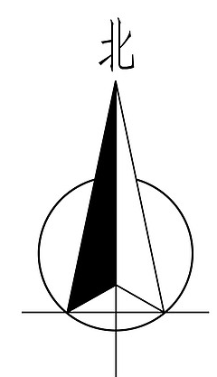
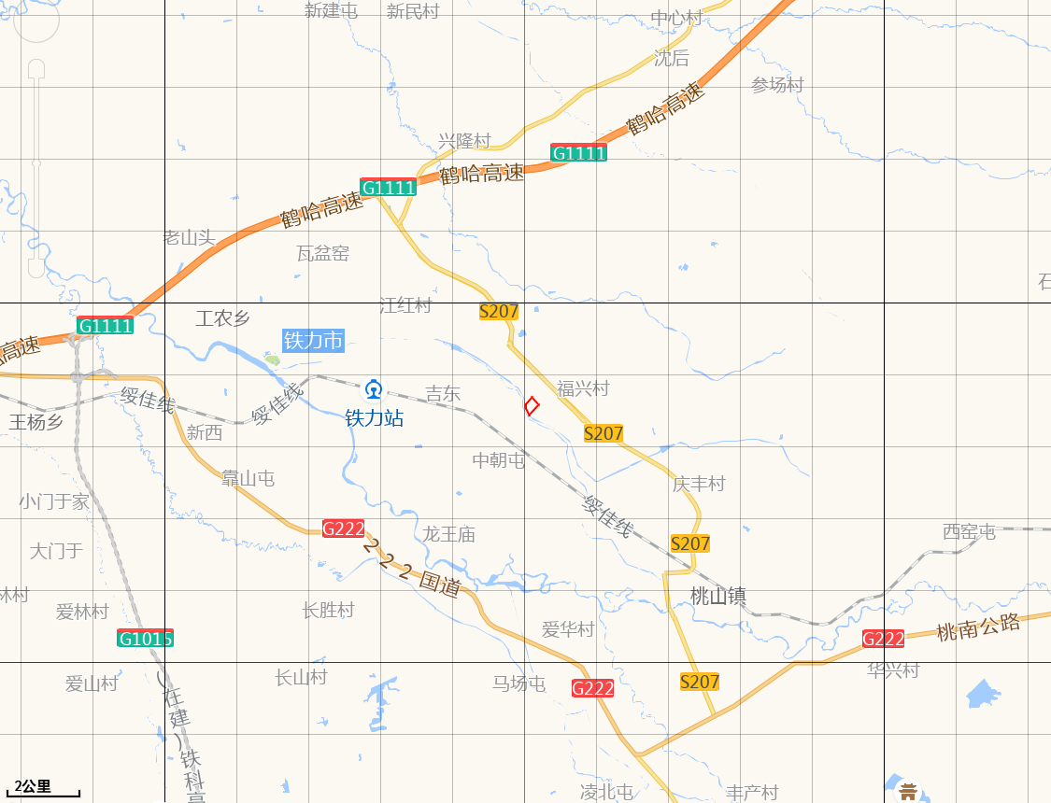
本项目位置

附图3：平面布置图
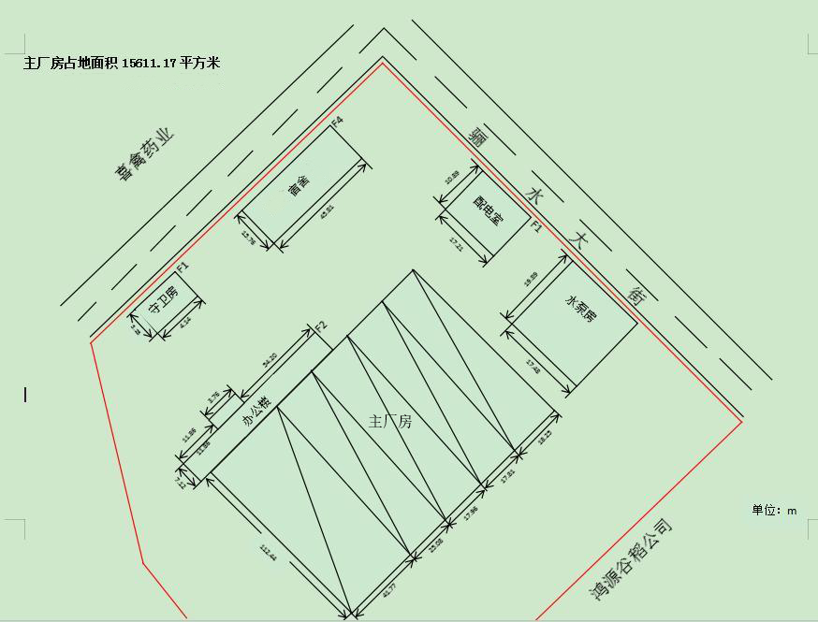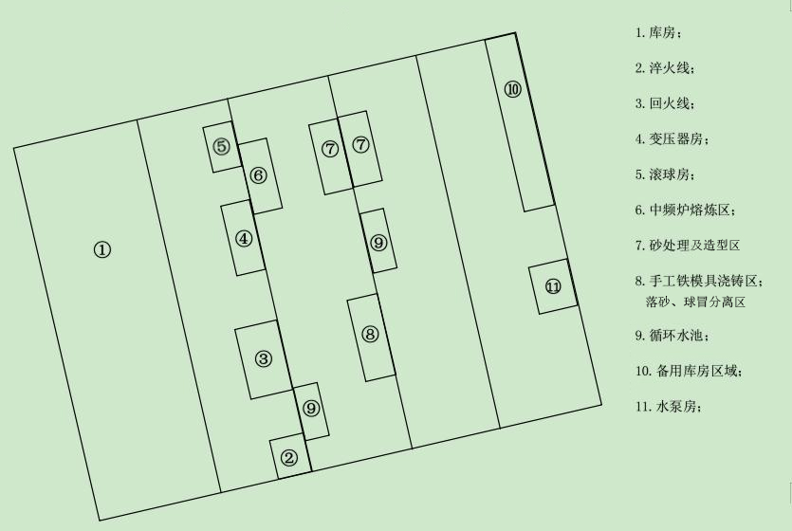
危险废物贮存库
DA002
DA001
DA003
图例
排放口
主厂房平面布置

附图4：铁力市建成区声环境功能区划图
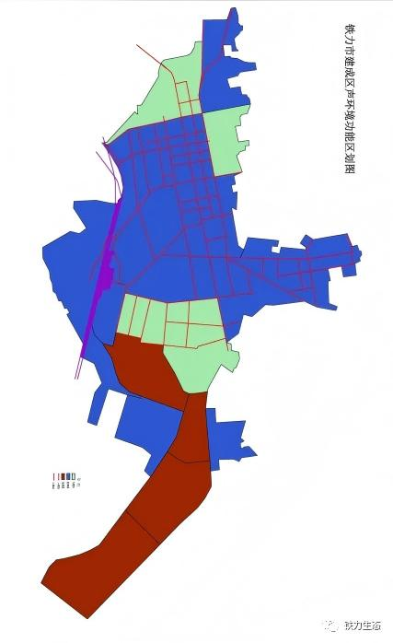
本项目位置

附图5：评价范围及环境保护目标分布图
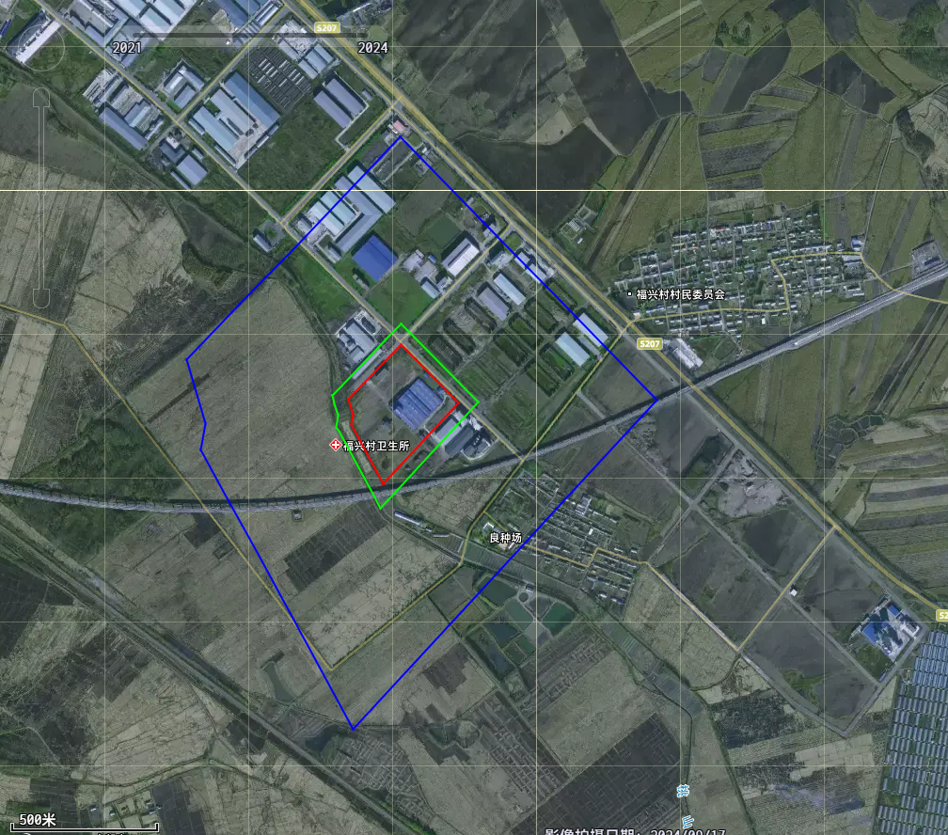
图例
本项目厂界
声评价范围
大气评价范围

附图6：现场照片
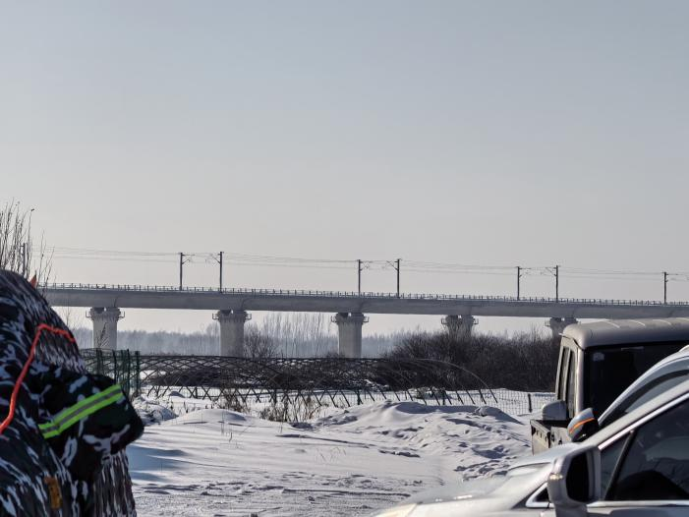 | 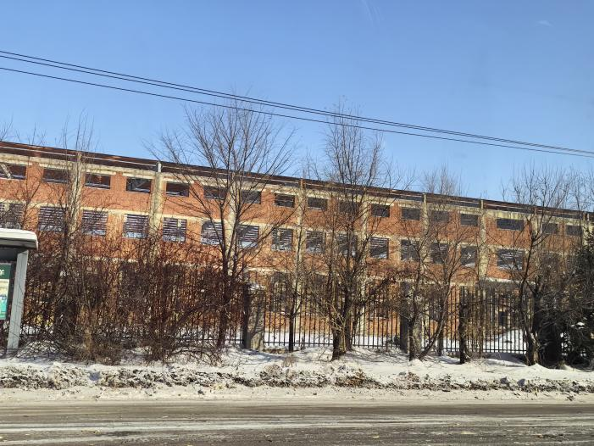 | 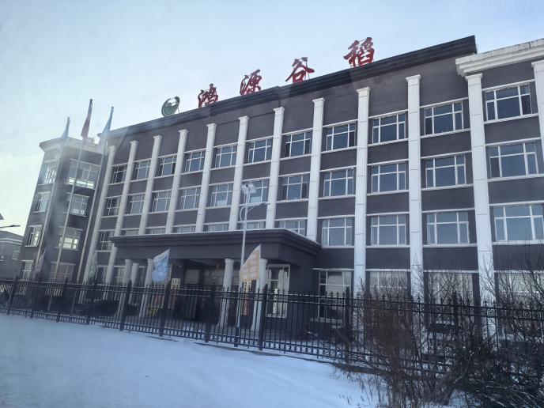
厂界西南侧空地 | 厂界东北侧闲置厂房 | 厂界东南侧鸿源谷稻
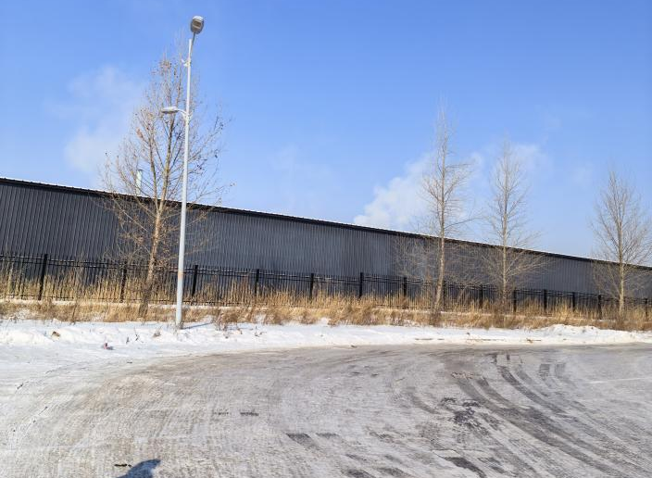 | 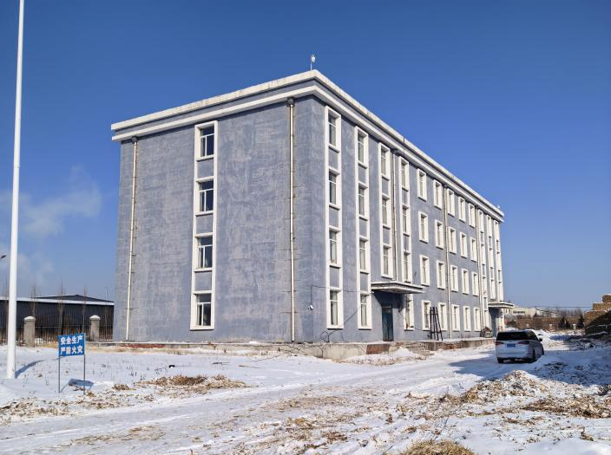 | 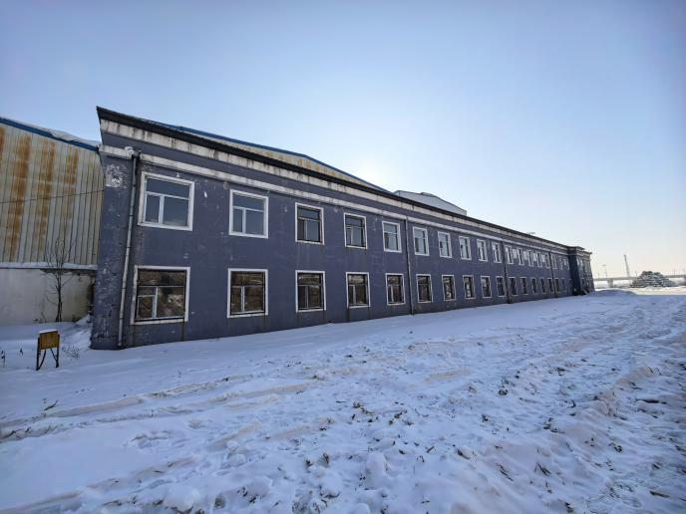
厂界西北侧喜禽药业 | 厂区内现有闲置楼房 | 厂区内现有生产车间及办公楼

附件1：营业执照
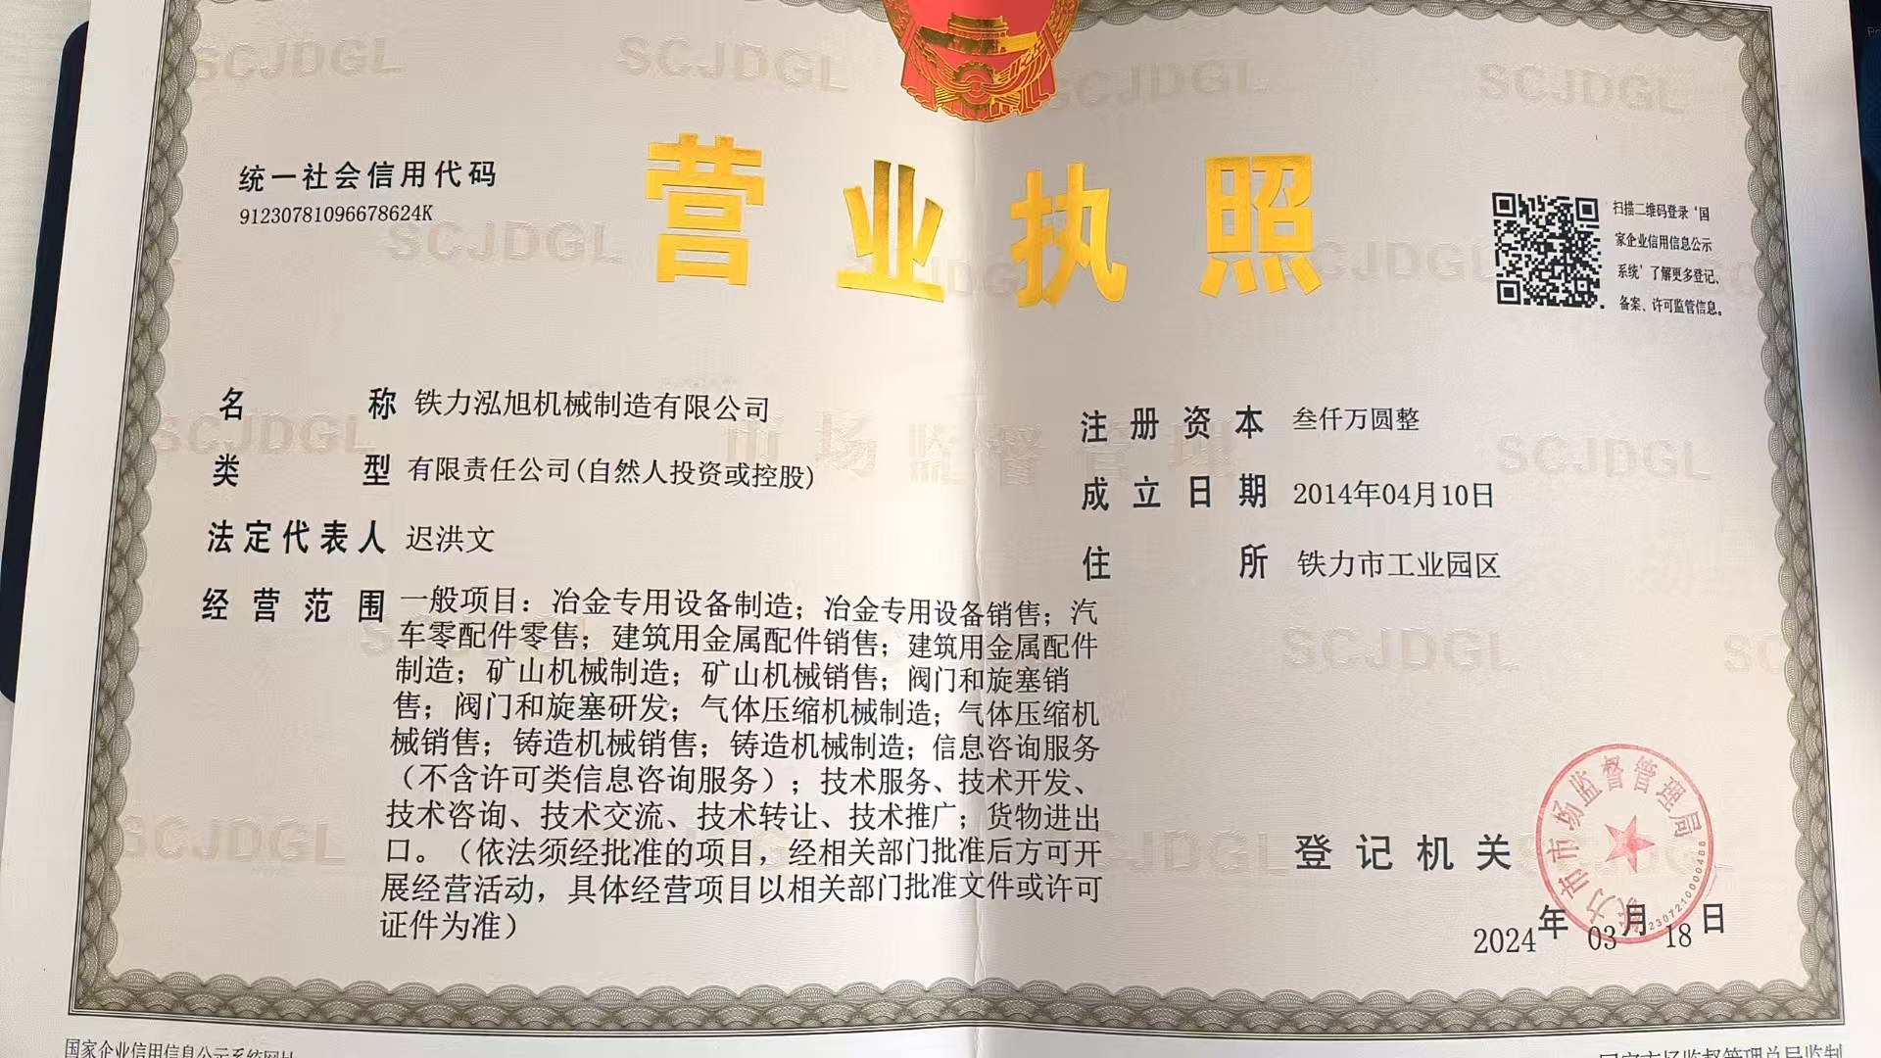

附件2：土地证
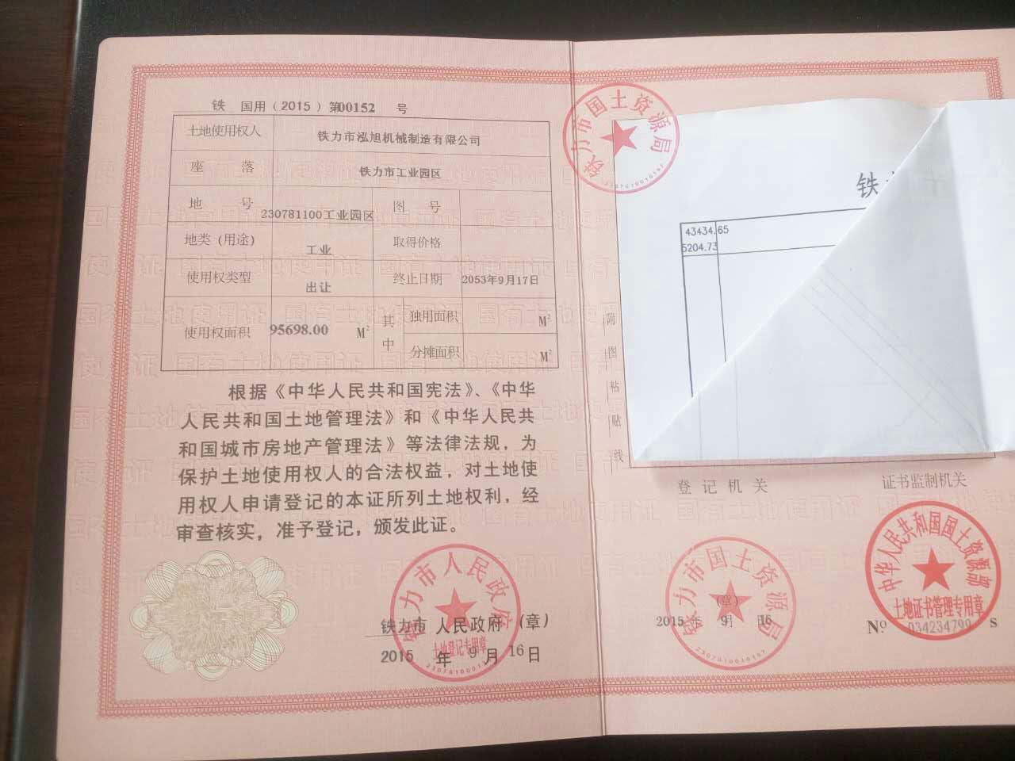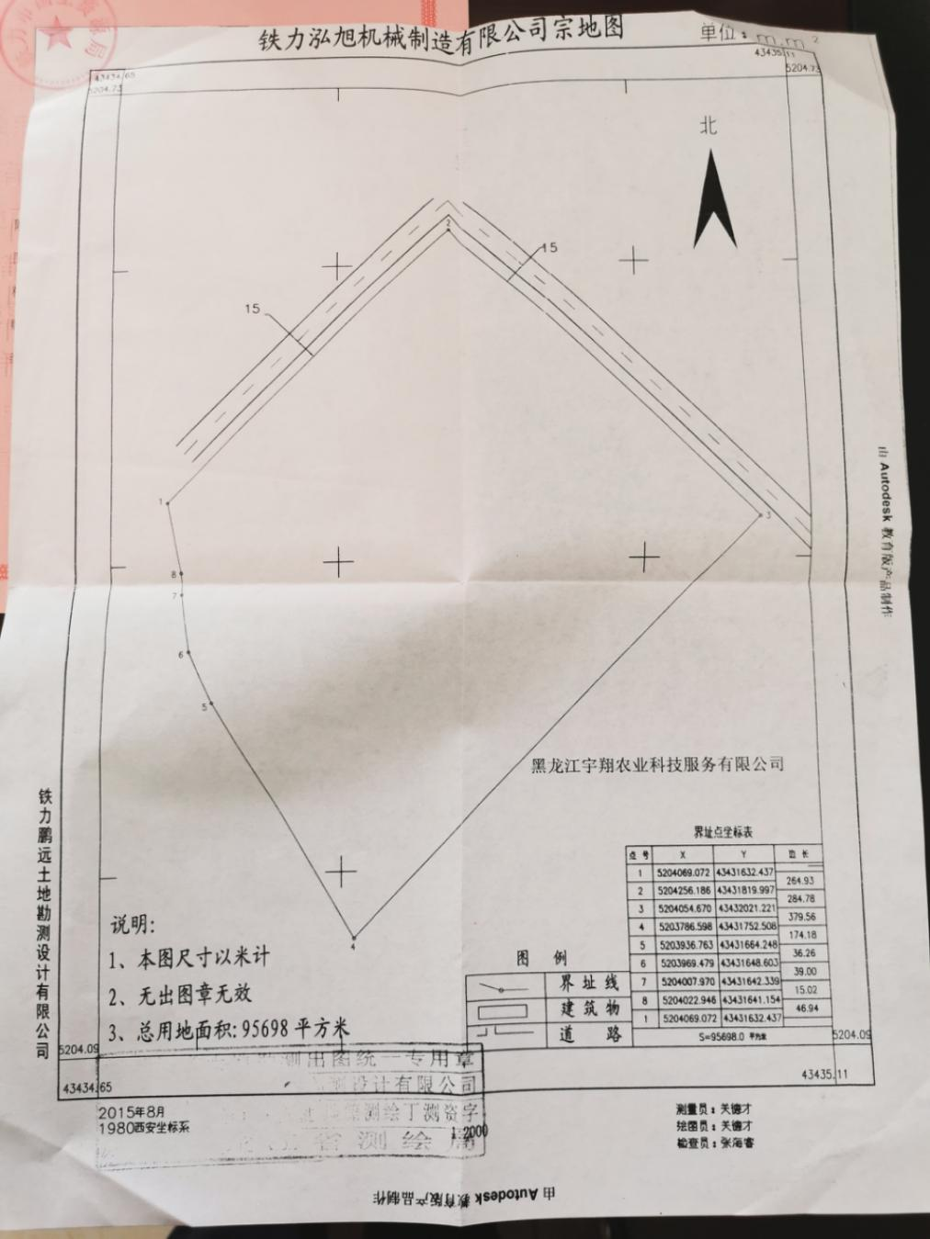

附件3：检测报告
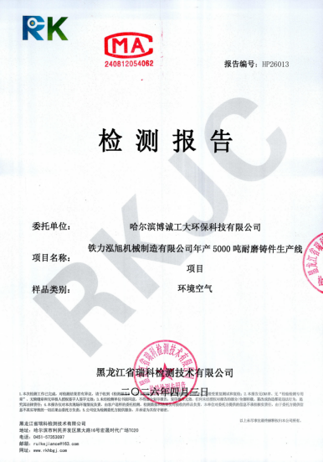
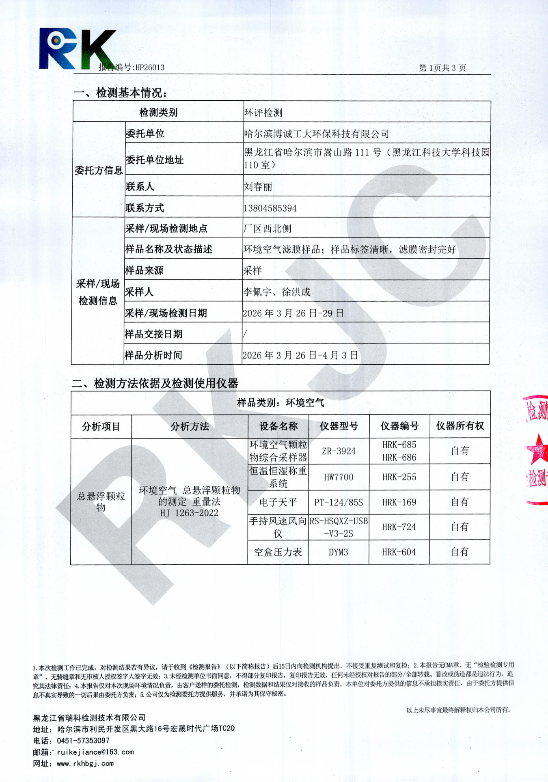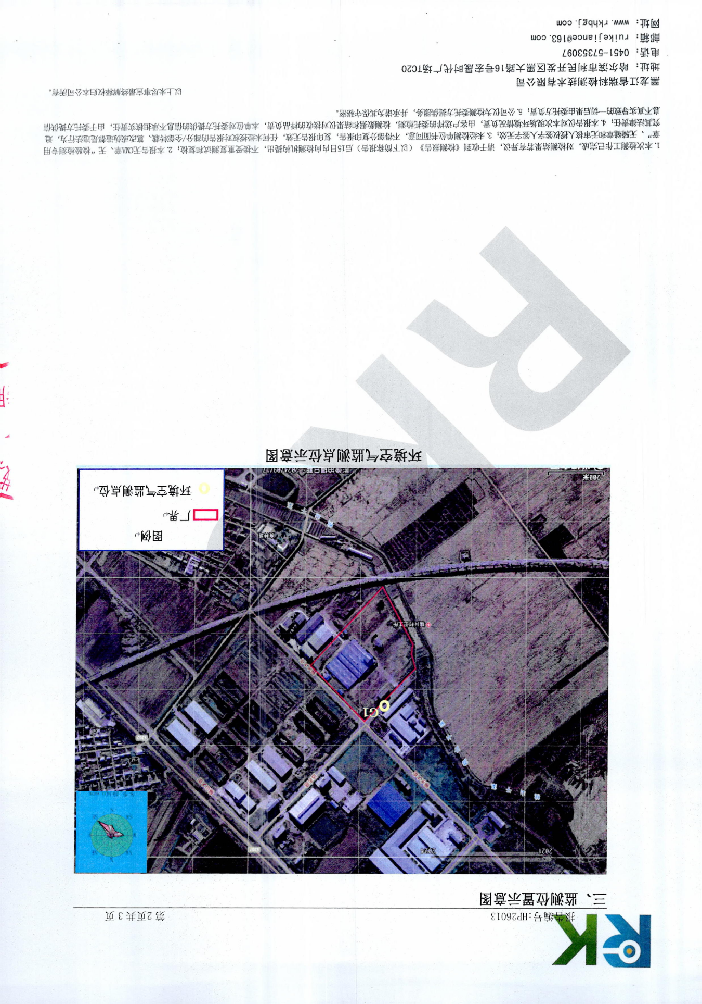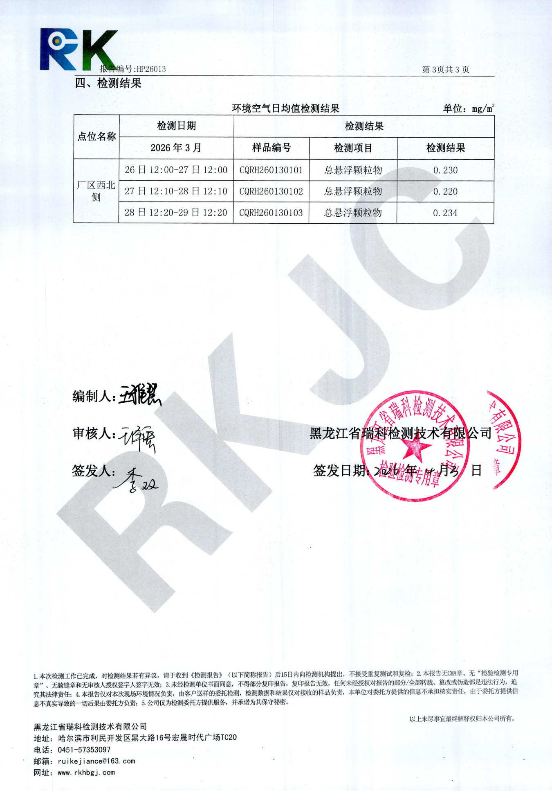

附件4：企业投资项目备案承诺书
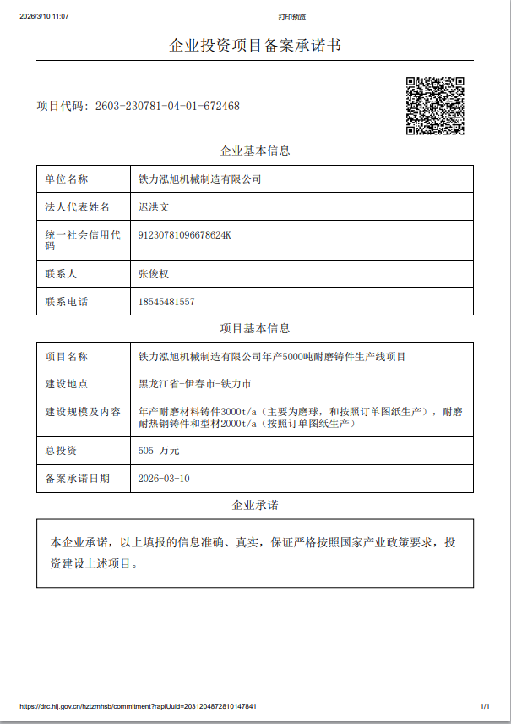

附件5：高速、快速列车制动盘生产线建设项目环评批复
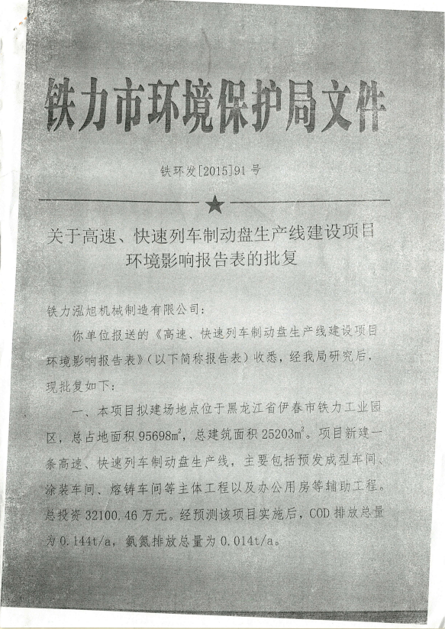
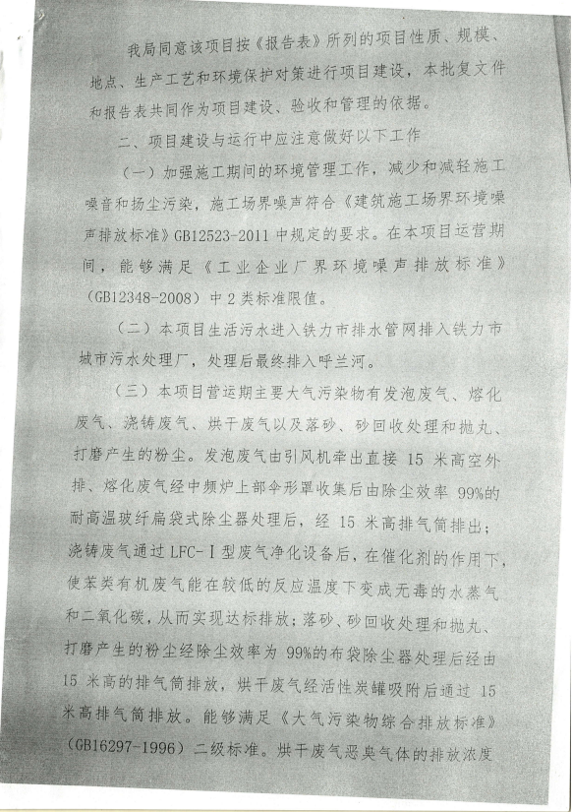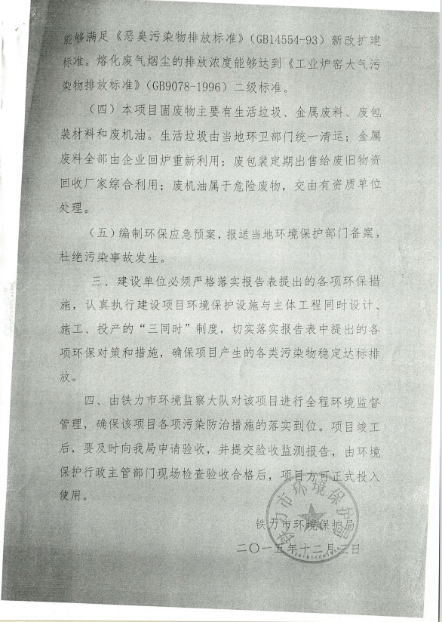

附件6：总量计算说明
总量核算
本工程预测排放总量计算：
一、废气
本项目营运期产生的废气主要有模具清理废气、射砂成型废气、熔炼废气、浇注废气、球冒分离废气、打磨清理废气、热处理、砂处理废气。
根据《排污许可证申请与核发技术规范 总则》（HJ942-2018）废气核算方法有自动检测数据核算法、手工监测数据核算法、物料平衡法核算以及采用产排污系数法进行核算，本项目选取产排污系数法进行计算，因此参考《排放源统计调查产排污核算方法和系数手册》的公告（环境部公告2021年第24号）/《排污许可证申请与核发技术规范 金属铸造工业》（HJ1115—2020）中废气排污系数法对污染物进行核算。
1.模具清理废气
开模取出铸件后，用压缩空气或机械方式清理金属模具型腔内的残留砂块和杂物。采用高压气枪清理模具时，会产生少量颗粒物（主要为残留型砂粉尘），由于残留砂粉较少，颗粒物产生浓度较低，本次不进行定量分析，在加强车间封闭、洒水抑尘措施后颗粒物对外环境影响较小。
2.熔炼废气
根据《排放源统计调查产排污核算方法和系数手册—机械行业系数手册》中“熔炼”工艺中产排污系数表，本项目产污情况如下表。
表1 熔炼废气产排污情况一览表
产品名称 | 原料名称 | 工艺名称 | 污染物指标 | 单位 | 产物系数 | 末端治理技术
铸件 | 生铁、废钢、铁合金、中间合金锭、石灰石、增碳剂、电解铜 | 熔炼（感应电炉/电阻炉及其他） | 工业废气量 | 立方米/吨产品 | 7483 | /
铸件 | 生铁、废钢、铁合金、中间合金锭、石灰石、增碳剂、电解铜 | 熔炼（感应电炉/电阻炉及其他） | 颗粒物 | 千克/吨产品 | 0.479 | 袋式除尘
本项目采用中频感应电炉，每天熔炼工序运行12h，年运行时间约为3600h。在原料熔炼金属时由于金属中含有各种杂质因此会产生一定量的废气和烟尘，参照《排放源统计调查产排污核算方法和系数手册—机械行业系数手册》中“熔炼（感应电炉/电阻炉及其他）”工艺，熔炼废物中污染物指标仅为颗粒物，无重金属产生，中频电炉熔炼颗粒物产污系数为0.479kg/t-产品，工业废气量7483m³/t-产品。
本项目铸件产量为5000吨，则经计算烟尘产生量为2.395t/a，拟在中频炉上方设置炉盖一体化废气收集装置。参考《袋式除尘工程通用技术规范》（HJ2020-2012），集气罩应能实现对烟气（尘）的捕集效果，捕集率不低于：密闭罩100%、半密闭罩95%、吹吸罩90%、屋顶排烟罩90%。根据本项目特点，中频炉在投加金属、投加辅料、开炉的时候会有部分废气溢出，因此本项目炉盖一体化装置收集效率按90%计。经计算，本工艺中产生的颗粒物为2.395t/a，熔炼废气（颗粒物）有组织收集量为2.156t/a，无组织排放量为0.240t/a，无组织排放速率为0.067kg/h。
3.造型废气
根据《排放源统计调查产排污核算方法和系数手册—机械行业系数手册》中“造型/浇注”工艺中产排污系数表，本项目产污情况如下表。
表2 造型废气产排污情况一览表
产品名称 | 原料名称 | 工艺名称 | 污染物指标 | 单位 | 产物系数 | 末端治理技术
铸件 | 金属液等、脱模剂 | 造型/浇注（重力、低压：限金属型，石膏/陶瓷型/石墨型等） | 工业废气量 | 立方米/吨产品 | 6000 | /
铸件 | 金属液等、脱模剂 | 造型/浇注（重力、低压：限金属型，石膏/陶瓷型/石墨型等） | 颗粒物 | 千克/吨产品 | 0.247 | 袋式除尘
造型过程中产生的废气，参照《排放源统计调查产排污核算方法和系数手册—机械行业系数手册》中“造型/浇注（重力、低压：限金属型，石膏/陶瓷型/石墨型等）”工艺颗粒物产污系数为0.247kg/t-产品，每天造型工序运行12h，年运行时间约为3600h。本项目造型工序采用集气罩对废气进行收集，采用的集气罩属于顶吸罩，根据上文分析集气罩收集效率取值为90%。经计算，本工艺中产生的颗粒物为1.235t/a，则有组织废气产生量为1.112t/a，无组织废气产生量为0.124t/a，无组织排放速率为0.034kg/h。
4.砂处理工序
《排放源统计调查产排污核算方法和系数手册—机械行业系数手册》中无金属覆砂（水玻璃砂）“砂处理”工艺产排污系数，铁模覆砂（水玻璃砂）砂处理原料与砂处理（熔模）相近，因此根据《排放源统计调查产排污核算方法和系数手册—机械行业系数手册》中“砂处理（熔模）”工艺中产排污系数进行核算，本项目产污情况如下表。
表3 砂处理废气产排污情况一览表
产品名称 | 原料名称 | 工艺名称 | 污染物指标 | 单位 | 产物系数 | 末端治理技术
铸件 | 水玻璃、硅溶胶、原砂、再生砂、硬化剂 | 砂处理（熔模） | 工业废气量 | 立方米/吨产品 | 15347 | /
铸件 | 水玻璃、硅溶胶、原砂、再生砂、硬化剂 | 砂处理（熔模） | 颗粒物 | 千克/吨产品 | 3.48 | 袋式除尘
砂处理工序年运行时间为3600h，本项目砂处理工序密闭，砂处理废气经设备密闭操作+自带集气管道收集，集气效率按98%计，经计算，本工艺中产生的颗粒物为17.400t/a，则有组织废气颗粒物产生量为17.052t/a，无组织废气颗粒物产生量为0.348t/a，无组织排放速率为0.097kg/h。
1.5打磨清理废气
根据《排放源统计调查产排污核算方法和系数手册—机械行业系数手册》中“预处理”工艺中产排污系数表，本项目打磨清理工序产污情况如下表。
表4 打磨清理废气产排污情况一览表
产品名称 | 原料名称 | 工艺名称 | 污染物指标 | 单位 | 产物系数 | 末端治理技术
干式预处理件 | 钢材（含板材、构件等）、铝材（含板材、构件等）、铝合金（含板材、构件等）、铁材、其他金属材料 | 抛丸、喷砂、打磨、滚筒 | 工业废气量 | 立方米/吨原料 | 8500 | /
干式预处理件 | 钢材（含板材、构件等）、铝材（含板材、构件等）、铝合金（含板材、构件等）、铁材、其他金属材料 | 抛丸、喷砂、打磨、滚筒 | 颗粒物 | 千克/吨原料 | 2.19 | 袋式除尘
根据《排放源统计调查产排污核算方法和系数手册》（2021年6月）机械行业产排污系数手册预处理核算环节（抛丸、打磨），钢材（含板材构件等）、铁材、其他金属材料等抛丸颗粒物产污系数2.19千克/吨－原料，本项目采用滚筒式滚球机进行铸件打磨清理，需要清理的工件量5000t/a，打磨清理工序年运行3600h。本项目打磨清理废气经设备密闭操作+自带集气管道收集，废气收集效率按98%计，经计算，本工艺中产生的颗粒物为10.950t/a，则有组织废气颗粒物产生量为10.731t/a，无组织废气颗粒物产生量为0.219t/a，无组织排放速率为0.061kg/h。
本项目熔炼废气、造型废气、砂处理废气、打磨清理废气经收集后经一套布袋除尘器处理后通过1根15m排气筒（DA001）外排，熔炼工序风机风量为10395m³/h，造型工序风机风量为8333m³/h，砂处理工序风量为21315m³/h，打磨清理工序风机风量为11806m³/h。DA001号排气筒（熔炼废气、造型废气、砂处理废气、打磨清理废气）废气量为51847m³/h，颗粒物有组织产生量为31.050t/a、产生速率为8.625kg/h、产生浓度为166.35mg/m³。参照《排放源统计调查产排污核算方法和系数手册—机械行业系数手册》工艺中布袋除尘器除尘效率为95%，除尘效率与颗粒物产生浓度相关，因本工艺颗粒物产生浓度较低，因此本工艺布袋除尘器除尘效率取85%，则DA001号排气筒颗粒物排放量为4.658t/a，有组织排放速率为1.294kg/h，排放浓度为24.95mg/m³。DA001排放口颗粒物有组织排放可以满足《铸造工业大气污染物排放标准》（GB39726-2020）表1标准限值要求。本项目厂房封闭，在采取定期洒水抑尘措施后，厂区内颗粒物无组织排放可以满足《铸造工业大气污染物排放标准》（GB39726-2020）附录A标准限值要求。
6.浇注废气
根据《排放源统计调查产排污核算方法和系数手册—机械行业系数手册》中“造型/浇注”工艺中产排污系数表，本项目浇注废气产污情况如下表。
表5 浇注废气产排污情况一览表
产品名称 | 原料名称 | 工艺名称 | 污染物指标 | 单位 | 产物系数 | 末端治理技术
铸件 | 金属液等、脱模剂 | 造型/浇注（重力、低压：限金属型，石膏/陶瓷型/石墨型等） | 颗粒物 | 千克/吨产品 | 0.247 | 袋式除尘
本项目浇注工序每天运行8h，年运行时间约为2400h。本项目浇注工序上方设置集气罩对废气进行收集。铸件量为5000t/年，则经计算颗粒物产生量为1.235t/a，则有组织废气颗粒物产生量为1.112t/a，无组织废气颗粒物产生量为0.1249t/a，无组织排放速率为0.051kg/h。
7.落砂
本项目落砂过程会产生颗粒物，每天落砂约3h，年落砂时间为900h/a，本项目采用水玻璃砂，参照《逸散性工业粉尘控制技术》中表7-1灰铁铸造厂逸散尘排放因子中铸件出砂排放系数，落砂产生颗粒物量按0.6kg/t-产品计，则落砂颗粒物产生量为3t/a。落砂工序上方设置集气罩对废气进行收集。铸件量为5000t/年，则经计算颗粒物产生量为3t/a，则有组织废气颗粒物产生量为2.700t/a，无组织废气颗粒物产生量为0.3t/a，无组织颗粒物排放速率为0.333kg/h。
8.球冒分离废气
本项目采用挑球器（或称自动分离分选设备）可以实现浇冒口与铸件的自动分离，球冒分离过程会产生颗粒物，每天约3h，年时间为900h/a，本项目产品较规整，需要球帽分离的量较少，参照《逸散性工业粉尘控制技术》中表7-1灰铁铸造厂逸散尘排放因子，球冒分离产生颗粒物量按0.08kg/t-产品计，则球冒分离颗粒物产生量为0.4t/a。球冒分离工序上方设置集气罩对废气进行收集。铸件量为5000t/年，则经计算颗粒物产生量为0.4t/a，则有组织废气颗粒物产生量为0.360t/a，无组织废气颗粒物产生量为0.040t/a，无组织排放速率为0.044kg/h。
本项目浇注、落砂、球帽分离废气经集气罩收集后经一套布袋除尘器处理后通过1根15m排气筒（DA002）排放。本项目采用的集气罩属于顶吸罩，根据上文分析集气罩收集效率取值为90%，废气量为20000m³/h，颗粒物有组织产生量为4.175t/a、产生速率为0.463kg/h（浇铸工作单独运行）-3.863kg/h、产生浓度为23.16mg/m³（浇铸工作单独运行）-193.16mg/m³。参照《排放源统计调查产排污核算方法和系数手册—机械行业系数手册》工艺中布袋除尘器除尘效率为95%，除尘效率与颗粒物产生浓度相关，因本工艺颗粒物产生浓度较低，因此本工艺布袋除尘器除尘效率取50%（浇铸工作单独运行）-85%，则DA002号排气筒颗粒物排放量为0.869t/a，有组织排放速率为0.232kg/h（浇铸工作单独运行）-0.579kg/h，排放浓度为11.58mg/m³（浇铸工作单独运行）-28.97mg/m³。DA002排放口颗粒物有组织排放可以满足《铸造工业大气污染物排放标准》（GB39726-2020）表1标准限值要求。本项目厂房封闭，在采取定期洒水抑尘措施后，厂区内颗粒物无组织排放可以满足《铸造工业大气污染物排放标准》（GB39726-2020）附录A标准限值要求。
1.9淬火/回火废气
根据《排放源统计调查产排污核算方法和系数手册—机械行业系数手册》中“热处理”工艺中产排污系数表，本项目淬火/回火工序产污情况如下表。
表6 清理废气产排污情况一览表
产品名称 | 原料名称 | 工艺名称 | 污染物指标 | 单位 | 产物系数 | 末端治理技术
热处理件 | 淬火油 | 整体热处理（淬火/回火） | 挥发性有机物 | 千克/吨原料 | 0.01 | -
热处理件 | 淬火油 | 整体热处理（淬火/回火） | 颗粒物 | 千克/吨原料 | 200 | 油雾净化器
淬火、回火过程中淬火油在高温环境下会分解挥发产生油烟废气（主要为烃类物质，以非甲烷总烃计以及颗粒物）。根据《排放源统计调查产排污核算方法和系数手册－机械行业系数手册》中“热处理”工序，颗粒物产污系数为200千克/吨－原料；挥发性有机物（以非甲烷总烃计）产污系数为0.01千克/吨－原料。本项目需要淬火/回火的工件量约1000t/a，使用淬火油原料量为2t/a，则颗粒物产生量0.400t/a，挥发性有机物（以非甲烷总烃计）产生量约0.00002t/a。项目电淬火油槽上方、回火电炉上方拟安装收集装置（收集效率90%），经风机收集后经“高压静电油烟净化”处理后通过1根15m高的排气筒（DA003）排放。年工作时间600小时，风机风量为3000m³/h，处理效率按《机械行业系数手册》中油雾净化器的颗粒物处理效率 90%计，非甲烷总烃无处理效率计，则淬火/回火废气颗粒物有组织产生量为0.360t/a、产生速率为0.6003kg/h、产生浓度为200mg/m³，颗粒物有组织排放量为0.036t/a，有组织排放速率为0.06kg/h，有组织排放浓度为20mg/m³；非甲烷总烃有组织产生量为0.00002t/a、产生速率为0.00003kg/h、产生浓度为0.01mg/m³，非甲烷总烃有组织排放量为0.00002t/a，有组织排放速率为0.00003kg/h，有组织排放浓度为0.01mg/m³。DA003排放口颗粒物有组织排放可以满足《铸造工业大气污染物排放标准》（GB39726-2020）表1标准限值要求。本项目厂房封闭，在采取定期洒水抑尘措施后，厂区内颗粒物无组织排放可以满足《铸造工业大气污染物排放标准》（GB39726-2020）附录A标准限值要求。
综上，项目烟气产排情况见下表。
表7 项目废气污染物年排放量核算表
排气筒编号 | 污染物种类 | 有组织产生量（t/a） | 去除效率 | 风量（m³/h） | 有组织排放浓度（mg/m³） | 有组织排放速率（kg/h） | 有组织排放量（t/a） | 无组织排放量（t/a） | 年排放时间（h）
熔炼+造型+砂处理+打磨清理废气（DA001） | 颗粒物 | 31.050 | 85% | 51847 | 24.95 | 1.294 | 4.658 | 0.930 | 3600
浇注废气+落砂+球冒分离（DA002） | 颗粒物 | 4.172 | 50%—85% | 20000 | 11.58-28.97 | 0.232-0.579 | 0.869 | 0.464 | 2400
淬火回火废气（DA003） | 颗粒物 | 0.360 | 90% | 3000 | 20.00 | 0.060 | 0.036 | 0.040 | 600
淬火回火废气（DA003） | 非甲烷总烃 | 0.00002 | 0 | 3000 | 0.01 | 0.00003 | 0.00002 | 0.000002 | 600
合计 | 颗粒物 | / | / | / | / | / | 5.562 | 1.434 | 3600
合计 | VOCs | / | / | / | / | / | 0.00002 | 0.000002 | 600
二、废水
本项目生产过程中仅产生生活污水，间接冷却水循环使用，水循环泵废水经循环水池沉淀后回用。
本项目生活用水量为625m³/a；污水产生系数取0.8，则生活污水量为500m³/a。典型生活污水水质为COD：250mg/L、BOD_{5:}150mg/L、SS：150mg/L、NH₃-N：18mg/L、TP：2.5mg/L。
表8 生活污水产生和排放情况汇总表
工序/生产线 | 装置 | 污染源 | 污染物 | 污染物产生 |  |  |  | 治理措施 |  | 污染物排放 |  |  |  |  | 排放  时间/h
 |  |  |  | 核算  方法 | 产生  废水t/a | 产生  浓度mg/L | 产生量  t/a | 工  艺 | 效  率% | 核算方法 | 排放  废水  t/a | 排放浓度mg/L | 排放量  kg/d | 排放量  t/a | 排放  时间/h
办公 | 办公、生活 | 职工生活制备废水等 | COD | 类比法 | 500 | 250 | 0.125 | / | / | 类比法 | 500 | 250 | 0.417 | 0.125 | 4800
办公 | 办公、生活 | 职工生活制备废水等 | BOD₅ | 类比法 | 500 | 150 | 0.075 | / | / | 类比法 | 500 | 150 | 0.250 | 0.075 | 4800
办公 | 办公、生活 | 职工生活制备废水等 | SS | 类比法 | 500 | 150 | 0.075 | / | / | 类比法 | 500 | 150 | 0.250 | 0.075 | 4800
办公 | 办公、生活 | 职工生活制备废水等 | 氨氮 | 类比法 | 500 | 18 | 0.009 | / | 70 | 类比法 | 500 | 18 | 0.030 | 0.009 | 4800
办公 | 办公、生活 | 职工生活制备废水等 | TP | 类比法 | 500 | 2.5 | 0.001 | / | 0 | 类比法 | 500 | 2.5 | 0.004 | 0.00125 | 4800

附件7：生态环境分区管控分析报告
